Česká zemědělská univerzita v Praze

Fakulta agrobiologie, potravinových a přírodních zdrojů

Katedra agroekologie a biometeorologie



Výskyt zplanělých ovocných druhů a invazních dřevin
na ruderálních stanovištích v Praze
Diplomová práce

Vedoucí práce: Ing. Josef Holec, Ph.D.
Autor práce: Petr Říha

2010

Prohlášení
Prohlašuji, že jsem diplomovou práci na téma Výskyt zplanělých ovocných druhů a invazních dřevin na ruderálních stanovištích v Praze vypracoval samostatně a použil jen pramenů, které cituji a uvádím v přiložené bibliografii.

V Praze dne: …………………………………

Poděkování
Tímto bych chtěl poděkovat vedoucímu mé diplomové práce Ing. Josefu Holcovi za pomoc při zpracování diplomové práce, odborné vedení, za zapůjčení důležitých knižních pramenů a cenné rady, které mi velice pomohly při dalším zpracování. Dále bych chtěl poděkovat Ing. Michaele Kolářové za zpracování dat mnohorozměrnými metodami v programu CANOCO.

Souhrn

Tato diplomová práce byla zpracována na základě terénních pozorování během vegetačního období duben 2009 až srpen 2009. Zabývá se průzkumem 40 ruderálních lokalit na území hlavního města Prahy o celkové výměře přibližně 47 ha, průměrná výměra byla 11 730 m² (největší lokalita měla 32 740 m² , nejmenší pak 2595 m² ), kde byl sledován výskyt zplanělých ovocných druhů, jejich zdravotní stav a výskyt invazních druhů dřevin. U jednotlivých druhů byla hodnocena míra jejich výskytu podle Braun-Blanquetovy stupnice pokryvnosti a početnosti, která patří mezi nejpoužívanější. Celkem bylo zaznamenáno 65 druhů dřevin, z nichž 9 patří mezi invazní druhy. Stromy: Acer negundo (javor jasanolistý) zjištěn na 16 lokalitách, s průměrnou pokryvností 9,1 %, Ailanthus altissima (pajasan žláznatý) zjištěn na 6 lokalitách, s průměrnou pokryvností 5 %, Quercus rubra (dub červený) zjištěn na 2 lokalitách, s průměrnou pokryvností 5 %, Robinia pseudoacacia (trnovník bílý) zjištěn na 32 lokalitách, s průměrnou pokryvností 26,9 %, Keře: Amorpha fruticosa (netvařec křovitý) zjištěn na 2 lokalitách, s průměrnou pokryvností 27,5 %, Lycium barbatum (kustovnice obecná) zjištěna na 2 lokalitách, s průměrnou pokryvností 27,5 %, Parthenocissus sp. (přísavník) zjištěn na 10 lokalitách, s průměrnou pokryvností 5 %, Rhus hirta (škumpa orobincová) zjištěna na 2 lokalitách, s průměrnou pokryvností 5 %, Syringa vulgaris (šeřík obecný) zjištěn na 10 lokalitách, s průměrnou pokryvností 7 %. 5 druhů patří mezi nepůvodní zplaňující ovocné dřeviny. Juglans regia (ořešák královský) zjištěn na 39 lokalitách, s průměrnou pokryvností 10,8 %, Malus domestica (jabloň domácí) zjištěna na 31 lokalitách, s průměrnou pokryvností 11,6 %, Prunus cerasifera (slivoň myrobalán) zjištěna na 35 lokalitách, s průměrnou pokryvností 19 %, Prunus domestica (slivoň švestka) zjištěna na 11 lokalitách, s průměrnou pokryvností 10,5 %, Pyrus communis (hrušeň obecná) zjištěna na 24 lokalitách, s průměrnou pokryvností 6,7 %. Z chorob ovocných dřevin byla nejčastěji stanovena Gymnosporangium sabinae (rzivost hrušně), která byla nalezena na 24 lokalitách a na všech nalezených hrušních. Druhou nejčastější chorobou byla Gnomonia leptostylla (hnědnutí listů ořešáku), ta byla nalezena na 22 lokalitách. Ze škůdců ovocných dřevin byl nejčastěji určen Cydia pomonella (obaleč jablečný) nalezený na 6 lokalitách a Aceria erinea (vlnovník ořešákový) nalezený také na 6 lokalitách. Dalším častým škůdcem byla Aphis pomi (mšice jabloňová) určená na 4 lokalitách.

Nalezené ovocné dřeviny za současné situace nepředstavují velké riziko a není důvod pro jakékoliv zásahy omezující jejich populace. Z těchto neudržovaných porostů se však mohou nekontrolovatelně šířit do okolí významné choroby např. Gymnosporangium sabinae (rzivost hrušně), Monilinia laxa (moniliniová hniloba peckovin), Venturia inaequalis (Strupovitost jabloně), Monilinia fructigena (moniliniová hniloba jádrovin) a mnoho dalších. Riziko také představují hmyzí vektory, které se množí a šíří z těchto neudržovaných porostů a mohou např. napomáhat šíření Plum pox virus (virové neštovice slivoně – šarka), která patří mezi častou a významnou chorobu modrých peckovin. Zjištěné invazní druhy dřevin mohou působit problémy svými negativními dopady na původní flóru, na změny v biotickém prostředí a působit i na lidské zdraví. Tyto dopady mohou být přímé (vytlačování jiných druhů v kompetici, jedovatost, alergie), ale i nepřímé (zanášení vodních toků následované zvýšenými negativními dopady povodí a celkové změny podmínek prostředí).
Tuto práci lze použít jako úvodní studii s informativním charakterem, z důvodu krátké doby sledování (jedno vegetační období). Bylo by třeba na tuto studii navázat a pokračovat v terénních průzkumech po delší časové období, aby bylo možné vyhodnotit posuny v druhovém složení a míru úspěšnosti invazních druhů na sledovaných lokalitách.

Klíčová slova: ruderální, zplanělé, invazní, ovocné, choroby, škůdci, dopady

Summary

This diploma thesis is based on terrain monitoring done during the 2009 vegetation season (April – August). 40 locations of ruderal vegetation were monitored in the area of the capital city Prague. Total observed area was 47 ha, average area of the location was 11 730 m2
(2595 – 32 740 m2). On these locations the occurrence of feral fruit trees (together with their health status) and invasive woody species was monitored. Species occurrence was assessed using Braun – Blanquet scale of dominance and abundance which is widely used in related studies. In total, 65 woody species were found, from which number 9 species can be classified as invasive ones. Acer negundo was found on 16 locations with average dominance 9,1 %, Ailanthus altissima 6 locations with average dominance 5 %, Quercus rubra 2 locations with average dominance 5 %, Robinia pseudoacacia 32 locations with average dominance 26,9 %, Amorpha fruticosa 2 locations with average dominance 27,5 %, Lycium barbatum 2 locations with average dominance 27,5 %,
Parthenocissus sp. 10 locations with average dominance 5 %, Rhus typhina 2 locations with average dominance 5 %, Syringa vulgaris 10 locations with average dominance 7 %. 5 species belong to the group of non-native fruit trees.
Juglans regia 39 locations with average dominance 10,8 %, Malus domestica 31 locations with average dominance 11,6 %, Prunus cerasifera 35 locations with average dominance 19 %, Prunus domestica 11 locations with average dominance 10,5 %, Pyrus communis 24 locations with average dominance 6,7 %. When looking on the presence of diseases, following disease causing agents were indentified according to symptoms on host plants: the most common was Gymnosporangium sabinae which was found on 24 locations and on all found individuals of pear trees. Second was Gnomonia leptostylla found on 22 locations on nut trees. The most common pest species was Cydia pomonella with 6 locations of its occurrence and Aceria erinea also with 6 locations. Aphis pomi was also relatively common pest found on 4 locations.
Fruit trees that were found during this study do not represent any risk for natural environment and from this point of view there is no need for their control. On the other hand, there is a potential risk of spreading pests and diseases (e.g. . Gymnosporangium sabinae, Monilinia laxa, Venturia inaequalis, Monilinia fructigena and many others) from these locations into the neighbouring gardens and orchards. Another risk may arise from spreading of insect vectors infected for example with Plum pox virus which can cause serious disease of plums and related species.
Invasive species that were found on observed locations can negatively influence native flora, can change biotic factors in the environment and can negatively influence also human health. Their influence can be both direct (competition with other species, toxicity, allergic reactions) and indirect (influence on streams and rivers affecting the whole watershed, overall changes of environmental conditions).
This thesis can be used as a pilot study with informative character. It would be necessary to continue in terrain observations for a longer period of time to evaluate the changes in species spectrum and the rate of invasion success of species on concrete locations.

Keywords: ruderal, feral, invasive, fruit, disease, pests, impacts

Obsah

Souhrn 4
Summary 5
Obsah 7
Seznam příloh 8
Úvod 9
Cíl 10

1 Přehled literatury 11
1.1 Biologické invaze 11
1.2 Stav v ČR 13
1.3 Vlastnosti invazních druhů 14
1.4 Citlivost společenstev k invazím 15
1.5.1 Synantropní stanoviště 16
1.5.2 Klima 16
1.5.3 Substráty 17
1.5.4 Hydrologické poměry 18
1.5.5 Další typické rysy městského prostředí 18
1.5.6 Klasifikace městských stanovišť 19
1.6 Charakteristika nalezených invazních dřevin 20
1.6.1 Stromy – listnaté 20
1.6.2 Keře – listnaté 29
1.7 Charakteristika nalezených zplaňujících ovocných dřevin 37
1.8 Charakteristika nalezených škůdců ovocných dřevin 43
1.8.1 Škůdci jádrovin 43
1.8.2 Škůdci peckovin 47
1.8.3 Škůdci skořápkovin 48
1.9 Charakteristika nalezených chorob ovocných dřevin 49
1.9.1 Choroby jádrovin 49
1.9.2 Choroby peckovin 52
1.9.3 Choroby skořápkovin 54
1.9.4 Choroby drobného ovoce 55
2 Materiál a metody 57
2.1 Charakteristika zájmového území 57
2.2 Výběr lokalit 59
2.3 Inventarizace 59
2.4 Odhad pokryvnosti 60
2.5 Vyhodnocení 60
2.6 Popis lokalit 62
3 Výsledky 73
4 Diskuse 105
Závěr 111

Seznam literatury 113
Samostatné přílohy 121

Seznam příloh

Fotografie
- označení lokalit
- lokality
- invazní druhy
- zplanělé ovocné druhy
- symptomy chorob ovocných dřevin
- škůdci ovocných dřevin

Jmenný seznam zjištěných dřevinných taxonů

Úvod

Na území České republiky bylo v minulosti introdukováno značné množství exotických druhů dřevin především ze Severní Ameriky a Asie jak za účely okrasnými, tak produkčními. Velká většina těchto druhů nejeví tendece k samovolnému zplaňování a šíření na další stanoviště. Některé, ale dokázaly díky svým biologickým vlastnostem (především intenzivní generetivní či vegetativní reprodukci) uniknout z kultury a invadovat polopřirozená i přirozená společenstva na našem území. Invazní druhy se negativně projevují také ve městech a obcích. Ve městech a obcích obsazují opuštěné průmyslové objekty, opuštěná staveníště, okolí továrních vleček a další neudržované objekty a plochy. Mohou ale invadovat i neudržovanou věřejnou zeleň nebo jsou dokonce její součástí. Tam kde není jejich výskyt a růst regulovaný, rozrůstají se nekontrolovatelně do okolí kde potlačují ostatní druhy a působí ekologické a ekonomické škody. Na některých místech pak neroste nic jiného než invazní druhy a nebezpečné plevele. V ruderálních porostech se také velmi často vyskytují zplanělé ovocné druhy, které nepředstavují takové riziko pro původní flóru a okolí jako druhy invazní, ale mohou se z nich šířit závažné choroby a škůdci. V těchto porostech se většinou neprovádí žádná opatření k jejich regulaci či likvidaci, jako například chemické postřiky. A proto se mohou nekontrolovatelně množit a šířit do okolí, například so soukromých zahrad, sadů nebo polních kultur. Tyto porosty mohou být také zdrojem pylu a napomáhat opylení. Tyto plochy často bývají nevzhledné a často se na nich a v jejich okolí hromadí odpad. A nejen to, často v těchto porostech vyrůstají stanová městečka lidí bez domova. Těmto místům je pak bezpečnější se vyhnout. Čím více je těchto lokalit, tím větší jsou náklady na jejich regulaci či likvidaci.

Cíl

Cílem této práce bude vyhodnotit druhovou skladbu dřevin, které se spontánně vyskytují na ruderálních stanovištích na území hlavního města Prahy. Bude vybráno 40 ruderálních stanovišť o celková výměře přibližně 47 ha. Důraz bude kladen na druhy invazní a také na výskyt zplanělých ovocných druhů coby rezervoárů chorob a škůdců.
Data o pokryvnostech jednotlivých druhů budou hodnocena mnohorozměrnými metodami v programu CANOCO for Windows 4.5.

1 Přehled literatury

1.1 Biologické invaze

Slovo invaze se v ekologii používá pro popis schopnosti některých druhů rostlin a živočichů, kteří se dokáží v určitých oblastech a klimatických podmínkách tak rychle šířit a rozmnožovat, že zvládnou nejen bleskurychle obsadit prázdné plochy, ale i potlačit původní vegetaci a živočišné druhy (Hykyšová 2008). Prohlášení, že invazní organismy sužují svět, se může zdát nadnesené, ale není daleko od pravdy. Člověk přemísťuje rostlinné i živočišné druhy po naší planetě bez morálních zábran po několik staletí. Vědci sice začali zvedat varovně prst až v posledních dvou desetiletích, zato dnes už doslova burcují (Pyšek a Tichý 2001). Jedni je označují za jednoho z jezdců biblické apokalypsy, druzí za druhý nejhorší faktor vedoucí ke ztrátám biologické rozmanitosti a vymírání druhů. Invazní organismy jsou téměř všude a téměř všude působí problémy svými negativními dopady na původní flóru i faunu, změny v biotickém prostředí, dopady na lidské zdraví i hospodářství. Tyto dopady mohou být přímé (vytlačování jiných druhů v kompetici, jedovatost, alergie), ale i nepřímé (zanášení vodních toků následované zvýšenými negativními dopady povodí, celkové změny podmínek prostředí, snižování výnosnosti zemědělských kultur, či ztráta rekreační atraktivity území). Pod pojmem negativní dopady se skrývá potlačování původních druhů v kompetici (konkurenci) o zdroje, redukce stanovišť, zvýšený odběr podzemní vody a její následný nedostatek pro ostatní druhy či jiné změny vodního režimu, nárůst frekvence a intenzity disturbancí (proces vedoucí k poškození až zahubení rostliny, např. požár, povodeň, ale i seč či pastva), nadměrné obohacování prostředí (půdy, vody) živinami, zejména dusíkem, který druhy často fixují pomocí symbiotických bakterií, či nezanedbatelná hybridizace s původními druhy za vzniku často agresivních kříženců na jedné straně a zároveň za snížení rozmnožovací schopnosti a počtu potomstva původního druhu na straně druhé (Křivánek 2006a). Biologické invaze jsou velmi často pouze symptomem změn (vyvolaných lidskou činností) v našem životním prostředí než jejich příčinou (Rejmánek 2008). Všechny invazní druhy patří mezi druhy nepůvodní a v zájmovém území, jímž je Česká republika, se ocitly v důsledku činnosti člověka. Rostliny samozřejmě mění hranice svého rozšíření i přirozenou cestou, bez přispění člověka, ale v takovém případě je lépe mluvit o migracích, nikoli a invazích. Jenže rozhodnout, zda je určitý druh v nějakém prostředí původní nebo ne, bohužel leckdy není jednoduché.
Původnost výskytu nám vlastně může s jistotou prokázat jen fosilní nález, zatímco historický záznam o zavlečení lze naopak považovat za jednu z mála spolehlivých informací o tom, že druh zde není původní. Mezi původní taxony zřejmě nebudou patřit ani ty, které se rozmnožují převážně pouze vegetativně. Za původní bývá tedy považován pouze takový druh, jehož výskyt v území nemá s činností člověka v podstatě nic společného. Máme-li být opravdu přesní, je třeba tuto základní definici doplnit. Pokud člověk rozšířil nějaký druh ještě před začátkem neolitu (v našich končinách zhruba před 7-8 tisíci lety), musíme je také považovat za původní, neboť do té doby byl člověk přirozenou součástí přírody a jeho vliv na šíření rostlin se v podstatě nelišil od ostatních velkých savců. Nepůvodní (často se setkáváme i s termíny zavlečené, introdukované, exotické, adventivní) rostliny je možné dělit podle způsobu zavlečení (zda bylo úmyslné či neúmyslné), míry jejich zdomácnění (zejména zda mohou být součástí synantropní, ale i polopřirozené vegetace) či doby zavlečení (Pyšek 2001). Introdukce lze rozdělit na úmyslnou a neúmyslnou. Úmyslnou introdukcí byla dovezena většina „užitečných“ druhů využívaných pro produkci či okrasu. Neúmyslná introdukce zahrnuje širokou škálu způsobů, jak může druh do daného území proniknout: jako příměs osiva či produktů jakéhokoli živého, zpracovaného či neživého materiálu (Křivánek 2006a).

Rozdělení introdukovaných rostlin (graf č.1 ) dle Pyška (1996)

Ergasiofyty
Hemerofyty Ergasiofygofyty
Ergasiolipofyty
Antropofyty
Archeofyty
Xenofyty Efemerofyty
Neofyty Epoekofyty
Neoindigenofyty
Antropofyty – druhy zavlečené, cizího původu
1.Hemerofyty – druhy člověkem úmyslně zavlečené, které se dále dělí do tří skupin
a) Ergasiofyty – pěstované rostliny, které se v území udržují pouze v kulturách
b) Ergasiofygofyty – pěstované rostliny, jež zplaňují
c) Ergasiolipofyty – dříve pěstované rostliny, které se jako zbytky z kultur v území stále udržují
2. Xenofyty – druhy člověkem neúmyslně zavlečené, které se dělí na dvě velké skupiny podle období introdukce
a) Archeofyty – druhy rostlin, které byli introdukovány do roku 1500
b) Neofyty – druhy rostlin, které byli introdukovány po roce 1500, a dále se člení na:
Efemerofyty – druhy rostlin zavlečené na druhotná stanoviště, vyskytují se pouze krátkodobě
Epoekofyty – zdomácnělé pouze na synantropních stanovištích
Neoindigenofyty – druhy rostlin pronikající i do přirozených společenstev
např. Pinus strobus, byla introdukována úmyslně, pěstuje se a zplaňuje

Hranice mezi oběma skupinami je vymezena objevením Ameriky (14.9. 1492) a touto událostí odstartovaným obdobím objevných plaveb (Pyšek 1996; Pyšek 2001).
Archetypy jsou velmi často druhy svázané spíše s „klasickou“ zemědělskou krajinou, zatímco neofyty jsou spíše druhy městské vegetace. Zatímco první skupina představuje většinou užitkové rostliny léčivé či potravinářské a plevele polních kultur, druhá skupina je zastoupena zejména druhy introdukovanými jako okrasné a druhy ruderálními. Ze současných invazních druhů je také většina druhů právě neofytů (Křivánek 2006a).

1.2 Stav v ČR
V současné době se ve flóře ČR vyskytuje 4132 druhů. Adventivní flóra ČR obsahuje celkem 1378 taxonů patřících do 542 rodů a 99 čeledí. Podíl zavlečených taxonů na flóře ČR činí 33,4 %. 332 druhů jsou archeofyty zavlečené před rokem 1500. 1046 druhů bylo zavlečeno po objevení tzv. Nového světa – tzv. neofyty. Z celkového počtu 1046 neofytů došlo k naturalizaci u 229 druhů (21,9 %) a z nich je 69 invazních (tj. 6,6 % z celkového počtu introdukcí). 892 taxonů je považováno za náhodně se vyskytující, 397 jich zdomácnělo a 90 je invazních. Již zmiňovaným 90 druhům se podařilo nejen být trvalou složkou vegetace, ale také se šířit do dalších biotopů. Z těchto lze 31 druhů označit za nebezpečné. Těmto 31 druhům se daří nejen intenzivně šířit, ale také efektivně potlačovat populace jiných druhů a měnit podmínky prostředí, do něhož se šíří. 25 druhů z nich bylo zavlečeno úmyslně. Naopak 231 náhodně se vyskytnuvších neofytů z flóry vymizelo. Přibližně 10 % invazních druhů se stává tzv. transformers (doslova měniči, přetvářeči), tedy druhy, které od základů mění biotické následně i biotické podmínky prostředí, v němž invadují. (Pyšek et al. 2002; Křivánek 2003; Křivánek 2006a).
V rámci ČR se výzkumem na poli rostlinných invazí intenzivně zabývá Oddělení ekologie invazí Botanického ústavu Akademie věd ČR a Biologická fakulta Jihočeské university v Českých Budějovicích (Brožová 2004, Křivánek 2006a).
I přesto nejsou biologické invaze uspokojivě zakotveny v žádném současném právním předpisu platném v ČR. Z významnějších , které se invazí alespoň okrajově dotýkají lze jmenovat stěžejní dokumenty ochrany přírody zákon č. 114/1992 Sb. ve znění novely č. 218/2004, O ochraně přírody a krajiny a jej doplňující vyhlášku č. 395/1992 Sb.
Podle §5, odst. C je „záměrné rozšíření geografický nepůvodního druhu či živočicha do krajiny možné jen s povolením orgánu ochrany přírody“.
Zákon o rostlinolékařské péči č. 236/2004 Sb., který definuje invazní škodlivé organismy: „Invazním škodlivým organismem se rozumí škodlivý organismus v určitém území, který je nepůvodní, který je po zavlečení a usídlení schopen v tomto území nepříznivě ovlivňovat rostliny nebo životní prostředí včetně jeho biologické různorodosti“(Křivánek 2006a).

1.3 Vlastnosti invazních druhů
Invazi kteréhokoli druhu je vždy nutno vysvětlovat s ohledem na společenstvo, do něhož proniká, a na podmínky, za kterých k invazi dochází (Pyšek 2001). K tomu se druh v dané oblasti stal invazní musí být introdukován člověkem. Je-li druh introdukován do dané zájmové oblasti, překonal první bariéru v invazivním procesu. Za invazní proces se považuje vše od překonání introdukční bariéry (díky člověku) až po exponenciální fázi, kdy se druh intenzivně šíří. Následuje dalších 5 bariér. Druh musí překonat bariéru místního prostředí (biotickou i biotickou) a bariéru reprodukce. Pokud se mu podaří v prostředí přežít a následně se i reprodukovat, stává se tzv. přechodně zavlečeným (v anglické terminologii casual). Přechodně zavlečený druh zplaňuje, zejména v synantropních společenstvech, ale jeho existence je stále závislá na neustálém dodávání diaspor a podpoře člověkem. Pokud se druhu podaří překonat bariéru reprodukce nezávislé na člověku, stává se naturalizovaným, čili zdomácnělým. Naturalizovaný druh je schopen existovat v krajině bez přispění člověka, zcela nezávisle. Stává se trvalou složkou vegetace daného území. Tyto druhy překonaly poslední bariéry: schopnost šíření v člověkem změněném prostředí a následně schopnost šíření v prostředí přírodním. Jako kriterium pro šíření se někdy používají normované hodnoty. Aby byl druh označen za invazní v biogeografickém smyslu slova, musí se šířit dále než 100 m za dobu kratší než 50 let generativní cestou, nebo dále než 6 m za dobu kratší 3 let vegetativně (Křivánek 2006a).
Ve výčtu vlastností, jimiž bývá charakterizována úspěšná invazní rostlina, většinou nechybí plodnost, dobrá klíčivost, snadné šíření, schopnost přežít v nepříznivých podmínkách, rychlý růst a velká produkce biomasy. O konečném výsledku rozhodují také další faktory, jako například klimatická podobnost mezi oblastí původního výskytu a druhotným areálem, absence přirozených škůdců a také to, že se druh vyváže z ekologických vazeb, jež v místě jeho původního rozšíření regulují velikost jeho populace. Úspěšné invazní druhy, které jsou schopny se zapojit a postupně ovládnout rostlinná společenstva naší polopřirozené vegetace, jsou většinou statné, často kulturně pěstované, konkurenčně silné, dlouhověké rostliny, často se schopností účinného vegetativního rozmnožování. Invazní rostliny pronikající především na narušovaná stanoviště, jako jsou rumiště, zbořeniště, skládky či staveniště v sídlištích, jsou naproti tomu obvykle druhy krátkověké, méně náročné na půdní vlhkost a produkující velké množství semen (Pyšek 2001).

Invazivitu dřevin podporují:
Malá velikost semen (toto neplatí u druhů šířených živočichy).
Krátká perioda mezi jednotlivými semennými roky.
Krátká doba trvání juvenilního stadia, brzká plodnost.
Velký primární areál s velkým rozsahem klimatu (jednak je druh adaptován na širokou škálu podmínek a jednak je vyšší pravděpodobnost, že si jej někdo všimne a někam jej odveze.
Malý genom umožňující rychlou replikaci a tedy i krátkou generační dobu (Křivánek 2003).

1.4 Citlivost společenstev k invazím

Williamson (1996) konstatoval, že v podstatě všechna společenstva jsou invadovatelná, pouze některá trochu méně. V globálním měřítku platí, že oblasti jižní polokoule jsou zasaženy invazními druhy více než severní a ostrovy jsou náchylnější k invazím než pevnina. Nejvíce zavlečených druhů hostí vegetace sídel, nerůznější skládky, navážky, staveniště, rumiště, silniční příkopy, zákoutí, ladem ležící plochy úhory a podobná stanoviště ve městech a vesnicích bývají floristicky velmi bohatá právě díky velkému počtu nepůvodních taxonů. Městské aglomerace navíc fungují jako dobře známe tepelné ostrovy, kde se daří druhům z klimaticky teplejších oblastí, jež by ve volné přírodě jen těžko přežily. Pokud jde o ekologické faktory, všeobecně se předpokládá, že nejsnáze probíhá invaze na středně vlhkých stanovištích.
V našich podmínkách se však zdá, že největší počet zavlečených druhů najdeme na poněkud sušších místech s méně hustým vegetačním krytem. Nejvíce invazí probíhá na eutrofních stanovištích. Ale i v živinami chudých ekosystémech jsou některé invazní druhy (akát) díky své přítomnosti schopny zvýšit množství dusíku natolik, že dojde k celkové postupné proměně druhového složení původní vegetace a následné invazi jiných druhů do takto změněného ekosystému. Důležitým faktorem jsou také disturbance. Nejde ovšem jen o to, jak intenzivně je ekosystém narušován, důležitý je hlavně režim, v jakém k tomu dochází. Jeho změna bývá dnes považována za jednu z hlavních příčin náchylnosti společenstev k invazím. Změna režimu disturbancí zřejmě naruší konkurenční vztahy mezi domácími druhy a dojde k destabilizaci společenstva a to se stane náchylnějším k invazi. Navíc přímé mechanické disturbance mohou obnažit půdní substrát, kde diaspory nových druhů snadněji klíčí a eutrofizace pak může podpořit jejich následný růst (Pyšek a Tichý 2001).

1.5.1 Synantropní stanoviště

Rostlinstvo těchto stanovišť lze zevrubně rozdělit na dvě široké skupiny:
Ruderální flóra a vegetace se vyskytuje na stanovištích silně ovlivněných lidskou činností, avšak ponechaných spontánnímu vývoji.
Se segetální (plevelnou) flórou a vegetací se naproti tomu setkáváme v porostech pěstovaných rostlin, tj. na stanovištích pravidelně obhospodařovaných.

Stanoviště vystavená intenzivnímu vlivu člověka mají řadu specifických vlastností.

1.5.2 Klima
Klimatické podmínky ve městě se mohou značně lišit, v závislosti na takových faktorech, jako je umístění v rámci města, hustota budov a vyzařování tepla z nich, a také na vzdálenosti od ozeleněných ploch (Sukopp a Wurzel 2003). Klimatické rozdíly mezi městem a otevřenou krajinou mají biologické důsledky (Picket et al. 2008). Městské prostředí se od okolní krajiny odlišuje prakticky ve všech klimatických parametrech, což pochopitelně ovlivňuje ve městech žijící flóru i faunu. Ve srovnání s okolím, tj. otevřenou krajinou, je pro města typická vyšší průměrná teplota. Celoroční průměr se sice liší pouze o 0,5-1,5 ºC, i takový zdánlivě malý rozdíl však může mít značný vliv na skladbu vegetace.
Tento fenomén se označuje jako tzv. „městský tepelný ostrov“ (urban heat island) a jeho příčiny jsou následující: Města jsou vybudována z materiálů s vysokou termální kapacitou.
Plocha pokrytá vegetací, půdou či vodní plochou je minimální, takže teplo, které by jinak bylo využito k evaporaci, se podílí pouze na ohřívání vzduchu a budov. Pro městské prostředí je typické, že teplotní minima nedosahují tak extrémních hodnot, jako v okolní krajině. Důsledkem nižších extrémních teplot je, že v městském prostředí mohou přežívat druhy citlivé vůči vymrzání, které by v otevřené krajině nepřežily (Pyšek 1996). Teplejší klima ve městech je spojeno s následujícím: Kratší doba mezi prvními a posledními mrazy a snížení mrazových dnů téměř na polovinu. Toto teplejší podnebí má tyto účinky na vegetaci: Delší vegetační období (např. ve Vídni asi o 10-20 dní ročně a posun fenologických fází. Mnoho ruderálních druhů ve městech jsou krátkověké rostliny, které jsou schopny rychle reagovat na klimatické změny. (Sukopp a Wurzel 2003). Město se dále od okolní krajiny odlišuje nižší vlhkostí a sníženým prouděním vzduchu, takže je snížena transpirace. Větší množství srážek, jež ve městě spadnou, nemá příliš pozitivní vliv na vegetaci, neboť z velké části dopadají v podobě prudkých dešťů a po betonových plochách odtečou do kanalizace. Znečištění ovzduší je důsledkem velké koncentrace emitentů na malém prostoru (elektrárny, chemické provozy, průmyslové podniky atd.) Snížené proudění vzduchu navíc způsobuje, že velká část znečišťujících látek spadne přímo ve městě. Znečištění ovzduší se ve svých důsledcích podílí na vytváření skleníkového efektu (čímž působí na další zvyšování teploty), vede ke kontaminaci vody a půdy, eutrofizaci, zvyšování pH apod. Rostlinstvo je tak velmi často vystaveno komplexu extrémních projevů jednotlivých faktorů (Pyšek 1996).

1.5.3 Substráty
Typickým rysem městských substrátů je značná heterogenita, neboť města vznikala na poměrně pestrých půdách a stavební materiály, jež dali později vznik antropogenním substrátům, byly často velmi rozmanitého původu. Určité obecně platné rysy lze však přesto vymezit. Velká část městských substrátů byla původně ornou půdou, neboť město se postupně rozšiřovalo a zabíralo okolní pole. Tato půda byla zpravidla hnojená a vápněná. Takto vzniklé substráty jsou tudíž bohaté na živiny a mají spíše alkalickou reakci. Po urbanizaci byla část této orné půdy přeměněna na zahradní půdu a dále kultivována, část zastavěna. Na půdní reakci působí více faktorů. Obohacování substrátů stavebním odpadem (cement, cihly, malta) vedlo k dalšímu nárůstu alkality v důsledku vyplavování vápníku z těchto materiálů. Zimním solením se zvyšuje koncentrace NaCl podél dopravních komunikací.
Solení vede ke zvýšení hodnoty pH (podél silnic může dosahovat až 9,0), změně struktury substrátu, osmotického tlaku, k poklesu aktivity mikroorganismů. Opačný trend představuje akumulace průmyslových substrátů (popílky, škvára), které umožňují výskyt acidofilní vegetace. Z uvedeného vyplývá, že pokud jde o půdní reakci městských substrátů, jsou dokumentovány extrémní odchylky oběma směry, ale převládající tendence hovoří spíše pro zvýšenou alkalitu. Pro městské substráty je typické také obohacování živinami, zejména dusíkatými a fosforečnými v důsledku lidské činnosti, ukládání odpadů. eutrofizace apod. Zhutňování substrátů těžkou mechanizací, dopravou, ale i intenzivním sešlapem zhoršuje vodní režim a provzdušnění substrátu (Pyšek 1996). Půdy většinou zachycují kontaminace jako jsou pesticidy a další toxiny, vznikající lidskou činností (Pickett et al. 2008). Významným faktorem je kontaminace substrátů nejrůznějšími látkami (těžké kovy, ropné uhlovodíky, toxické látky apod.). Několikanásobně zvýšené obsahy Cu, B, Pb, Zn v městských půdách ve srovnání s venkovskými bylo opakovaně dokumentováno. Rostliny jsou do určité míry schopny reagovat sníženým příjmem toxických iontů, takže jejich distribuce nebývá tímto faktorem přímo ovlivněna. Alarmující ovšem je, že kontaminovaná půda je takto zasažena i na několik desetiletí, neboť toxické prvky se vyplavují velmi pomalu.

1.5.4 Hydrologické poměry
Hladina podzemní vody ve velkých městech bývá pokleslá v důsledku průmyslové spotřeby. Mocná vrstva substrátu, jež je výsledkem nahromadění značného množství materiálu a jeho přemístění, činí podzemní vodu ještě hůře dostupnou. Vegetace ve městech proto trpí suchem. K tomu přispívá i skutečnost, že srážky bývají velmi neúčinně využity.

1.5.5 Další typické rysy městského prostředí
Vysoká hustota osídlení (za městské aglomerace jsou zpravidla v literatuře považovány oblasti se 100-150 tis. obyvateli a s hustotou obyvatel vyšší než 1000/km² ) způsobuje, že vegetace má k dispozici minimum fyzického prostoru a je vystavena, alespoň v některých částech města, enormnímu stresu. Na druhou stranu, díky rozmanitosti působících biotických faktorů je pro města charakteristická velká diverzita stanovišť, jež má vegetace k dispozici. Město je nesmírně heterogenní celek, jehož jednotlivé části se liší strukturou osídlení, historií, způsobem využívání volných prostor. Mnoho stanovišť je vyvinuto maloplošně, fragmentárně.
Výsledkem je, že zástupci většiny životních strategií ve městě naleznou vhodné stanoviště, od relativně nenarušovaných produktivních stanovišť až po lokality, na nichž jsou rostliny vystaveny extrémnímu stresu. tato heterogenita umožňuje společnou existenci druhů nejrůznějších ekologických nároků na poměrně malém prostoru.

1.5.6 Klasifikace městských stanovišť
V ideálním případě lze ve městě rozlišit koncentricky uspořádané zóny, prokládané azonálními prvky jako jsou železnice, vodní toky, kanály, velké průmyslové podniky, parky apod. Prahu lze na základě prostorových (tj. odkud dotyčné pásmo sahá), historických (z jakého období pochází) a funkčních (k čemu je využíváno) aspektů rozdělit do několika pásem zástavby.
Historické jádro odpovídá někdejšímu jádru středověkého města. stanoviště dostupná pro vegetaci zde tvoří dlažby, chodníky, náměstí, paty zdí apod.
Pásmo vysoké zástavby (činžovních domů) je výsledkem rychlého růstu v posledních dvou století. Vegetace je omezena na uliční a vnitroblokové zahrádky a dvorky.
Vilové čtvrti se rozrostly především v posledním století, liší se podle toho, v jakém období vznikly a poskytují stanoviště jako jsou parčíky, zahrady, lemy silnic a cest.
Pásmo průmyslové zástavby nebývá souvislé, ale představuje výrazná seskupení. Nalezneme zde typická stanoviště továrních objektů, překladových nádraží, časté jsou průmyslové substráty apod. Vegetace zde má relativně dost prostoru, ale podmínky jsou spíše extrémní.
Periferie spojuje pásmo vysoké zástavby nebo průmyslovou se satelitními venkovskými sídlištěm na okraji města. Typické jsou pro ni vesnické biotopy, pole, soustavy skládek, navážek apod. Panelová sídliště také nevytvářejí souvislé pásmo, ale spíše bývají vklíněna mezi ostatní. Stanovištně je tato zóna poměrně homogenní, převládají trávníky, šlapané plochy, specifická stanoviště se vytvářejí v průběhu vlastní výstavby (Pyšek 1996).

1.6 Charakteristika nalezených invazních dřevin

1.6.1 Stromy – listnaté

Acer negundo L. (syn. Negundo aceroides MOENCH)
Javor jasanolistý (syn. javorovec jasanolistý)
Třída: Rosopsida – vyšší dvouděložné rostliny Řád: Sapindales – mýdelníkotvaré
Čeleď: Aceraceae – javorovité

Do Evropy byl dovezen v roce 1688 a v roce 1835 byl introdukován do Královské obory v Praze (Svoboda 1981; Sádlo 2001a). První prokázaný výskyt u nás ve volné přírodě v roce 1875 (Pyšek et al. 2002).

Popis rostliny
Javor jasnolistý pochází ze Severní Ameriky. Je to opadavý, krátkověký, rychle rostoucí strom. Narozdíl od našich javorů jde o dvoudomý druh, proto je někdy řazen do samostatného rodu. Dožívá se 40-50 let. V 10 letech může dosahovat výšky 3-7 m a v dospělosti 20 m (Hieke 1978; Hurych 1996) až 25 m (Sádlo 2001a). Korunu má rozložitou, řídkou, nepravidelně stavěnou s křehkými větvemi. Často je to vícekmenný strom. Mladé větvičky mají zelenou, šedě ojíněnou (Hieke 1978), šedomodře ojíněnou (Sádlo 2001a), kůru. Listy má lichozpeřené, světle zelené, na podzim barví do žluta. Květy má dvoudomé. Kvete před rašením od poloviny března do konce dubna, drobné samčí květy jsou ve svazečku na nápadně dlouhých stopkách. Samičí jsou květy v převislých hroznech až 15 cm dlouhých. První květy obvykle objevují ve věku 10 let. Pyl může u některých lidí vyvolat alergickou reakci. Plodem jsou úzce sevřené dvounažky se dvěma různě velkými křídly, která umožňují přenos větrem, mohou být přenášena i drobnými hlodavci, ale v nivách řek také vodou při povodních. Každá nažka obsahuje oříšek se 1-2 semeny, ta však bývají často sterilní. Kořenový systém umožňuje dobré kotvení a je mělce uložen pod zemí (Hieke 1978; Martinovský a Požděna 1987; Pejchal 1995; Hurych 1996; Sádlo 2001a; Holec a Soukup 2005).

Nároky
Javor jasanolistý je světlomilný, v mládí snese polostín, vzácně i hlubší zastínění. Daří se mu na vlhčích, vápenatých, úrodných a středně těžkých půdách, roste i na písčitých půdách, vlhkých rumištích, hlinitých úhorech a skrývkách pískoven. Dočasně snese sucho, avšak větší sucho mu nesvědčí. Rozšiřuje se na volné plochy obnažené půdy. Je odolný vůči exhalátům, mrazům a dobře roste v prašném městském prostředí. Má hořkou kůru, takže odolává okusu zvěří. Patří mezi pionýrské (průpravné) dřeviny a bývá používán k rekultivaci uhelných hald (Hieke 1978; Hurych 1996; Sádlo 2001a; Holec a Soukup 2005).

Výskyt
Vyskytuje se ve vegetačním stupni bukovém (VSB) v nadm. výšce 400-800 m (Hurych 1996).
Dosti často je vysazován také ve větrolamech a remízcích a nezřídka zplaňuje, zejména v lužních lesích a podél vodních toků, ale v posledním desetiletí též na železničních nádražích a na dvorech zemědělských a průmyslových závodů (Koblížek 1995). V Polabí je častý i v chráněných územích (Holec a Soukup 2005).

Ekologie
Javor jasnolistý je převážně využíván jako parková dřevina nebo v alejích kolem dopravních cest. Lesnicky je prakticky nevyužitelný. Svými nepříznivými vlastnostmi může negativně zasáhnout do vývoje lesních porostů, do kterých by mohl nedopatřením či záměnou proniknout. Při klíčení v již zapojeném porostu jiných dřevin neobstojí, prosazuje se však ve stejnověkých porostech. V prvních letech rychle přirůstá do výšky, takže při kolonizaci náplavů jej vegetace vysokých bylin zpravidla nestačí vytlačit (Sádlo 2001a). Tato dřevina má silnou regenerační schopnost, díky které při poškození kmene vytvoří řadu náhradních vegetativních vrcholů obrostem kořenového krčku nebo hlavních kořenů při jejich pouhém mechanickém poranění. V následné fázi vývoje připomíná bohatě rozvětvený keř (Veselý 2003). Při odstranění kmene (seříznutí po namrznutí, zmlazení) dochází k pařezové výmladnosti a při poškození koruny (namrznutí, zmlazení) dojde ke výmladnosti korunové. Konkurenčně není zvlášť silný, takže se většinou jen účastní vícedruhových náletových porostů, aniž kdy v porostu převládne. Po čase jej v porostech přerůstají a nahrazují vyšší dřeviny, pokud byly v jeho zástinu schopny vyklíčit (Sádlo 2001a).

Kontrola a regulace
Druh sice ochotně zmlazuje z pařezů, vegetativně se však nešíří, takže vykácení s kontrolou po několika letech je snad většinou dostatečně účinné. Je nutno se zaměřit zejména na prevenci a krajně omezit další používání při rekultivacích a vysazování v nivách velkých řek, zejména na povodňových územích (Sádlo 2001a).

Rizikovost a status v ČR
Vysoká – Nebezpečný invazní druh (Pyšek et al. 2002; Křivánek 2006a).

Ailanthus altissima ( MILL. ) SWINGLE (syn. A. glandulosa DESF. )
Pajasan žláznatý (syn. Pajasan cizí)
Třída: Magnoliopsida – dvouděložné Řád: Rutales – routokvěté
Čeleď: Simaroubaceae – simarubovité, kassiovité

Do Evropy byl dovezen v roce 1784 (Svoboda 1981). První historický záznam o introdukci do ČR pochází z roku 1799, není však jednoznačný. Určitě byl druh do ČR introdukován v roce 1803, kdy byl vysazen v lesních školkách Lichtenstejnského panství v Lednici na Moravě. Již roku 1811 byla také nabízena semena v katalogu školkařských výpěstků lednického zámku (Křivánek 2006). Podle Svobody (1981) je jeden z prvních záznamů o pěstování v katalogu zámeckého parku Hluboká nad Vltavou v roce 1865. První prokázaný výskyt u nás ve volné přírodě v roce 1874 (Pyšek et al. 2002).

Popis rostliny
Pajasan je původem z Číny. Je to strom dvoudomý, opadavý, velmi rychle rostoucí (Pejchal 1995), nebo rychle rostoucí (Hurych 1996), krátkověký, dožívající se asi 60 let. Roční přírůstky jsou na vhodném stanovišti i nad 1 m. V prvních 10 letech může na vhodném stanovišti dosáhnout výšky kolem 10 m, do 25 let 15-18 m. a ve 30 letech kolem 25 m. Svým vzhledem připomíná ořešák. Jeho kořenová soustava je mělce uložena pod povrchem půdy, bývá mohutná a tvoří kořenové výmladky, které se vyskytují i u vitálních a nepoškozených jedinců. Pajasany mají řádně vyvinutý kůlový kořen. Vedlejší kořeny jsou dlouhé a tlusté.
Při odstranění nadzemní části (řez, mechanické poškození, namrznutí) vytváří pařezové výmladky, které za jeden rok mohou dosáhnout výšky několika metrů.
Korunu má široce vejčitou, řídce větvenou a široce rozložitou. Borka bývá hladká, hnědá se světle šedými pruhy.Větvičky jsou silné s velkou dření a nápadnými jizvami po opadu listů. Letorosty žlutočerveně chloupkaté. Listy má střídavé, lichozpeřené a mohou dosahovat délky až 40-60 cm, jednotlivé lístky jsou kopinaté, u báze s jedním nebo dvěma drobnými laloky. Na podzim barví do žluta. Květy jsou pětičetné, drobné, žlutozeleně zbarvené v koncových latách, nepříjemně páchnoucí (Martinovský, Pozděna 1987), páchnoucí po myšině (Hurych 1996; Hieke 1978), nebo páchnoucí po vařené čočce (Sádlo 200d1). Kvete VI - VII. Poprvé rostliny kvetou asi ve věku 10-15 let. Plody jsou dvoustranně křídlaté nažky, které jsou přizpůsobeny k šíření větrem – anemochorii, jsou ale těžké a větrem jsou přenášeny jen na malé vzdálenosti. Klíčivost semen je 1 rok. Nažky vydrží dlouho na stromě, přes celou zimu až do jara, popřípadě do nových květů (Hieke 1978; Svoboda 1981; Machovec 1982; Martinovský a Požděna 1987; Pejchal 1995; Hurych 1996; Sádlo 2001d; Holec a Soukup 2005).

Nároky
Pajasan je světlomilný, snese úpal, ale daří se mu i v mírném polostínu. Je teplomilný a v mimořádně tuhých zimách (při nadměrné vlhkosti) můžou namrzat mladé výhony. Dobře snáší sucho i v chudých, písčitých a mělkých půdách, daří se mu i v znečištěném ovzduší a na devastovaných nebo zasolených půdách. Pajasan vykazuje např. na haldách a výsypkách mimořádnou vitalitu, těžko srovnatelnou s našimi domácími druhy dřevin. Roste na rumištích a haldách, ve stavební suti, v zídkách, v okolí opuštěných objektů, na staveništích, podél železničních tratí, na skalách, starých vinicích a podobně. Chorobami ani škůdci netrpí. Kvůli svým nároků se řadí mezi dřeviny pionýrské (průpravné). Ve větrných polohách trpí polomy. Množí se úspěšně generativně i vegetativně, dobře zmlazuje (Hieke 1978; Machovec 1982; Hurych, 1996; Koblížek 1997a; Holec a Soukup 2005).

Výskyt
Jeho druhotné rozšíření zahrnuje skoro celo Evropu s výjimkou Skandinávie, směrem na jihovýchod je hojným neofytem (Sádlo 2001d). Ve velkých městech všude (Wittig 2004). U nás se vyskytuje ve vegetačním stupni dubovém (VSD) přibližně do nadm. výšky 350 m (Machovec 1982), 400 m (Hurych 1996) s průměrnou roční teplotou 8˚C a srážkami pod 600 mm. Z kultury zplaňuje a místy zdomácňuje v ulicích měst, na některých nádražích, na průmyslových dvorech, podél tratí i jinde.
Šíří se zejména v teplejších oblastech v nížině a pahorkatině. Jednotlivé adventivní výskyty byly zaznamenány v Čechách poprvé v lese blíže Veltrus a ruderálně v roce 1909 v Plzni, v roce 1937 zaznamenán z náletu v Praze. Na Moravě zjištěn zplanělý v okolí Znojma v prvním desetiletí 20. stol. V současné době je jeho výskyt častější v Praze a okolí, kolem Znojma, Brna, na Pavlovických kopcích i jinde (Koblížek 1997a).

Ekologie
Podobně jako akát je po výsadbě s to kolonizovat suché skalnaté stráně, ale v zapojeném lese by v další generaci postupně podlehl kompetici ostatních dřevin. Množí se velmi snadno kořenovými výmladky i nálety ze semen. Nápadný rozdíl je mezi mladými a vzrostlými stromy. Dlouho zůstává nevětvený, letorosty jsou až 2,5 m dlouhé a statné listy mají až 25 listových jařem (u starých stromů jen 5-12). V tomto stadiu lze pajasan udržovat soustavným zmlazováním. Často vídáme pajasany vyrostlé těsně u domu, které jsou snaze po likvidaci opakovaně seřezávány až u země, přesto stále tvoří několika metrové vitální letorosty. Pajasan je proto velmi úspěšný na místech, kde jsou rostliny často olamovány (např. podél chodníků), protože dospějí dříve než je někdo stačí docela zničit. Nažky pajasanu jsou poměrně těžké a větrem se přenáší jen na krátké vzdálenosti, účinnější bývá přenos na podvozcích vozů, větrným proudem za vozy, se zameteným listím na skládky. Výsledkem převahy šíření větrem je nápadné shlukovité rozšíření ve městech. Pajasan nejlépe klíčí na obecně nepříznivých otevřených stanovištích, typických pro města, jako jsou mezery v dláždění, paty zdí, opuštěná staveniště, okolí továrních vleček. Nápadná je také úspěšnost při kolonizaci extrémně suchého a přehřívaného biotopu úzkých škvír v asfaltu či mezi dlážděním. Pajasan žláznatý dokáže svým kořenovým systémem narušovat povrch vozovek. Obsah žlázek lístků vyvolává u citlivějších lidí kožní alergie. Do volné přírody se zatím příliš nešíří, není tedy zdaleka tak nebezpečný jako akát (Sádlo 2001d; Hykyšová 2008).

Kontrola a regulace
Pajasan čelí kácení a vyřezávání úporným zmlazováním z pařezů i z kořenového systému. Likvidace je podobná jako u akátu a spočívá hlavně v aplikaci herbicidů. Možnou strategií ve městech by snad bylo zabránit dalšímu šíření hubením samičích jedinců (Sádlo 2001d).

Rizikovost a status v ČR
Vysoká – Nebezpečný invazní druh (Pyšek et al. 2002; Křivánek 2006a).

Quercus rubra L. (syn. Quercus borealis MICHX. F.) – Dub červený
Třída: Rosopsida – dvouděložné rostliny Řád: Fagales – bukotvaré
Čeleď: Fagaceae – bukovité

Do Evropy byl dovezen pravděpodobně v roce 1691 (Křivánek 2006e), Svoboda (1981) zas uvádí rok 1724. První záznamy o pěstování jsou z roku 1799, v roce 1852 je uváděn v parku na Sychrově (Křivánek 2006e), Svoboda (1981) a Hykyšová (2008) uvádí jako rok introdukce do ČR rok 1895 a to do Průhonic.

Popis rostliny
Statný 25-30 (-45) m vysoký strom. S kmenem až 100 cm v průměru. Borka v mládí šedozelená, hladká, později rozpukaná. Pupeny červenohnědé, 4-8 mm dlouhé, zašpičatělé. Korunu má rozložitou. Kořeny má stejně hluboké, jak vysoko mu sahá koruna. Listy jsou až 10-22 cm dlouhé, nejvýše do poloviny čepele laločnaté. Plody po 1-2 na krátkých silných stopkách, zrají 2 rokem. Žaludy velké, vejcovité až téměř kulovité, asi z jedné třetiny ponořené do číšky. Číška ploše miskovitá nebo nálevkovitá (Martinovský a Pozděna 1987; Koblížek 1990; Hurych 1996; Křivánek 2006e; Hykyšová 2008; Wikipedia 2009a).

Nároky
Polostinná dřevina, snáší větší zastínění než naše původní duby, i když semenáče jsou naopak méně stínu tolerantní než u našich původních dubů a nedojde-li včas k prosvětlení porostu, značné procento odumírá. V oblasti přirozeného výskytu roste na velmi rozmanitých stanovištích a za velmi různých klimatických podmínek. Optimum na minerálně bohatých, hlinitých až jílovitých, čerstvě vlhkých půdách, roste však i na minerálně velmi chudých a kyselých substrátech. Omezeně snáší i krátkodobé zaplavení. Je odolná proti exhalátům. Neškodí mu ani silné zimní zasolování, to pravděpodobně zapříčiňuje pouze horší podzimní vybarvení listů. Raší později než naše domácí duby, a proto u nás méně trpí hmyzími škůdci a pozdními mrazy. Je pionýrskou dřevinou a v imisních oblastech se využívá jako dřeviny náhradní (Koblížek 1990; Hurych 1996; Křivánek 2006e; Hykyšová 2008).

Výskyt
Vyskytuje se ve vegetačním stupni dubovém (VSD) a zasahuje i do vegetačního stupně bukového (VSB) do nadm. výšky 500 až max. 610 m. V parcích a lesích jako jeden z nejčastěji introdukovaných lesních stromů (Koblížek 1990; Hurych 1996; Křivánek 2006e).
Ekologie
Na příznivých stanovištích předčí růstem naše duby. Šíří se především do přirozených porostů. Proniká do společenstev kyselých doubrav, subkontinentálních borových doubrav a dubohabřin, místy se šíří i v jedlinách a bučinách. I přes invazivní chování je doporučována jako vhodná dřevina do břehových a doprovodných porostů při revitalizaci říčních toků a do lužních lesů (Křivánek 2006e). U dubu červeného můžeme snadno sledovat jak rychle a v jakém množství zvládnou ze spadaných žaludů vyrůst nové semenáčky (Hykyšová 2008). V lesích se nechová příliš agresivně, semenáčky nalezeny nejdále 300 m od rodičovského stromu. Jedná se však o rychle rostoucí dřevinu, která intenzivně zmlazuje zejména ve světlých borových porostech (Křivánek 2006e).

Kontrola a regulace
Management druhu by měl být selektivní se zaměřením na hodnotná stanoviště, zejména zachovalé borové porosty na píscích. Zde by mělo být zabráněno šíření dubu červeného a zajištěna případné likvidace invadujících populací (Křivánek 2006e). Ve městě si s nimi dokážeme poradit: sekáním trávníků a okopávkou záhonů je lehce zlikvidujeme, ale nebezpečí by mohlo vzniknout výsadbami dubu červeného mimo obec do volné přírody (Hykyšová 2008). Pro omezování náletů lze doporučit řez a následné ošetření ran koncentrovaným herbicidem (Křivánek 2006e).

Rizikovost a status v ČR
Invazní (Pyšek et al. 2002)

Robinia pseudacacia L. – Trnovník akát (syn. akát bílý, trnovník bílý)
Třída: Magnoliopsida – dvouděložné rostliny Řád: Fabales – bobotvaré
Čeleď: Fabaceae – bobovité (Viciaceae – vikvovité)

Na Evropský kontinent byl dovezen okolo roku 1600 (Kyzlík 2004), až 1601 (Wikipedia 2009b), resp. 1635 (Svoboda 1981), resp. 1743 (Chrtková 1995b) J. Robinem, zahradníkem francouzského krále. Na území ČR byl introdukován v roce 1710 (Tichý 2001; Wikipedia 2009b), Svoboda (1981) uvádí, že byl introdukován v roce 1835 a to do Královské obory v Praze (Svoboda 1981), a Chrtková (1995b) uvádí jako rok introdukce na naše území rok 1865. První prokázaný výskyt u nás ve volné přírodě v roce 1874 (Pyšek et al. 2002).
Popis rostliny
Trnovník je pozdě rašící, opadavý strom pocházející z východní části Severní Ameriky. U nás zdomácněl. Je to 25-30 m vysoký strom se statným kmenem. Ten bývá většinou rovný, štíhlý v mládí s matně šedohnědou kůrou, která se po 20. roce mění v podélně rozpukanou, hluboce brázditou a síťovitě rozpraskanou borku. Základní větvě jsou slabší , u starších exemplářů bývají pokroucené a různě trnité. Patří k dřevinám středněvěkým a může se dožít 100 a zřídka až 200 let. Je to dřevina rychle rostoucí, v prvních 10 letech může dosahovat výšky 3-6 m, ve 20 letech 6-10 m, ve 30 letech 8-16 m, ve 40 letech 14-18 m. Koruna je široce zaoblená, na obrysu nepravidelná. Listy má lichozpeřené se vstřícnými, krátce řapíkatými lístky, které jsou celokrajné, vejčité dlouhé 2-4 cm. Složený list je 10-25 cm dlouhý. Na bázi lichozpeřených listů vyrůstají palisty přeměněné v silné trny. Listy se vyvíjení teprve počátkem května společně s bohatou násadou květenství bílých květů obsahujících velké množství nektaru. Poměrně pozdě raší (V-VI) a brzy opadává (IX-X). Květy jsou uspořádané v nících hroznech na štíhlých stopkách. Hrozny jsou více než 10-ti květé, bělavé a objevují se V-VI. Trnovník začíná kvést ve věku 20-30 let.Pro malou skupinu lidí může být pyl alergenní. Plodem jsou suché, ploché, světle hnědé, lehce hrbolaté lusky, které jsou uspořádány do převislých hroznů. Lusky obsahují obvykle 6-9 semen, bývají 5-15 cm dlouhé a vydrží na stromě po celou zimu. Kořenový systém má dlouhé (až 20 m), tenké, bohatě větvené kořeny, které jsou často povrchové a tvoří četné výmladky. V hlubších půdách má vyvinutý kůlový kořen. Na kořenech jsou nádory s symbiotickými hlízkovými bakteriemi, asimilujícími vzdušný dusík. Při pokácení dochází k obdivuhodně bohaté pařezové výmladnosti. Borka, listy a semena jsou pro obsah alkaloidů lehce jedovaté, zejména pro koně. Patří také mezi medonosné dřeviny a akátový med patří mezi nejkvalitnější (Hieke 1981; Martinovský a Pozděna 1987; Pejchal 1995; Hurych 1996; Tichý 2001; Holec a Soukup 2005).

Nároky
Akát je na prostředí nenáročný, roste i ve znečištěném ovzduší, proto je jako okrasná dřevina vysazován i v intravilánu větších měst. Ke zdárnému růstu vyžaduje slunné stanoviště a snese i úpal. Na půdy je nenáročný, toleruje lehké i těžké půdy, nedostatek i přebytek živin či vlhká nebo naopak zcela suchá stanoviště. Vyhovuje mu obsah vápníku v půdě. Malé nároky na dusíkaté živiny jsou dány symbiotickou vazbou s bakteriemi v kořenových hlízkách. V našich podmínkách je otužilý a pokud v silnějších zimách namrzne, snadno regeneruje. V polohách nechráněných před větrem se mohou křehké větve lámat. Dobře snáší exhaláty a městské prostředí.
Tato dřevina je velmi odolná vůči zasolení půdy, takže je ji možno použít i tam, kde ostatní druhy hynou. V mládí trpí okusem zvěře např. zajíců. Trnovníky jsou hostiteli puklice švestkové (Eulenium corni), jejíž larvy sají na listech. Napadené stromy po čase prosychají. Jinými významnějšími chorobami a škůdci netrpí (Hieke 1978; Machovec 1982; Hurych 1996; Tichý 2001; Holec a Soukup 2005).

Výskyt
Vyskytuje se ve vegetačním stupni dubovém (VSD) a zasahuje i do vegetačního stupně bukového (VSD) do nadm. výšky 800 m. V současné době se šíří i do přirozených společenstev světlých lesů a křovinatých strání, kde podmiňuje změnu druhové skladby. Často se vyskytuje v termofytiku, méně v mezofytiku, v oreofytiku jen ojediněle. Intenzivně se šíří podzemními výběžky a působí destrukci přirozené vegetace.Trnovník je rozšířený výsadbami a zdomácnělý na celém území ČR ( Chrtková 1995b; Hurych 1996).

Ekologie
Jeho systematické postavení jej předurčuje k uplatňování jeho schopnosti vázat atmosferický dusík pomocí rhizobiálních bakterií. Touto symbiózou významně obohacuje půdu o dusíkaté látky tentokráte ve formě přístupné ostatním rostlinám v takové míře, že půdu doslova přehnojuje (Veselý 2003). Tento volně přístupný dusík a alelopatické látky, inhibující růst okolních rostlin, které jsou vylučovány kořeny akátu mají za následek destrukci původních společenstev, adaptovaných na chudší půdy. Podrost akátin je obvykle tvořen nitrofilními ruderálními druhy jako je kopřiva dvoudomá a bez černý (Holec a Soukup 2005).
Trnovník akát byl hojně využíván za 1. republiky v souvislosti s rozvojem železniční parní dopravy v rámci protipožární prevence byl vysazován v zóně zvýšeného dopadu jisker. Následně osídlil převážně svažité až strmé, kamenité a výsušné stráně a druhotná stanoviště jako odvaly, lomy a sutě, a dále přirozená stanoviště, na kterých se projevuje agresivně svým kořenovým metabolizmem a přeměňuje původní fytocenózu (Veselý 2003). Na chudých a písčitých půdách dokáže potlačit všechnu ostatní vegetaci (Machovec 1982).
Je to dáno tím, že v akátinách z listového opadu jsou do půdy uvolňovány fenolkarboxylové kyseliny, inhibující klíčení většiny ostatních rostlin (Tichý 2001).

Kontrola a regulace
Postupná plošná eliminace akátových porostů je nezbytná zejména v místech umožňujících jeho nekontrolovatelné šíření.
Systematicky je však dnes likvidován pouze v některých chráněných územích. Pařezy pokácených stromů je nutno ihned ošetřit koncentrovaným roztokem kontaktního herbicidu, přičemž doba optimálního zásahu je období pozdního léta. Případné zmlazování je pak mnohem slabší nebo zcela chybí. V ošetřovaných porostech je nutno pravidelně kontrolovat zmlazování rostlin z kořenových výběžků nebo ze semen po řadu následujících let (Tichý 2001).

Rizikovost a status v ČR
Vysoká – Nebezpečný invazní druh (Pyšek et al. 2002; Křivánek 2006a).

1.6.2 Keře – listnaté
významné

Lycium barbatum L. (syn. Lycium halimifolium MILL., L. vulgare L., L. flaccidum KOCH.)
Kustovnice cizí (syn. k. obecná)
Třída: Rosopsida – vyšší dvouděložné rostliny Řád: Scrophulariales – krtičníkotvaré
Čeleď: Solanaceae – lilkovité

Na území ČR byla dovezena kolem roku 1830 do zámeckého parku u zámku Sychrov (Svoboda 1981). První prokázaný výskyt u nás ve volné přírodě v roce 1870 (Pyšek et al. 2002).

Popis rostliny
Roste v Evropě, Asii a Severní Americe. O jejím původu se spekuluje. Někteří autoři hádají na východní Středomoří (ale tam je tento druh udáván většinou z podobných člověkem silně ovlivněných stanovišť, jako u nás, byl tedy patrně také pěstován), jiní kladou její původ do Číny. Kustovnice je opadavý keř, dosahují výšky 2 m. Větve má prutovité, poněkud trnité, překloněné, světle šedé barvy. Listy jsou kopinaté, střídavé, 3-8 cm dlouhé, uspořádané ve svazečcích. Květy se zvonkovitým kalichem a 5-ti cípou nálevkovitou korunou jsou dlouhé 1-1,5 cm. Vyrůstají na štíhlých stopkách a jsou upořádané jednotlivě. Kustovnice kvete V-IX (Hurych 1996), VI-X (Hieke 1978), růžovofialově. Květy silně a dlouho medují. Plody jsou ozdobné, jasně oranžové (Holec a Soukup 2005) až červené bobule (Hieke 1978), které mají podlouhle vejčitý tvar a mohou být 1-2,5 cm velké.
Plody jsou jedovaté, naštěstí také odporné a na keři jich nebývá mnoho. Jedovatý lycin je obsažen ve větvích, listech a plodech. Keř není příliš plodný a jeho semena v přírodě mají nízkou klíčivost. Kořenový systém kustovnice je velmi rozsáhlý a prorůstá hluboko do půdy. Na kořenovém systému se tvoří hodně kořenových výběžků, kterými se rozšiřuje do okolí. Kousky kořenů oddělené od hlavního kořenového systému např. při zemních pracích dobře zakořeňují. Při poškození nadzemní části (seříznutí) keř urputně zmlazuje (Hieke 1978; Hurych 1996; Skalická 2000; Sádlo 2001b; Holec a Soukup 2005).

Nároky
Kustovnice se vyznačuje bohatou kořenovou výmladností, velmi snadno regeneruje a je obtížné ji odstranit z míst, kde roste. Kustovnice je nenáročná a roste i v nejhorších podmínkách. Je to teplomilná, suchomilná a vápnomilná rostlina, která dobře roste na lehkých a živinami zásobených půdách. Avšak daří se jí i na extrémně suchých, kamenitých i písčitých stanovištích. Roste na výsluní i v polostínu. Dobře snáší exhaláty a netrpí chorobami, škůdci ani okusem zvěří. Lze ji použít všude tam kde ostatní dřeviny selhávají (osazování rumišť, neplodných půd, exponovaných svahů, železničních náspů). Je to vhodná dřevina k ozelenění frekventovaných míst při dálnicích nebo jiných komunikacích. V příznivých podmínkách rychle odnožuje a snadno zarůstá neudržovaná místa (Hieke 1978; Hurych 1996; Skalická 2000; Sádlo 2001b; Holec a Soukup 2005).

Výskyt
Vyskytuje se ve vegetačním stupni dubovém (VSD) do nadm. výšky 400 m. Rychle se šíří a proniká do přirozených porostů v nížinných a středních polohách v některých společenstvech řádu Prunetalia, odkud se dostává do jiných typů fytocenóz. Původně vysazovaná dřevina, později samovolně rychle se šířící. Roste hojně v termofytiku a v přilehlých územích mezofytika, v některých oblastech však proniká i do vyšších poloh mezifytika (Hurych 1996; Skalická 2000).

Ekologie
Tento druh není příliš plodný a jeho semena mají v přírodě patrně velmi nízkou klíčivost. Zakořenit však mohou kořeny odtržené při zemních pracích a dokonce i ulomené větve.
Zatím máme za to, že druh se dálkově šiří jen na sekundárních biotopech, kdežto do přirozené vegetace nezasahuje. Jeho porosty však silně postupují „krok za krokem“ z kořenových výběžků, což přináší zhoubu zejména vegetaci stepních strání.
Kustovnice tvoří jednak řídké a nízké porosty ( o výšce 1-1,5 m) na extrémně suchých, kamenitých místech, jednak husté silně dominantní porosty vysoké 2-4 m, s kompaktní vrstvou odumřelých větví, silnou až přes 1 m. Vzácně tvoří též liánovité porosty vysoké až 8 m, šplhající po stromech a rozličných konstrukcích. V obcích bývá Kustovnice spíše jen nepříjemným, ale tolerovaným křovitým plevelem. Zato velmi nebezpečná je na lokalitách stepních trávníků, které svým rozrůstáním nevratně likviduje (Sádlo 2001b).

Kontrola a regulace
Kustovnice po vysekání urputně zmlazuje. Navíc pak má tendenci rychleji se šířit do plochy. Užití herbicidu je proto nutné (Sádlo 2001b).

Rizikovost a status v ČR
Invazní (Pyšek et al. 2002).

Parthenocissus sp.
Parthenocissus quinquefolia (L.) PLANCH. (syn. Ampelopsis quinquefolia MICHX.)
Loubinec pětilistý (syn. Přísavník pětilistý)
Parthenocissus inserta (KERN.)FRISCH. (syn. P. vitacea HITCHCOK)
Lobinec popínavý (syn. P. révovitý)
Třída: Rosopsida – vyšší dvouděložné rostliny Řád: Rhamnales – řešetlákotvaré
Čeleď: Vitaceae - révovité

P. quinguefolia byl introdukován v roce 1622. První doklad o jeho pěstování na našem území pochází z roku 1835. Místem introdukce byla Královská obora v Praze (Svoboda 1981).
P. inserta má první prokázaný výskyt u nás ve volné přírodě v roce 1900 (Pyšek et al. 2002).

Popis rostliny
Oba druhy jsou v literatuře často zaměňovány. Přísavníky pochází ze Severní Ameriky a u nás zdomácněly. Patří mezi popínavé dřeviny. Přísavník pětilistý může dosahovat výšky okolo 15-20 m. Je však stejně vitální, plazí-li se jen po zemi. Starší jedinci mají několik centimetrů silný kmínek s měkkým ohebným dřevem. Větve jsou dlouhé, prutovitě tenké.
Jsou opatřeny 5-8 ramennými úponky na jejichž konci se vytváří příchytné destičky, pomocí nichž se upevňuje na hrubý podklad. Mladé výhony jsou načervenalé až červené.
Ve vlhku starší větve vyhánějí krátké přídatné kořeny a plazivé větve zakořeňují. Listy má dlouze řapíkaté, dlanitě složené 5-ti četné, matně zelené, lesklé, vespod nasivělé. Podzimní zbarvení bývá světle červené, karmínové nebo rudofialové. Květy má málo nápadné, 5-ti cípé, nazelenalé, složené v postranních vrcholících vyrůstajících proti listům. Květy se objevují VI-VIII. Plodem je 1-4 semenná, tmavomodrá až modročerná, často ojíněná bobule na korálově červené plodní stopce. Bobule je asi 6-8 mm velká. Semena se šíří ornitochorně (přenos za pomoci ptáků). Kořenový systém je rozprostřený do šířky, větvený s bohatým vlášením. Přísavník popínavý má podobný původ i rozšíření jako p. pětilistý, kterému se velmi podobá a s nímž je často zaměňován. Má tyto rozlišovací znaky: mladé výhony jsou zelené, 3 až 5-ti ramenné mohutnější úponky netvoří příchytky, větší listy jsou vespod světle zelené a lesklé. Květenství jsou samostatná, větší, vidlicovitě větvená. Není však samopnoucí (Hieke 1978; Martinovský a Pozděna 1987; Hurych 1996; Sádlo 2001c).

Nároky
Přísavník je náročný na vlhkost a živiny. Daří se mu na výsluní i ve stínu. Je zcela otužilý. Roste v každé průměrné zahradní půdě, pokud možno přiměřeně vlhké a živné. V těžším substrátu dobře snáší i sucho. Velmi dobře snese hlubší seříznutí. Dobře snáší exhaláty a městské prostředí (Hieke 1978; Hurych 1996; Sádlo 2001c).

Výskyt
Vyskytuje se ve vegetačním stupni dubovém (SVD) a zasahuje do vegetačního stupně bukového (VSB) do nadm. výšky 800 m. Dosti často je pěstován v parcích a zahradách jako krycí dřevina a často zplaňuje, zejména v lužních lesích a pobřežních křovinách, např. v okolí Brna, Břeclavi, v Praze i jinde (Hurych 1996; Koblížek 1997c).

Ekologie
Loubinec je pěstován v Evropě už přes dvě století. Pěstuje se v zahradách ke krytí zdí, teras a plotů a odtud zplaňuje do volné přírody. U nás patrně zplaňuje už dlouho, ale k jeho intenzivnímu šíření i mimo obce dochází teprve v poslední době, kdy se v krajině zvětšuje podíl pro druh příznivých vlhkých stanovišť rumištní povahy, zejména nitrofilních křovin. Šíří se hlavně přímo v obcích, kde kolonizuje křoviny, staré ploty, různé konstrukce, nově se objevuje i v neudržovaných parkových výsadbách. Mimo obce zplaňuje na odvalech lomů, v rumištních křovinách, podél silnic a železničních tratí. Do uzavřených, stinných lesních porostů neproniká, drží se však na okrajích a mýtinách.
Dálkové výsadky na nová stanoviště se uskutečňují zejména pomocí plodů přenášených ptáky a pravděpodobně i drobnými hlodavci. Kromě toho se také šíří vegetativně, zakořeňováním větví, vyvážením zahrádkářského odpadu na divoké skládky nebo jeho splachováním povodněmi. Druh patří do početné skupiny vlhkomilných nitrofilních neofytů, které silně kolonizují lemy poříčních rákosin a lemy lužních lesů, a tak zcela mění a degradují jejich druhové složení (Sádlo 2001c).

Kontrola a regulace
Vzhledem k tomu, že loubinec zakořeňuje větvemi a snadno zmlazuje od kořene, nestačí jej pouze podtít. Radikálním řešením je použití herbicidů (Sádlo 2001c).

Rizikovost a status v ČR
P. quinguefolia – Vysoká – Naturalizovaný druh (Pyšek et al. 2002; Křivánek 2006a).
P. inserta – Invazní (Pyšek et al. 2002).

méně významné
Amorpha fruticosa L. – Netvařec křovitý
Třída: Rosopsida – vyšší dvouděložné rostliny Řád: Fabales - bobotvaré
Čeleď: Fabaceae – bobovité (Viciaceae – vikvovité)

Na Evropský kontinent byla tato dřevina dovezena v roce 1724. Na území ČR byla introdukována okolo roku 1865 do zámecké zahrady Hluboká nad Vltavou (Svoboda 1981). První prokázaný výskyt u nás ve volné přírodě v roce 1932 (Pyšek et al. 2002).

Popis rostliny
Netvařec je původem ze Severní Ameriky. Je to opadavý, řídce větvený, vzdušný, metlatý keř, dorůstající výšky 3 m. Roste rychle. Větve jsou nepravidelně rozmístěné, tenké, nahnědlé. Listy má střídavé, lichozpeřené, složené z celokrajných lístků. Lichozpeřený list může být až 30 cm dlouhý. Bývají většinou matně zelené a na podzim nažloutle zbarvené. Květy jsou drobné, korunku tvoří pouze pavéza. Křídla a člunek chybí. Květy jsou shloučené v husté, vrcholové, často latnaté klasy v modrofialové (Hurych 1996), hnědofialové (Hieke 1978), tmavě fialové (Martinovský a Pozděna 1987), barvě. Mohou dosáhnou délky až 20cm. Mají výrazné oranžové tyčinky a objevují se v VI – zač. VII.
Plodem je nevýrazný lusk, 8 mm dlouhý, zahnutý. Zpravidla obsahuje jedno semeno. Kořenový systém je vydatný a houževnatý. Patří mezi hluboce kořenící keře s dobrou regenerační schopností. Rostlina obsahuje v listech a plodech toxické isoflavonové rotenoidy tefrosin, toxikarol, rotenon, amorfigenin a dále chromenoflavanon amorinin (Hieke 1978; Martinovský a Pozděna 1987; Chtková 1995a; Hurych 1996).

Nároky
Netvařce jsou nenáročné a velmi přizpůsobivé. Žádají slunné a sušší stanoviště. Dají se uplatnit i na extrémně suchý stanovištích. Dobře rostou na lehčích i těžších půdách, dokonce i na píscích. V tuhých zimách mohou namrzat, ale po seříznutí dobře regenerují. Jsou odolné vůči exhalátům a dobře snáší městské prašné ovzduší. Netrpí žádnými chorobami, škůdci ani okusem zvěří (Hieke 1978; Hurych 1996).

Výskyt
Vyskytuje se ve vegetačním stupni dubovém (VSD) do nadm. výšky 300 m. Pěstuje se občas v parcích, zahradách a na ulicích jako okrasný keř, v teplejších oblastech se zřídka vysazuje na výslunných stráních ke zpevňování půdy a do větrolamů (Polabí, jižní Morava), (Hieke 1978; Chtková 1995a; Hurych 1996).

Rizikovost a status v ČR
Střední – Invazní druh (Pyšek et al. 2002; Křivánek 2006a).

Rhus hirta (L.) SUDW.) (syn. Rhus typhina L.)– Škumpa orobincová (syn. š. ocetná)
Třída: Rosopsida – vyšší dvouděložné rostliny Řád: Rutales - routotvaré
Čeleď: Anacardiaceae – ledviníkovité

Na Evropské území byla dovezena v roce 1624 a na území ČR byla introdukována v roce 1835. Místem introdukce byla Královská obora v Praze (Svoboda 1981). První prokázaný výskyt u nás ve volné přírodě v roce 1900 (Pyšek et al. 2002).

Popis rostliny
Škumpa orobincová pochází ze Severní Ameriky. Je to velký, řídký, rozkladitý a vidličnatě větvený keř nebo menší stromek vysoký 3-5 m. Roste rychle. Korunu má zpravidla ploše kulovitou až deštníkovitou exotického vzhledu.Kmínek bývá spíše štíhlý, hladký, šedý až šedočerný. Větvičky jsou ztloustlé, silné s velkou dření, červenohnědě huňaté. Listy jsou lichozpeřené, střídavé, zelené se sivě modrým nádechem. Na podzim oranžově červené, výrazné. Květy má 5-ti četné, dvoudomé, málo nápadné, zelenavé barvy. Květy tvoří úžlabní nebo koncové laty až 20 cm dlouhé. Květenství je široké, husté a vzpřímené. Kvete VI-VII. Plody jsou malé, středně jedovaté, po uzrání tmavočervené, huňaté, nakyslé peckovičky. Palicovitá plodenství mají rudou barvu a na rostlinách vydrží dlouho do zimy. Kořenový systém je dobře rozvětvený, sahá hluboko a někdy je i výběžkatý. Snadno tvoří kořenové výmladky a odnože, čímž se rozrůstá po okolí (Hieke 1978; Martinovský a Pozděna 1987; Hurych 1996).

Nároky
Škumpa orobincová je zcela nenáročná a otužilá. Nejlépe roste na výsluní, ale snáší i polostín. Snáší sucho i vlhko. Dobře roste na každé živnější, vápenaté půdě, ale roste i na extrémně špatných půdách i na čistě písčitých stanovištích, popřípadě i na skalách. Daří se jí v městském i průmyslovém prostředí. Chorobami a škůdci prakticky netrpí. Netrpí ani okusem zvěří (Hieke 1978; Hurych 1996).

Výskyt
Vyskytuje se ve vegetačním stupni dubovém (VSD) a zasahuje i do vegetačního stupně bukového (VSB) do nadm. výšky 800 m. Okrasná dřevina hojně pěstovaná v parcích a zahradách (Hurych 1996; Skalická 1997).

Ekologie
Škumpa se do svého okolí šíří kořenovými výmladky a odnožemi. Když není regulována tvoří velké skupiny keřů.

Rizikovost a status v ČR
Vysoká – Invazní druh (Pyšek et al. 2002; Křivánek 2006a).

Syringa vulgaris L. – Šeřík obecný
Třída: Rosopsida – vyšší dvouděložné rostliny Řád: Oleales – olivotvaré
Čeleď: Oleaceae – olivovníkovité

První prokázaný výskyt u nás ve volné přírodě v roce 1809 (Pyšek et al. 2002).

Popis rostliny
Šeřík obecný je původem z Jižní Evropy a u nás zdomácněl. Je to vícekmínkový, široce vystoupavý, kulovitovejčitý keř. Může dosahovat výšky až 6 m. Kmínky jsou světle šedé a ve stáří se z nich vláknitě odlupuje kůra. Mladší kmínky a základní větve jsou poměrně tenké, strnule stavěné, zpravidla temně šedočerné nebo nahnědlé. Letorosty jsou tenké, zelenošedé, později žlutošedé s velkými baculatými pupeny. Listy jsou vstřícné, řapíkaté, celokrajné, srdčité. Čepel bývá zeleně vybarvená. Květy jsou drobné, uspořádané v hustých, víceméně vzpřímených latách dlouhých až 20 cm. Barva bývá liláková až modrofialová. Charakteristicky voní. Kvete V-VI. Plodem je kožovitá tobolka. Kořenový systém je poměrně bohatě větvený s řádně vyvinutým vlášením. Šeřík bohatě odnožuje (Hieke 1978; Hurych 1996).

Nároky
Šeříku vyhovuje výsluní, ale snáší i polostín až stín. Dobře roste v lehčích i těžší půdách. Obstojně snáší sucho. Kultivary jsou náročnější na živiny, půdní vlhkost. Šeřík je vápnomilný a otužilý. Dobře snáší městské zakouřené ovzduší, exhaláty. Okusem zvěří netrpí. Z chorob se na šeříku objevuje šeříková hniloba způsobená Pseudomonas syringe, při které se na mladých výhonech vytváří hnědé skvrny, později začne zahnívat kůra, výhony se lámou a vadnou. Listy jsou také skvrnité a zasychají.
Ze škůdců se objevují housenky vzpřímenky šeříkové (Gracilaria syringella), které v listech prožírají chodbičky, v listové čepeli se pak objevují hnědá nafouklá místa a čepel časem usychá (Hieke 1978; Hurych 1996).

Výskyt
Vyskytuje se ve vegetačním stupni dubovém (VSD) a zasahuje i do vegetačního stupně bukového (VSB) do nadm. výšky 800 m.
V ČR není domácí, je však obecně pěstovaným a občas zplaňujícím druhem, zvláště v teplejších oblastech na výslunných kamenitých svazích a okrajích lesů, např. v okolí Prahy, Brna, Moravského Krumlova a Hustopečí (Hurych 1996; Koblížek 1997d).

Ekologie
Do svého okolí se velmi intenzivně šíří kořenovými výmladky a vytlačuje ostatní druhy. Zvláště v teplejších oblastech a městech (Koblížek 1997d).

Rizikovost a status v ČR
Invazní (Pyšek et al. 2002).

1.7 Charakteristika nalezených zplaňujících ovocných dřevin

Juglans regia L. – Ořešák královský
Třída: Magnoliopsida – dvouděložné Řád: Juglandales – ořešákokvěté
Čeleď: Juglandaceae – ořešákovité

Do ČR byl introdukován patrně již v době bronzové. V kultuře je prvně uváděn z zámeckém parku v Lánech v roce 1785.

Popis rostliny
Opadavý strom, vysoký 25 (30) m. Pozdě rašící s řídce větvenou korunou a silnými větvičkami s přehrádkovanou dření. Mladé větvičky lysé nebo téměř lysé, olivově zelené až šedohnědé. Borka světle až tmavě šedá, teprve ve vyšším stáří hluboce rozpraskaná. Listy v obrysu obvejčité, 20-40 cm dlouhé, složené s (5-) 7-9 (-13) lístků. Lístky široce elipsoidní až podlouhlé, terminální zpravidla největší. Lichozpeřené listy mají vonné žlázky. Samčí jehnědy, 7-11 cm dlouhé a 1-2 cm široké, vyrůstají na jednoletých větvičkách, samičí květy ve 2-5četných klasech, na letorostech. Plodem je vysychavá peckovice – vlašský ořech – až 7 cm velká. Dosahuje stáří až 100 let, výjimečně až 300 let. Plodit začíná v 8-10 letech. (Tomšovic 1990; Hurych 1996; Křivánek 2006b).

Nároky
Jsou světlomilné. Vyžadují hlubší, živné a přiměřeně vlhké půdy. Nesnáší ani zamokřené ani vysychavé půdy. Nesnáší extrémně nízké teploty a trpí pozdními mrazy. Odolný vůči exhalacím. Vyžaduje polohy teplejší a vlhčí (Tomšovic 1990; Hurych 1996; Křivánek 2006b).

Výskyt
Vyskytuje se ve vegetačním stupni dubovém (VSD) a zasahuje i do vegetačního stupně bukového (VSB). Dlouhodobě pěstovaný po celém území, zejména v nížinách a pahorkatinách do 700 m n. m., s výjimkou horských a klimaticky drsných oblastí (Tomšovic 1990; Hurych 1996; Křivánek 2006b).

Ekologie
Etablovaný druh. Proniká do člověkem změněných i přirozených porostů, zejména do společenstev vysokých mezofilních až xerofilních křovin, do pasekových a rumištních porostů. V ČR dlouhodobě zdomácnělá dřevina nepůsobící významné škody ani v lesních ani v nelesních porostech. Pouze lokálně může negativně působit na stanoviště, zejména díky špatnému rozkladu opadu listů. Management by se měl zaměřit na monitoring a výjimečně i na omezení případného šíření, hlavně na stanovištích významných z hlediska ochrany přírody. Celkově však ořešák za současných podmínek nepředstavuje rizika ani hrozby pro porosty ve volné krajině (Křivánek 2006b).

Rizikovost a status v ČR
Naturalizovaný druh (Pyšek et al. 2002).

Malus domestica Borkh. – Jabloň domácí
Třída: Magnoliopsida – dvouděložné Řád: Rosales – růžotvaré Čeleď: Rosaceae – růžovité

Popis rostliny
Vysoký keř nebo strom 6-10 (-14) m. Kmen s borkou šedou až tmavošedou, šupinovitě se oddělující, letorosty zelenohnědé, hnědé až tmavě fialově hnědé se stříbrnými zbytky pokožky a se světle šedými lenticelami. Listy celistvé, čepel až 6-12 (-14) cm dlouhá, eliptická až úzce okrouhlá, tupá i mělce srdčitá, na okraji pilovitá.
Květenství chudokvětý chocholík o 4-8 květech. Plodem je malvice 4-8 (-9) cm dlouhá a 5-8 (-10) cm široká, kulovitá, zploštělá, soudkovitá nebo kuželovitá (Dostálek 1992a; Kořínková 2006).

Nároky
Světlomilná dřevina. Vyžaduje živinami bohaté, humózní, hlinitopísčité až hlinité půdy. Optimální průměrná roční teplota nad 6,5 ºC a roční srážky 500-800 mm. (Dostálek 1992a; Kořínková 2006).

Výskyt
Vyskytuje se ve vegetačním stupni bukovém (VSB) do nadm. výšky 400 – 800 m. Nejvýznačnější ovocný druh mírného pásu.
V Čechách se jabloním nejlépe daří v Českém středohoří, na svazích v Polabí, v podhůří Krušných hor, jizerských hor, Krkonoš, Orlických hor a Českomoravské vrchovině. Často vysazován podél silnic a cest (Dostálek 1992a; Hurych 1996; Kořínková 2006).

Ekologie
Jabloň často zplaňuje, především v okolí obcí. Druh často hybridizuje s původními druhy rodu Malus, ale i Pyrus a Cydonia. Expanze druhu ani jeho hybridů ovšem nehrozí. Jabloň ohrožuje plané populace jabloně lesní (Malus sylvestris), (Kořínková 2006).

Rizikovost a status v ČR
Přechodně zavlečený druh (Pyšek et al. 2002)

Prunus cerasifera Ehrh. (syn. Prunus myrabalana LOISEL.)
Slivoň myrobalán (syn. myrobalán třešňový)
Třída: Magnoliopsida – dvouděložné Řád: Rosales – růžotvaré
Čeleď: Rosaceae – růžovité (Amygdalaceae – mandloňovité)

Do západní Evropy byla dovezena v roce1600. první záznamy o pěstování v kultuře jsou z roku 1927 z Průhonic.

Popis rostliny
Je to strom keřovitého vzrůstu dosahující výšky 8-10 m s vejcovitou, bohatě větvenou, někdy trnitou, korunou. kmen s tmavohnědou, podélně rozpukanou borkou. Letorosty lysé, zelené, později červenohnědé. Listová čepel eliptická až obvejčitá, 3-7 cm dlouhá a 2-3,5 cm široká, na vrcholu špičatá až tupě špičatá, na okraji drobně pilovitě zubatá. Květy zpravidla jednotlivé, vzácněji v párech. Bílé, růžové až červené. Plodem je šťavnatá, kulovitá až 2,5 cm velká, žlutá, červená nebo nafialovělá peckovice (Chrtek 1992a; Hurych 1996; Křivánek 2006c).

Nároky
Teplomilná dřevina nevelkých nároků, dobře snáší sucho a exhalace. Ve velmi tuhých zimách namrzá (Hurych 1996; Křivánek 2006c).

Výskyt
Vyskytuje se ve vegetačním stupni dubovém (VSD). V krajině zplaňuje v teplých oblastech, zejména v okolí Prahy, ve Středočeské tabuli, dolním Poohří, Českém středohoří, středních Čechách, v Polabí a na jižní Moravě (Chrtek 1996a; Hurych 1996; Křivánek 2006c).

Ekologie
Vytváří porosty v polopřirozených a zcela změněných stanovištích, proniká zejména do vysokých mezofilních a xerofilních křovin, tvoří významnou složku v náletech pionýrských dřevin. Plody slouží za potravu ptákům a savcům, čímž jsou zároveň šířena semena. Slivoň myrobalán je v současné době plně etablovaná v ČR. Nebylo zaznamenáno její intenzivnější šíření nebo negativní dopady jejího růstu na přirozená stanoviště. Ve městech a zcela člověkem změněných biotopech lze její růst plně tolerovat. Při pronikání do hodnotných porostů je třeba zvážit její možné dopady vždy podle konkrétního případu. Celkově nejsou důvody pro jakékoliv omezování populací myrobalánu (Křivánek 2006c).

Rizikovost a status v ČR
Naturalizovaný druh (Pyšek et al. 2002).¨

Prunus domestica L. – Slivoň švestka
Třída: Magnoliopsida – dvouděložné Řád: Rosales – růžotvaré
Čeleď: Rosaceae – růžovité (Amygdalaceae – mandloňovité)

V ČR poprvé doložený výskyt v raném středověku (nálezy z Velké Moravy),
(Křivánek a Sádlo 2006).

Popis rostliny
Strom nebo keř až 12 m vysoký, s pravidelně vejcovitou, bohatě větvenou korunou. Kmen s hnědošedou, matnou, podélně mírně rozpukanou borkou. Letorosty chlupaté až olysalé, zelené, starší větévky lysé, červenohnědé až fialově hnědé. Listová čepel až podlouhle vejčitá nebo eliptická až 10 cm dlouhá a 1,5-5 cm široká, na vrcholu zpravidla tupě špičatá až tupá, na okraji pilovitě zubatá. Květy zpravidla po 2-3, zelenavé, rozkvétající současně s rašícími listy. Plodem je široce vejcovitá tmavomodrá až fialová, ojíněna, masitá peckovice (Chrtek 1992b; Křivánek a Sádlo 2006).

Nároky
Optimum má na středně těžkých, neutrálních a živinami bohatých půdách, v nížinách a pahorkatinách. Je odolná vůči exhalacím. Švestka je světlomilná, ve starých sadech švestky odumírají brzy poté, co je přerostou jiné druhy stromů (Křivánek a Sádlo 2006).

Výskyt
V současnosti je pěstována v zahradách a sadech po celé ČR, především v nižších polohách. Vyskytuje se ve vegetačním stupni dubovém (VSD) do nadm. výšky asi 500 m (Hurych 1996; Křivánek a Sádlo 2006).

Ekologie
Hojně a dlouhodobě zplaňuje na mezích, podél komunikací na křovinatých stráních, v okolí sadů a v příkopech. Vyskytuje se v porostech silně ovlivněných člověkem i v přirozených porostech, a to převážně ve společenstvech vysokých mezofilních a xerofilních křovin a jako součást náletu pionýrských dřevin. Zplanělé švestky jsou většinou krátkověké. Slivoň švestka je druh v ČR dlouhodobě přítomný. Její pronikání do přirozených a polopřirozených společenstev nepředstavuje v současných podmínkách pro tyto porosty hrozbu. Většina volně rostoucích jedinců jen přetrvává z kultury a posléze odumírá.
Za současné situace není důvod pro jakékoliv zásahy omezující populace tohoto druhu (Chrtek 1992b; Křivánek a Sádlo 2006).

Rizikovost a status v ČR
Naturalizovaný druh (Pyšek et al 2002).

Pyrus communis L. – Hrušeň obecná
Třída: Magnoliopsida – dvouděložné Řád: Rosales – růžotvaré
Čeleď: Rosaceae – růžovité (Malaceae – jabloňovité)

Popis rostliny
Vytváří úzce kuželovité stromy vysoké i přes 15 m. Letorosty hnědé, červenohnědé i zelenohnědé, lysé až i chloupkaté. Listy celistvé, čepel 5-10 cm dlouhá a 3-6,5 cm široká, eliptická až podlouhlá, široce vejčitá, na okraji pilovitá, mělce vroubkovaně pilovitá až celokrajná. Květenství je chudokvětý chocholík o 6-11 květech. Plodem je malvice dlouhá 4,5-12 cm a široká 4-7,5 cm, hruškovitá, kuželovitá, zřídka kulovitá (Dostálek 1992b; Hurych 1996, Křivánek 2006d).

Nároky
Optimum má na živinami bohatých písčito-hlinitých až jílo-hlinitých půdách. Nesnáší půdy zaplavované a podmáčené, protože hluboko koření. Je odolný vůči suchu. Ze všech ovocných druhů nejlépe snáší znečištění ovzduší oxidem siřičitým (Dostálek 1992b; Hurych 1996; Křivánek 2006d).

Výskyt
Vyskytuje se ve vegetačním stupni dubovém (VSD) asi do 400 m n. m. Dlouhodobě pěstována zejména v teplých a středně teplých oblastech, kde také příležitostně zplaňuje (Hurych 1996; Křivánek 2006d).

Ekologie
Hrušeň je v ČR plně etablovaná, proniká do porostů člověkem změněných i přirozených, zejména do společenstev mezofilních a xerofilních křovin a jako součást náletů pionýrských dřevin.
Hrušeň trpí řadou chorob, nejvýznamnější je Venturia pirina, způsobující strupovitost plodů. Hrušeň obecná je v současné době v ČR plně etablovaná a hojně pěstovaná ovocná dřevina. Její pronikání do přirozených a polopřirozených společenstev nepředstavuje v současných podmínkách pro tyto porosty hrozbu. Za současné situace není důvod pro jakékoliv zásahy omezující populace tohoto druhu (Křivánek 2006d).

Rizikovost a status v ČR
Naturalizovaný druh (Pyšek et al. 2002).

1.8 Charakteristika nalezených škůdců ovocných dřevin

1.8.1 Škůdci jádrovin

Stigmella sp. (SCHRANK) – Drobničcí škodící na jabloních
Třída: Insecta Řád: Lepidoptera Čeleď: Nepticulidae

V parenchymu listů jsou chodbičkovité miny se středovou linkou trusu nebo plošné miny jen s krátkou počáteční chodbičkou se středovým shlukem trusu.. Drobničcí mají ve střední Evropě obvykle jednu až dvě generace. Rozpětí křídel mají 3,9-4,8 mm. Larvy jsou polypodní housenky asi 4 mm dlouhé.

Význam
Pouze při větším počtu min na listu (v průměru více než 5 na list v první generaci v červnu) může dojít k mírnému snížení asimilační schopnosti. (Lánský a Kneifl 2000; Hluchý et al. 2008; Biolib 2009k).

Epitrimerus pyri (NALEPA) – Hálčivec hrušňový (syn. Epitrimerus piri)
Třída: Arachnida Řád: Prostigmata Čeleď: Eryophyidae

Tento tetraploidní roztoč napadá listy hrušní, vzácněji i jabloní. Na rašících listech se objevují červené puchýřky. Puchýřky posléze nekrotizují , listy krní až odumírají. Rovněž na plodech, především v místě květního kalichu, se v důsledku napadení objevují rezavě hnědé skvrny. Plody jsou v důsledku sání zdeformované. Deutogynní (sekundární) samice přezimují za šupinami pupenů a v prasklinách borky. Na jaře napadají rašící pupeny a později i květy a listy.Vývoj jedné generace za vegetace trvá 1 až 2 týdny. Netvoří hálky a během vegetace má až 3 generace (Hluchý et al. 2008; Biolib 2009f).

Anthonomus pomorum (L.) – Květopas jabloňový
Třída: Insecta Řád: Coleoptera Čeleď: Curculionidae

Mezi hostitelské rostliny patří jabloně, hrušně (Bašta a Štěpánek 2004), ale i kdouloň a mišpule (Hluchý et al. 2008).
Larvy se živí prašníky a pestíky, později okusují vnitřní stěny korunních plátků, které se přestávají vyvíjet, zasychají a získávají rezavě hnědé zbarvení – tzv. zapečené květy.
Květopas jabloňový je lokálním škůdcem. Má každoročně jednu generaci. Brouci jsou 3,5-4,5 mm dlouzí. Samičky kladou po spáření vajíčka do květních pupenů. Z vajíček se zhruba po 10 dnech vyvíjí larvy. Larvy dosahují délky 5-6 mm (Bašta a Štěpánek 2004, Kazda et al. 2003) nebo podle Hluchého et al. (2008) až 8 mm. Asi po jednom měsíci od nakladení se larva uvnitř zaschlého pupene kuklí. Po 1-3 týdnech se líhnou brouci. Mladí brouci se živí parenchymem listů a do plodů vykusují hluboké jamky. Na podzim přeletují do úkrytů k přezimování. Brouci přezimují v prasklinách borky stromů.

Význam
Slabší napadení není škodlivé, může dokonce příznivě zredukovat příliš vysokou násadu květních pupenů. Silné napadení, zvláště při nižším nasazení květních poupat, může zničit až 80 % květů. Zvlášť výrazně snižuje úrodu plodů, jestliže je jaro chladné a jabloně dlouhou dobu zakvétají (Lánský a Kneifl 2000; Kazda et al. 2003; Bašta a Štěpánek 2004; Nečas a Krška 2006; Hluchý et al. 2008).

Choreutis pariana (CLERCK). – Molovenka hnědá
(syn.Eutromula pariana, Anthophila pariana)
Třída: Insecta Řád: Lepidoptera Čeleď: Choreutidae

Hostitelskými rostlinami jsou jabloň, hrušeň, jeřáb, hloh. Listy jsou z horní strany skeletované. Napadené listy jsou červenohnědě zbarveny.
Při silnějším napadení jsou listy jakoby spálené. Dospělci se objevují ve dvou generacích, v červenci a znovu od září do jara, housenky od května do června a v srpnu. Motýl má rozpětí křídel 11-15 mm. Křídla jsou hnědočervená, v klidu jsou rozprostřená šikmo dozadu od těla. Dospělci přezimují v prasklinách borky, opadaném listí a podobně. Na jaře kladou samičky vajíška na listy. Housenky jsou dorostlé zhruba během tří týdnů. Dorostlé housenky jsou 12 mm dlouhé, žluté až žlutohnědé se světle hnědou hlavou. Kuklí se v hustém bílém zápředku buď v sepředeném okraji listů, nebo na spodní straně listu.

Význam
Lokálně škodí na mladých výsadbách jabloní. V zahradách a insekticidy minimálně ošetřovaných sadech mohou housenky letní generace způsobit až holožíry. (Hluchý et al. 2008; Biolib 2009h).

Aphis pomi (DEGEER). – Mšice jabloňová (syn. Aphidula pomi)
Třída: Insecta Řád: Sternorrhyncha Čeleď: Aphididae

K hostitelským rostlinám patří jabloň, hrušeň, mišpule, hloh, jeřáb. Nymfy a dospělci škodí sáním na poupatech, později poškozují listy a letorosty. Způsobují krnění až zastavení růstu letorostů, které se často ohýbají. Napadené listy jsou zdeformované, avšak zůstávají zelené.
Bezkřídlí jedinci jsou světle zeleně zbarvení, 1-2 mm dlouzí s černými sifunkuli. Okřídlené samičky jsou 2-2,5 mm dlouhé, zbarvené zeleně, oči červené, hlava hruď černé, zadeček je skvrnitý. Vajíčka jsou černá, lesklá a 0,5 mm dlouhá. Přezimují vajíčka. V dubnu se na mladých listech a vrcholcích letorostů objevují vylíhlé nymfy, z nichž se během asi 14 dnů vyvíjejí bezkřídlé živorodé zakladatelky. Již od druhé generace škůdce se v koloniích nymf a bezkřídlých zakladatelek objevují i okřídlené živorodé samičky, umožňující plošné šíření. Během jedné sezony má druh 10-13 generací.

Význam
Jeden z hospodářsky významných druhů škodících na jabloni (Lánský a Kneifl 2000; Kazda et al. 2003; Nečas a Krška 2006; Hluchý et al. 2008).

Cydia pomonella (L.) – Obaleč jablečný
Třída: Insecta Řád: Lepidoptera Čeleď: Noctuidae (Bašta a Štěpánek 2004) dle Kazdy et al. (2003) Tortricidae

Hostitelské rostliny jsou jabloně, hrušně, meruňky, kdouloň, ořešák (Bašta a Štěpánek 2004) a také broskvoně (Hluchý et al. 2008).
Plody předčasně opadávají a je na nich vidět otvor vyplněný suchým trusem. Poškození plodů je označováno jako „červivost“. Jablka a hrušky napadené obalečem bývají druhotně velmi často napadány monilií.
Obaleč jablečný má každoročně jednu až dvě generace (Lánský a Kneifl 2000; Kazda et al. 2003). Hluchý et al. (2008) uvádí i případnou třetí generaci, která se objevuje v extrémně teplých letech. Motýl má podle Lánského a Kneifla (2000) rozpětí křídel asi 17 mm, podle Kazdy et al. (2003) má rozpětí 14-20 mm.
Přední křídla zbarvena popelavě šedě s tmavě hnědým příčným vlnkováním, při vrcholcích je měděná skvrna uprostřed s klínovitým černě zbarveným pruhem. Zadní křídla jsou šedohnědá. Po oplození kladou samice vajíčka jednotlivě na mladé plody nebo na listy v jejich okolí.
Vajíčko je asi 1 mm velké, mléčně lesklé, ve tvaru ploché šupinky. Ke kladení dochází za večerů o teplotě 16 ºC a vyšší. Jedna samice klade zhruba 80-120 vajíček. Po 8-15 dnech (při extrémně nízkých teplotách až 20 dnech) se líhnou housenky, které se po krátkém povrchovém žíru zavrtávají do plodů. Larvy jsou polypodní housenky. Housenky jsou zpočátku bělavé, později růžové s hnědou hlavou. Dosahují délky 20 mm. Během asi 4 týdnů dle Hluchého et al. (2008) nebo 3-5 týdnů dle Bašty a Štěpánka (2004) prochází housenky v průběhu vývoje pěti instary. Poté opouštějí plod. Část housenek se spouští po vlákně k zemi a poté vyhledávají vhodná místa ke kuklení nebo k přezimování pod šupinami a v prasklinách borky. Část housenek slézá ke kuklení na větve či kmen. Housenky po přezimování nepřijímají potravu kuklí. Motýli 1 generace se líhnou od poloviny května až června. Druhá generace se objevuje v červenci až září.

Význam
Obaleč jablečný je jedním z nejvýznamnějších škůdců jabloní. Škodlivost u hrušní je menší. Škodlivost výrazně zvyšuje druhotné napadení moniliózou.
V nepřímé ochraně je uvedena prostorová izolace (alespoň 100 m) od líhnišť motýlů, tj. od domácích zahrad, skladů ovoce, skládek beden apod. (Lánský a Kneifl 2000; Kazda et al. 2003; Bašta a Štěpánek 2004; Nečas a Krška 2006; Hluchý et al. 2008).

1.8.2 Škůdci peckovin

Myzus cerasi (FARB.) – Mšice třešňová
Třída: Insecta Řád: Sternorrhyncha Čeleď: Aphididae

Je to jediný druh mšice škodící na třešních. Na konci letorostů se nacházejí hnízda z pokroucených a svinutých, medovicí pokrytých listů. Na jejich spodní straně kolonie černých lesklých mšic. Letorosty se postupně deformují a usychají. Mšice třešňová přezimuje ve stadiu vajíčka na dvou až tříletých větvičkách třešní a višní. V březnu a počátkem dubna dochází k líhnutí nymf. Bezkřídlé živorodé samičky jsou leskle černé.
Délka těla až 2 mm. V červenci již v koloniích převládají okřídlené živorodé samičky, které přelétávají na sekundární hostitelské rostliny. Svízele, světlíky a rozrazily. Na podzim se vrací zpět na třešně a višně, kde klade zimní vajíčka.

Význam
Opakující se výskyt oslabuje stromy (Lánský a Kneifl 2000; Kazda et al. 2003; Bašta a Štěpánek 2004; Nečas a Krška 2006; Hluchý et al. 2008).

Grapholita funebrana (TREITSCHKE). – Obaleč švestkový (syn. Cydia funebrana)
Třída: Insecta Řád: Lepidoptera Čeleď: Noctuidae (Bašta a Štěpánek 2004) a dle Kazdy et al. (2003) Tortricidae

Hostitelskými rostlinami jsou slivoně, renklódy, broskvoně, meruňky (Bašta a Štěpánek 2004). Napadán bývá rod Malus (Hluchý et al. 2008). Napadené plody se dříve vybarvují a předčasně opadávají. V místě průniku housenky jsou viditelné kapičky kleje. Housenky první generace způsobují opad plodů, housenky druhé generace vyvolávají červivost plodů.
Obaleč švestkový má ve střední Evropě 1-2 generace ročně. Motýl má rozpětí křídel 11-15 mm (Lánský a Kneifl 2000) nebo 13-15 mm (Bašta a Štěpánek 2004) a bývá dlouhý 5-7 mm. Přední křídla jsou tmavošedá s bělavými až popelavě zbarvenými skvrnkami. Vajíčka jsou 0,6 mm velká a mají tvar ploché čočky. Vylíhlé larvy se nedlouho po vylíhnutí prokusují dovnitř plodů. Larvy jsou polypodní housenky. Dorostlé housenky jsou 10-12 mm dlouhé, světle červené s tmavohnědou hlavičkou. Druh přezimuje ve stadiu dorostlé housenky v kokonu u paty stromu, nebo v půdě. Na jaře se housenky kuklí a v průběhu května přibližně 15-25 dnů po opadu květních plátků švestek se líhnou motýli 1. generace, kteří neškodí. Plody napadené housenkami 1. generace zasychají a opadávají. Z opadaných plodů vylézají housenky a kuklí se v půdě. Motýli druhé generace létají v červenci a srpnu.

Význam
Obaleč švestkový je jedním z klíčových škůdců slivoní (Lánský a Kneifl 2000; Kazda et al. 2003; Bašta a Štepánek 2004; Nečas a Krška 2006; Hluchý et al. 2008).

1.8.3 Škůdci skořápkovin

Aceria erinea (NALEPA) – Vlnovník ořešákový (syn. Eriophyes erineus)
Třída: Arachnida Řád: Prostigmata Čeleď: Eryophyidae

Hostitelskou rostlinou je ořešák. Na listech se objevují vzhůru vypouklé hálky, se spodní strany jsou hálky vyplněny hustou spletí trichomů. Uvnitř hálek, mezi spletí trichomů jsou drobní 02,-0,24 mm dlouzí , bělaví tetrapodní roztoči podlouhlého tvaru těla. Samičky přezimují pod šupinami pupenů. Na jaře napadají rašící listy. Aceria erinea má několik vzájemně překrývajících se generací.

Význam
Přestože často bývá napadena většina listů na stromě, nedochází k poškození stromu, ani ke snížení množství či kvality plodů (Kazda et al. 2003; Hluchý et al. 2008; Biolib 2009a).

1.9 Charakteristika nalezených chorob ovocných dřevin

1.9.1 Choroby jádrovin

Podosphaera leucotricha (ELL. ET EVERK) SALM. – Padlí jabloňové
Třída: Ascomycetes Řád: Erysiphales Čeleď: Erysiphaceae

Mezi hostitelské rostliny patří jabloň domácí, další druhu rodu jabloň, hrušeň obecná a další druhy rodu hrušeň. Mycelium tvoří bělavé moučnaté povlaky na letorostech, listech, květech a mladých plodech. Do hostitelských buněk vniká haustoriemi. Napadené listy usychají a jejich okraje se zkrucují podél hlavního nervu směrem nahoru. Padlí přezimuje ve formě mycelia v listových a květních pupenech. Z nich vyrostlé listy nebo květy bývají silně primárně napadeny, již při rašení. Padlí jabloňové se šíří zejména za teplého počasí a vyšší nebo střídavé vlhkosti vzduchu. Pro šíření jsou vhodné teploty v rozmezí 10-32 ºC. Šíření podporují také dešťové přeháňky, rosy a mlhy, které zajišťují potřebnou vyšší vlhkost vzduchu.

Význam
Chronicky nemocné stromy mají malé listy, krátké a slabší přírůstky, menší plody a postupně chřadnou (Lánský a Kneifl 2000; Kazda et al. 2003; Nečas a Krška 2006; Hluchý et al. 2008).

Venturia inaequalis (WOOK) WINT. – Strupovitost jabloně
Třída: Ascomycetes Řád: Dothideales Čeleď: Venturiaceae

Houba parazituje na rodu Malus, Sorbus, Crataegus a Pyracantha. Jedná se o fakultativního parazita škodícího ve všech oblastech pěstování jabloní. Na listech se nejprve na spodní, později i na vrchní straně objevují skvrny tvořené myceliem a konidiofory. Postižená místa nekrotizují, silně napadené listy žloutnou a opadávají. Obdobné skvrny vznikají i na květech a plodech. Silně napadené květy a malé plody opadávají. Na větších plodech jsou různě velké a různě utvářené šedočerné skvrny,v důsledku nestejného růstu postižených a zdravých pletiv dochází k deformacím a praskání plodů. Následně jsou postižené plody napadány hnilobami. Houba přezimuje ve formě pseudoperithecií (plodniček) ve spadaných listech. Dozrávání askospor z vřecek závisí na dešťových srážkách.
Strupovitost se šíří především za deštivého počasí. Při navlhčení vřecko nabobtná a na vrcholu praskne. Výtrusy jsou vymrštěny do vzduchu a větrem roznášeny do okolí. Jsou zdrojem pro primární infekci.

Význam
Obzvláště nebezpečné je časné jarní napadení, kdy může dojít k opadu květů či malých plodů (Lánský a Kneifl 2000; Kazda et al. 2003; Nečas a Krška 2006; Hluchý et al. 2008).

Monilinia fructigena (HONEY) – Moniliová hniloba jádrovin (syn. Sclerotinia fructigena)
Třída: Ascomycetes Řád: Helotiales (Nečas a Krška 2006) a dle Kazdy et al. (2003) řád Leotiales Čeleď: Sclerotiniaceae

Původcem je vřeckatá houba Monilinia fructigena, konidiové stádium Monilia fructigena. Houba napadá jabloň, hrušeň a kdouloň. Houba napadá především plody, méně často větévky a výjimečně i květy. Na plodech vnikají hnědé skvrny, dužnina hnědne a postupně hnije celý plod. Pokožka praská a na povrchu plodů pozorujeme svazky konidioforů. Ty vytváří typické světlé polštářky, které jsou obvykle uspořádány do soustředných kruhů. Jejich barva je bělavá, později žlutohnědá.Na koncích konidioforů se vytváří rozvětvené řetízky vejčitých konidií. Konidie se šíří na značnou vzdálenost větrem, vodou a hmyzem. Napadené plody opadávají nebo zůstávají v korunách stromů, kde mumifikují. K infekcím dochází zejména při poranění (krupobití, poškození škůdci aj.). Houba přezimuje v podobě vícebuněčného mycelia v mumifikovaných plodech. optimální podmínky pro šíření patogena poskytuje deštivé a teplé počasí (20-22 ºC).

Význam
Častá a závažná choroba snižující výnos. Napadené plody jsou zcela znehodnoceny (Lánský a Kneifl 2000; Kazda et al. 2003; Nečas a Krška 2006; Hluchý et al. 2008).

Gymnosporangium sabinae (DICKS.) G. WINTER – Rzivost hrušně
(syn. Gymnosporangium fuscum) Třída: Basidiomycetes Řád: Uredinales
Čeleď: Pucciniaceae

Jedná se o dvoubytnou rez, jejímiž hostiteli jsou hrušeň obecná a další druhy rodu hrušeň a jalovce, především jalovec prostřední (Juniperus media), jalovec čínský (Juniperus chinensis) a jalovec klášterský (juniperus sabina). Patogen napadá především listové čepele. Mohou však být napadeny i řapíky listů a výjimečně i letorosty a plody. Na vrchní straně čepelí listů se objevují začátkem léta oranžové, oválné, postupně se zvětšující skvrny. Skvrny mají později výrazné červené lemování. Na horní straně skvrn pozorujeme drobné tmavé útvary nebo tečky – spermogonia. Na rubu skvrn se vytvářejí pohárkovitá, k vrcholu zúžená aecia, v nichž se vytvářejí aeciospory, které v závěru léta a na podzim infikují jalovce. Oranžové skvrny a později i pohárkovitá aecia vznikají i na napadených letorostech a plodech. Plody se v důsledku nestejného růstu deformují. Přezimuje penerující podhoubí ve dřevě větví jalovců.
K infekcím listů hrušně dochází zejména za deštivého a teplého počasí.

Význam
Velmi významné onemocnění hrušně i hostitelských druhů jalovců. Při silném napadení listů je významně redukována listová plocha (až 80 %) a snížena asimilace, s následným nepříznivým ovlivněním množství a jakosti sklizně, přírůstků a vyzrávání dřevních částí. Onemocnění je vázáno na přítomnost obou hostitelů na lokalitě.
Čím blíže jsou oba hostitelé, tím větší je riziko napadení. Škodlivému napadení obvykle zabrání již izolační vzdálenost nad 150 m (Lanský a Kneifl 2000; Kazda et al. 2003; Nečas a Krška 2006; Hluchý 2008).

Diplocarpon soraueri (KLEB.) MANNF. – Hnědá skvrnitost listů
(syn. Diplocarpon mespilli, Entornosporium maculatum, Entomosporium mespilli)
Třída: Letiomycetes Řád: Helotiales Čeleď: Dermateaceae

Houba napadá hrušeň a kdouloň. Na listech jsou zpočátku červenohnědé, později hnědé až hnědočerné skvrny. Počet skvrn narůstá, spojují se, listy se deformují, žloutnou a předčasně opadávají. Parazit přezimuje na opadlých listech, kde se vyvíjejí a na jaře vyrzávají plodnice apotecia s vřecky a askosporami. Současně přezimuje i konidiové stadium. Primární infekce způsobují askospory i konidie. K prvním infekcím dochází již krátce po vyrašení, s výskyty a opadem listů se setkáváme především v letních měsících. Na napadených listech se v ložiscích vytvážejí na konidioforech konidie, kterými se onemocnění může šířit až do podzimu. K šíření dochází především za teplého a deštivého počasí.
Význam
Předčasný opad listů má za následek nové obrůstání, slabé přírůstky a v důsledku oslabení zejména u kdouloně zvýšené riziko poškození při přezimování (Hluchý et al. 2008; Biolib 2009d).

1.9.2 Choroby peckovin

Monilinia laxa (ADERH. ET RUHL.) HONEY – Moniliniová hniloba
(syn. Sclerotinia laxa) Třída: Ascomycetes (Kazda et al. 2003; Nečas a Krška 2006) dle Biolib (2009ch) Leotiomycetes Řád: Leotiales (Kazda et al. 2003) nebo Helotiales (Nečas a Krška 2006; Biolib 2009ch) Čeleď: Sclerotinaiceae

Původcem je vřeckatá houba Monilinia laxa, konidiové stádium Monilia laxa. Na peckovinách se objevuje také Monilinia fructigena. Moniliniová hniloba plodů se vyskytuje u všech druhů peckovin. K napadení plodů dochází především v období dozrávání a zralosti. Nejdříve vznikají na plodech měkká hnědnoucí místa, která se rychle rozšiřují až zachvátí celý plod. Na napadených částech za příznivých podmínek pozorujeme porosty konidioforů a konidií. U Monilinia laxa jsou plošné a šedé, u Monilinia fructigena béžové a obvykle ve svazcích v soustředných kruzích. Napadené plody opadávají nebo mumifikují a zůstávají v korunách stromů. K napadení plodů dochází nejčastěji při poranění (praskání, kroupy, požerky škůdců) a za vlhkého počasí. Houba přezimuje jako podhoubí v pletivu napadených rostlinných částí (mumifikované plody, větévky), na nichž se na jaře vytváří porosty konidioforů a konidií. Zdrojem primární infekce jsou konidie a askospory.

Význam
Velmi častá a závažná choroba všech peckovin. Postižené plody jsou zcela znehodnoceny. (Lánský a Kneifl 2000; Kazda et al. 2003; Nečas a Krška 2006; Hluchý et al. 2008; Biolib 2009ch).

Plum pox virus, PPV – Virové neštovice slivoně (šarka) Čeleď: Potyviridae

Hlavními hostiteli jsou slivoň, meruňka a broskvoň. Často jsou napadány myrobalán, trnka a višeň plstnatá, zjištěn byl také na mandloni, mahalebce, třešni, višni a dalších dřevinách. Projev onemocnění je velice variabilní. U slivoně jsou příznaky onemocnění na listech, plodech a výjimečně i na peckách. Na listech vznikají světlé až žlutozelené skvrny, kroužky, proužky a ornamentální kresby. Okraje skvrn nejsou ostře ohraničeny, jsou difuzní. Příznaky jsou na listech zřetelné již od května. Příznaky na plodech se obvykle projevují v období počátku dozrávání. U náchylných odrůd dochází k dřívějšímu vybarvování, projevují se kresby v podobě skvrn, proužku nebo kroužků, které postupně propadají. vzniká typický neštovičný povrch plodů. příznaky na plodech jsou nejlépe znatelné po setření voskového povlaku s povrchu plodů. Dužnina je v místě propadlin červenohnědá, nekrotická a pevně drží při pecce. Postižené plody obvykle předčasně opadávají. Vektory jsou především mšice broskvoňová, mšice švestková, mšice slívová, mšice bodláková, mšice chmelová a další. Přenos je kontaminativní a neperzistentní. Mšice přenášejí virus mechanicky na savém ustrojí a rychle pozbývají infekčnost. Vektory jsou infekční přibližně až 45 minut. Významná je lokalizace výsadeb mimo oblasti plošného výskytu a zajištění izolace nových výsadeb mimo oblasti výskytu šarky. Za efektivní je považována izolace 500-800 m od výskytu.

Význam
Hospodářsky nejškodlivější virové onemocnění ovocných dřevin. U náchylných odrůd dochází k trvalému nepříznivému ovlivnění kvality a množství sklizně až k úplnému znehodnocení úrody. K největším škodám dochází, pokud jsou napadeny mladé stromy (Kazda et al. 2003; Nečas a Krška 2006; Hluchý et al. 2008; Biolib 2009j).

Venturia carpophila (E.E. FISCHER) – Strupovitost peckovin
Třída: Dothideomycetes Řád: Pleosporales Čeleď: Venturiaceae

Napadány jsou především broskvoň, meruňka a mandloň, méně často i další peckoviny.
Houba napadá plody, letorosty a listy. Na nezralých plodech drobné, okrouhlé olivověšedé až šedočerné, 1-4 mm velké skvrny. Skvrny jsou nejčastěji lokalizovány v blízkosti stopky. Počet skvrn narůstá, spojují se a vznikají různě velké a uspořádané šedočerné plochy. Postižená místa nerostou, plody se deformují a často praskají.
Následně jsou napadány moniliniovou hnilobou. Na letorostech vznikají oválné, 3-5 mm velké, zelenohnědé až hnědé ohraničené skvrny. Na listech okrouhlé, olivověšedé až šedé skvrny, výjimečně dochází k nekrózám a vypadávání pletiv. Onemocnění se šíří zejména za vlhkého a teplého počasí (opt. 20-25 ºC). Přezimuje podhoubím v lézích na letorostech nebo chlamydospory na kůře (Hluchý et al. 2008; Biolib 2009l).

1.9.3 Choroby skořápkovin

Gnomonia leptostylla (CES. ET DE NOT.) – Hnědnutí listů ořešáku (Hluchý et al. 2008)
Antraknóza (Kazda et al. 2003; Nečas a Krška 2006) Třída: Ascomycetes (Kazda et al. 2003) a dle Biolib (2009g) Sordariomycetes Řád: Diaporthales Čeleď: Valsaceae (Kazda et al. 2003) nebo Gnomoniaceae dle Biolib (2009g)

Hostitelskou rostlinou je především ořešák královský a některé další ořešáky včetně ořešáku černého. Parazit napadá čepele listů, řapíky, letorosty a plody. Na listech nejdříve malé žlutozelené, neohraničené, od středu postupně hnědnoucí skvrny. Menší skvrny mají výrazně tmavě hnědé lemování. Při silném napadení se skvrny spojují, dochází ke svinování a předčasnému opadu listů. Na nervatuře listů a na řapících hnědé, tmavě olemované, protáhlé a mírně propadlé skvrny. Na letorostech skvrny šedohnědé protáhlé a propadlé. na plodech různě velké (2-8 mm), často nepravidelné, mírně propadlé, šedohnědé až černé skvrny. Parazit přezimuje na napadených opadlých listech, případně plodech, kde na jaře vyzrávají plodničky – peritecia s vřecky a askosporami. Askospory jsou zdrojem primárních infekcí. Obvykle jsou zralé v první polovině května a postupně se uvolňují v závislosti na dešťových srážkách do konce června. Onemocnění se šíří především na teplejšího (opt. 18-22 ºC) a deštivého počasí.

Význam
Při silném napadení dochází k předčasnému opadu listů a k významnému poškození i opadu plodů. V důsledku předčasného opadu listů hůře vyzrávají dřevní části a je zvýšené riziko poškození při přezimování (Kazda et al. 2003; Nečas a Krška 2006; Hluchý et al. 2008, Biolib 2009g).

1.9.4 Choroby drobného ovoce

Mycosphaerella rubi (ROARK) – Septoriová skvrnitost maliníku (syn. Septoria rubi)
Třída: Dothideomycetes Řád: Capnodiales Čeleď: Mycosphaerellaceae

Napadán může být maliník i ostružiník. Na listech jsou drobné zelenožluté, později šedohnědé, často červenofialově ohraničené skvrny, které od středu nekrotizují. V odumřelých pletivech se vytvářejí plodničky – pyknidy. Počet skvrn narůstá, spojují se a velmi silně napadené listy zasychají a opadávají. Napadeny mohou být i řapíky listů a výjimečně i letorosty. Na listech se vyvíjejí a na jaře vyzrávají plodničky – peritecia, v nichž se diferencují vřecka a askospory. K uvolňování askospor a k primárních infekcím dochází v květnu a v červnu. Přezimovat mohou i pyknidy na napadených listech. za vegetace se choroba šíří konidiemi. K infekcím dochází za deštivého a teplejšího počasí (opt. pro klíčení askospor a infekci 23 ºC), (Hluchý et al. 2008; Biolib 2009i).

Drepanopeziza ribis (KLEB.) HÖNH. – Antraknóza rybízu
Třída: Acomycetes (Kazda et al. 2003) podle Biolib (2009e) Leotiomycetes
Řád: Leotiales (Kazda et al. 2003) dle Biolib (2009e) Helotiales Čeleď: Dermateaceae

Napadá rybízy, především rybíz červený, angrešt, meruzalky a křížence rybízu a angreštu.
Na čepelích především starších listů okrouhlé, drobné 1-1,5 mm velké žlutozelené skvrny. Skvrny od středu nekrotizují. Počet skvrn narůstá, spojují se, dochází k rozsáhlým nekrózám, žloutnutí, svinování a opadu listů. Parazit přezimuje na napadených opadlých listech, kde se vyvíjejí a na jaře vyzrávají plodnice apotecia s vřecky a askosporami. Askospory jsou obvykle zralé v období kvetení rybízu. Postupně se uvolňují po dobu několika týdnů. Na stejných listech přezimuje i konidiové stadium houby. V průběhu vegetace se onemocnění šíří konidiemi, které se diferencují v acervulích na napadených listech. K šíření dochází především za deštivého a teplejšího počasí. Pro infekci je zapotřebí ovlhčení, optimální teploty 16-24 ºC.

Význam
Velmi škodlivé onemocnění, které za příznivých podmínek u náchylných odrůd způsobuje předčasný opad listů a snížení až znehodnocení sklizně. Současně dochází k oslabení keřů, které mohou být poškozeny při přezimování a druhotně napadeny především dřevokaznými houbami (Kazda et al. 2003; Hluchý et al. 2008; Biolib 2009e).

2 Materiál a metody

2.1 Charakteristika zájmového území

Praha je hlavní a současně největší město České republiky. Leží mírně na sever od středu Čech na řece Vltavě, uvnitř Středočeského kraje, jehož je správním centrem, ale jako samostatný kraj není jeho součástí. Rozloha hl. m. Prahy je 496 km², (49 600 ha).
Průměrná nadmořská výška je 235 m, nejnižším bodem je hladina Vltavy u Suchdola (177 m n. m.), nejvyšším pak nevýrazný vrch Teleček mezi Sobínem a Chrášťany (399 m n. m.).
Průměrná roční teplota za rok 2009 se pohybuje v rozmezí 10,7 °C (Praha – Karlov), 9,2 °C (Praha – Ruzyně). Průměrný roční úhrn srážek je okolo 453,6 mm (Praha – Karlov), 478,9 mm (Praha – Ruzyně). Ročně je okolo 100 mrazivých dnů a 30 ledových dnů. Relativní vlhkost vzduchu se celoročně pohybuje mezi 65 až 90 %. Trvání slunečního svitu 1593,3 hodin (Praha – Karlov), 1643,8 hodin (Praha – Ryzyně) (Český hydrometeorologický ústav 2010).
Dlouhodobé normály klimatických hodnot za období 1961–1990 (Český hydrometeorologický ústav 2010)

Praha – Karlov (1961-1990) Tab. č. 1 Prům. měsíční srážky a teploty
měsíc | 1 | 2 | 3 | 4 | 5 | 6 | 7 | 8 | 9 | 10 | 11 | 12 | rok
srážky (mm) | 19,8 | 19,2 | 24,4 | 31,8 | 59,9 | 58,8 | 58,3 | 63,2 | 37,1 | 26,3 | 28,2 | 19,2 | 446,6
teplota (º C) | -0,9 | 0,8 | 4,6 | 9,2 | 14,2 | 17,5 | 19,1 | 18,5 | 14,7 | 9,7 | 4,4 | 0,9 | 9,4

graf. č. 1

Praha – Ruzyně (1961-1990) Tab. č. 2 prům. měsíční srážky a teploty
měsíc | 1 | 2 | 3 | 4 | 5 | 6 | 7 | 8 | 9 | 10 | 11 | 12 | rok
srážky (mm) | 23,5 | 22,6 | 28,1 | 38,2 | 77,2 | 72,7 | 66,2 | 69,6 | 40 | 30,5 | 31,9 | 25,3 | 525,9
teplota (º C) | -2,5 | -0,9 | 3 | 7,7 | 12,7 | 15,9 | 17,5 | 17 | 13,3 | 8,3 | 2,9 | -0,6 | 7,9

graf. č. 2
Praha – Karlov 2009 Tab. č. 3 prům. měsíční srážky a teploty
měsíc | 1 | 2 | 3 | 4 | 5 | 6 | 7 | 8 | 9 | 10 | 11 | 12 | rok
srážky (mm) | 12,5 | 19,2 | 31,2 | 20,4 | 90,4 | 71,2 | 73,9 | 15,5 | 14,1 | 30,1 | 25,7 | 49,4 | 453,6
teplota (º C) | -2,1 | 1,3 | 5,5 | 14,7 | 15,8 | 16,9 | 20,5 | 21,6 | 17,4 | 9,2 | 7,8 | 0,5 | 10,7

graf. č. 3
Praha – Ruzyně 2009 Tab. č. 4 prům. měsíční srážky a teploty
měsíc | 1 | 2 | 3 | 4 | 5 | 6 | 7 | 8 | 9 | 10 | 11 | 12 | rok
srážky (mm) | 12,3 | 15,1 | 36,1 | 21 | 83,5 | 89,9 | 64,5 | 22,6 | 15,6 | 33,9 | 32,2 | 51,1 | 478,9
teplota (º C) | -3,6 | -0,3 | 4,1 | 13,8 | 14,2 | 15,1 | 18,6 | 19,6 | 16 | 8 | 6,4 | -0,8 | 9,2
grafač.a4

2.2 Výběr lokalit
Při výběru a vyhledávání lokalit byly použity mapové podklady (ortofotomapa ČR), které byly digitalizovány firmou GEODIS Brno s.r.o. (2009), PLANstudio s.r.o. (2009), ve spolupráci s firmou Seznam.cz a společností Google. Lokality byly většinou vybírány podle svého povrchu a charakteru dřevinného pokryvu. Často lokalitou prochází neudržovaná cesta nebo jsou jasně viditelné pozůstatky stavební činnosti.

2.3 Inventarizace
Inventarizace probíhala na 40 lokalitách, ve vegetačním období duben 2009 až srpen 2009. Každá z lokalit byla nejdříve obejita po hranicích lokality. Pak byla systematicky projita a byly zaznamenány všechny dřevinné taxony, vyskytující se na lokalitě. U ovocných druhů dřevin byla věnována zvýšená pozornost výskytu příznaků chorob a škůdců. Celá inventarizace byla fotograficky i písemně dokumentována. K určování dřevinných druhů bylo použito těchto publikací: Klíč k určování stromů a keřů (Martinovský a Pozděna 1987) a Okrasné dřeviny pro zahrady a parky (Hurych 1996). Názvosloví je upraveno a sjednoceno dle Klíče ke květeně České republiky (Kubát et al. 2002). Rod Rubus je v tabulkách uváděn jako Rubus sp. Tento rod nebyl blíže určován. Rod Parthenocissus je také v tabulkách uváděn jako Parthenocissus sp. z důvodu časté záměny mezi druhy P. inserta a P. quinguefolia. Prunus avium označuje kulturní formy třešní. Prunus avium var. avium označuje plané druhy.

Rizikovost a status dřevin v České republice jsou určeny podle Pyška (Pyšek et al. 2002) a Křivánka (Křivánek 2006a). Klasifikace podle předpokládané doby zavlečení upravena podle Pyška (Pyšek et al. 2002), viz. tab. č. x . K určování příznaků chorob a škůdců ovocných dřevin byly použity publikace: Choroby a škůdci polních plodin, ovoce a zeleniny (Kazda et al. 2003) a Ochrana ovocných dřevin a révy v ekologické a integrované produkci (Hluchý et al. 2008). Názvosloví je upraveno podle Hluchého (Hluchý et al. 2008).

2.4 Odhad pokryvnosti
Při tomto způsobu stanovení se většinou používá stupnic pokryvnosti, kde jednotlivé stupně vyjadřují třídy o určitém rozpětí pokryvnosti. Proto není toto stanovení příliš obtížné a po zacvičení není zatíženo příliš velkou subjektivní chybou (Moravec 2000).
Při odhadu pokryvnosti byla použita sedmičlenná Braun-Blanquetova stupnice pokryvnosti a početnosti, která patří mezi nejpoužívanější.
Tab. č. 5 (dle Moravce 2000)
stupeň pokryvnosti | rozpětí pokryvnosti
5 | 75 – 100 %
4 | 50 – 75 %
3 | 25 – 50 %
2 | 5 – 25 %
1 | pod 5 %, dosti hojně až roztroušeně
+ | pod 5 %, pokryvnost zanedbatelná, roztroušeně
r | pod 5 %, ojediněle

2.5 Vyhodnocení
Data o pokryvnostech jednotlivých druhů byla hodnocena mnohorozměrnými metodami v programu CANOCO for Windows 4.5 (Ter Braak et Šmilauer, 2002). Stupně Braun-Blanquetovy stupnice byly převedeny na ordinální číselnou škálu 1-9 (van der Maarel, 1979). Byla provedena analýza hlavních komponent (PCA), data byla centrována a standardizována přes druhy. V programu CanoDraw for Windows 4.0 byl vytvořen ordinační diagram, pro zobrazení druhů bylo použito kritérium minimálního fitu 5 % (38 druhů). Dále byl hodnocen vliv faktorů prostředí na druhové složení společenstev. Nejprve byla provedena detrendovaná korespondenční analýza (DCA).

Jako závislé proměnné byla použita data o pokryvnostech jednotlivých druhů rostlin a jako nezávislé proměnné prostředí byly použity vzdálenost od okraje, vzdálenost od centra, vzdálenost od zahrady, počet stran sousedících se zástavbou a stáří. Nejprve byly do analýzy zahrnuty všechny proměnné prostředí, následně pak každá proměnná zvlášť. Data byla centrována a standardizována přes druhy. Statistická významnost byla zjišťována Monte-Carlo testem při 499 permutacích. Byl vytvořen ordinační diagram, pro zobrazení druhů bude použito kritérium minimálního fitu 5 % (36 druhů). Použité kódy viz. tab. č.6
Tab. č.6
Acer campestre | ACRCA | Philadelphus coronarius | PHICO
Acer negundo | ACRNE | Pinus mugo | PIUMU
Acer platanoides | ACRPL | Pinus nigra | PIUNI
Acer pseudoplatanus | ACRPP | Pinus sylvestris | PIUSI
Acer saccharinum | ACRSA | Populus nigra | POPNI
Aesculus hippocastanum | AECHI | Populus tremula | POPTR
Ailanthus altissima | AILAL | Prunus avium | PRNAVkul
Alnus glutinosa | ALUGL | Prunus avium var. avium | PRNAV
Amorpha fruticosa | AMHFR | Prunus armeniaca | PRNAR
Berberis vulgaris | BEBVU | Prunus cerasifera | PRNCF
Betula pedula | BETPE | Prunus domestica | PRNDO
Caragana arborescens | CRAAR | Prunus persica | PRNPS
Carpinus betulus | CIPBE | Prunus spinosa | PRNSN
Clematis vitalba | CLVVT | Pyrus communis | PYUCO
Cornus alba | CRWAL | Pyracantha coccinea | PYECO
Cornus sanguinea | CRWSA | Quercus petraea | QUEPE
Corylus avellana | CYLAV | Quercus robur | QUERO
Crataegus monogyna | CSCMO | Quercus rubra | QUERU
Elaeagnus angustifolia | ELGAN | Rhus hirta | RHUTY
Forsythia x intermedia | FOSIN | Ribes nigrum | RIBNI
Fraxinus excelsior | FRXEX | Robinia pseudacacia | ROBPS
Ribes uva-crispa | RIBUC | Rosa canina | ROSCN
Hedera helix | HEEHE | Rubus idaeus | RUBID
Juglans regia | IUGRE | Rubus sp. | RUBFR
Juniperus squamata | IUPSQ | Salix alba | SAXAL
Kerria japonica | KERJA | Salix caprea | SAXCP
Laburnum anagyroides | LABAN | Sambucus nigra | SAMNI
Larix decidua | LAXDE | Sorbus aucuparia | SOUAU
Ligustrum vulgare | LIGVU | Symphoricarpos albus | SYPAL
Lonicera tatarica | LONTA | Syringa vulgaris | SYRVU
Lycium barbarum | LYUHA | Taxus baccata | TAXBA
Malus domestica | MABSD | Tilia cordata | TILCO
Parthenocissus sp. | PRTIN
Tab. č. 7 klasifikace druhu podle přepokládané doby zavlečení
ar | Archeofyp – druh zavlečený před objevením Ameriky, jestliže je znám počátek výskytu druhu, evidujeme druh podle doby výskytu (arP)
arP | Archeofyt pravěk – období let 5300 před Kristem až 550 let našeho letopočtu
neo | Neofyt – druh zavlečený po roce 1500 bez ohledu na to,  zda k tomu došlo úmyslně či náhodně
apo | Apofyt - expanzní druh = autochtonní druh – druh domácího původu,  který se vyskytuje na člověkem vytvořených stanovištích

2.6 Popis lokalit

Lokalita č. 1
GPS: 50º 7´.26´´ N; 14º 21´.9´´ E, Nadmořská výška: 280 m n. m.
Na západním konci ulice K Horoměřicům, Praha – 6, Suchdol, 165 00
Lokalita se nachází na okraji sídlištní zástavby. Na severní straně je ohraničena cestou, která se napojuje na hlavní silnici do Horoměřic. Za cestou je pole, které je z části rozparcelováno na soukromé pozemky. Z východní strany je ohraničena vzrostlými topoly, za nimiž se nalézají obytné bloky budov. Z jihu je hranicí nezpevněná cesta oddělující porost od zatravněného pole. Západní strana je také oddělena nezpevněnou cestou od pole, které končí u hlavní silnice na Horoměřice. Lokalita má přibližný tvar lichoběžníku. Obvod je přibližně
340 m a celková plocha zhruba 6680 m².

Lokalita č. 2
GPS: 50°2'0.81"N; 14°25'47.42"E, Nadmořská výška: 260 m n. m.
Na západním konci ulice Mezi sklady, Praha – 4, Krč, psč: 140 00
Lokalita se rozkládá v blízkosti několika baseballových, softbalových a fotbalových hřišť.
Ze západní strany je ohraničena zpevněnou betonovou cestou pro pěší. Na jižní straně je betonovou zdí a pásem vysázených kulturních druhů dřevin oddělena od Jižní spojky a z východní strany sousedí se softbalových hřištěm. Severní strana je ohraničena nezpevněnou cestou, za niž se nachází další softbalové hřiště. Lokalita má přibližný tvar lichoběžníku. Obvod je přibližně 426 m a celková plocha zhruba 8244 m².

Lokalita č. 3
GPS: 50°2'17.842"N, 14°24'13.935"E, Nadmořská výška: 264 m n. m
Mezi ulicemi Zbraslavská a K Barrandovu, Praha – 5, Hlubočepy, psč: 159 00

Lokalita se nachází na levém břehu řeky Vltavy v národní přírodní památce Barrandovské skály, která zde byla vyhlášena v roce 1982. Lokalita je umístěna přibližně 90 m od Barrandovského mostu směrem na Malou Chuchli. Západní strana je tvořena skalnatým svahem. Východní hranici tvoří zpevněná cesta (Zbraslavská ulice), za kterou se nacházejí koleje. Z jižní stany je lokalita ohraničena nezpevněnou cestou. Lokalita má přibližný tvar trojúhelníku. Obvod je zhruba 255 m a celková plocha je přibližně 2595 m².

Lokalita č. 4
GPS: 50°6'43.031"N, 14°26'40.259"E, Nadmořská výška: 180 m n. m.
Mezi ulicemi Pod Dráhou a Argentinská, Praha – 7, Holešovice, psč: 170 00
Tato lokalita se rozkládá na pravém břehu Vltavy. Severní strana je ohraničena kolejemi. Západní stranu tvoří zbytky plotu vedlejšího pozemku. Východní hranici tvoří ulice Argentinská a jižní hranicí je ulice Pod Dráhou. Lokalita má přibližný tvar lichoběžníka. Obvod je přibližně 335 m a celková plocha zhruba 6080 m².

Lokalita č. 5
GPS: 50°4'59.558"N, 14°36'10.481"E, Nadmořská výška: 250 m n. m.
200 m jižně od zastávky autobusu (163) Bezděkovská,
Praha – 9, Dolní Počernice, psč: 190 12
Lokalita se nachází v blízkosti železničního nádraží Praha Běchovice. Na západní straně sousedí s přírodní památkou Počernický rybník. Ze severní strany je ohraničena zemědělsky obhospodařovaným polem. Na jižní straně tvoří hranici kolejiště. Západní strana je ohraničena zpevněnou betonovou cestou, která vede k nádraží. Lokalita má přibližný tvar trojúhelníka. Obvod je přibližně 800 m a celková plocha zhruba 22 432 m².

Lokalita č. 6
GPS: 50°4'35.995"N, 14°30'53.102"E, Nadmořská výška: 260 m n. m.
Na západ od stanice metra A, Depo Hostivař, Praha – 10, Strašnice, psč: 108 00
Lokalita se nachází směrem na západ od stanice metra A, Depo Hostivař. Východní strana je tvořena zpevněnou panelovou cestou. Ze západní strany je lokalita ohraničena kolejištěm.
Lokalita má přibližný kosočtverečný tvar. Obvod je okolo 600 m a celková plocha je přibližně
14 702 m².

Lokalita č. 7
GPS: 50°5'41.675"N, 14°32'41.231"E, Nadmořská výška: 230 m n. m.
Mezi ulicemi Lednická a Rožmberská, Praha – 9, Kyje, psč: 198 00
Lokalita se nachází uprostřed zástavby rodinných domků. Ze všech stran je lemována nezpevněnou prašnou cestou. Lokalita má přibližný tvar čtverce. Obvod je zhruba 530 m a celková plocha je přibližně 15 195 m².

Lokalita č. 8
GPS: 50°5'15.786"N, 14°34'14.148"E, Nadmořská výška: 225 m n. m.
Mezi ulicemi Lanžovská a Českobrodská, Praha – 9, Dolní Počernice, psč: 190 12
Lokalita se nachází kousek od vlakového nádraží Praha Dolní Počernice. Ze severní strany je ohraničena kolejištěm stejně jako strana jižní. Na západní straně je hranice tvořena zpevněnou cestou vedoucí na nástupiště. Lokalita má přibližný tvar trojúhelníka. Obvod je přibližně
565 m a celková plocha zhruba 4910 m².

Lokalita č. 9
GPS: 50°4'15.879"N, 14°39'12.172"E, Nadmořská výška: 260 m n. m.
Na západním konci ulice Druhanická, Praha – 9, Újezd nad Lesy, psč: 190 16
Lokalita se rozkládá na konci zástavby rodinných domků a sousedí se bývalým statkem.
Ze severní strany je ohraničena částečně nezpevněnou a částečně zpevněnou panelovou cestou. Jižní hranici tvoří zemědělsky obhospodařované pole. Na západní straně je hranice tvořena drátěným plotem. Lokalita je nepravidelného tvaru. Obvod je přibližně 500 m a celková plocha zhruba 12 255 m².

Lokalita č. 10
GPS: 50°6'6.443"N, 14°34'40.878"E, Nadmořská výška: 230 m n. m.
Souběžně s ulicí Arnošta Valenty, Praha – 9, Černý Most, psč: 198 00
Lokalita se nachází na konci sídlištní zástavby. Severní strana je ohraničena ulicí Arnošta Valenty a částečně ulicí Bryksova. Z východní strany je hranice tvořena zpevněnou cestou. Jižní hranicí je také zpevněná cesta, stejně tak je tomu i u hranice západní. Lokalita má přibližný tvar obdélníka. Obvod je přibližně 450 m a celková plocha zhruba 8390 m².

Lokalita č. 11
GPS: 50°2'55.787"N, 14°25'34.46"E, Nadmořská výška: 260 m n. m.
Mezi ulicemi Nad Pekařkou a Pod Pekařkou, Praha – 4, Podolí, psč: 147 00
Lokalita se nachází v blízkosti komplexu budov České Televize a zřejmě se jedná o bývalou zahrádkářskou kolonii. Ze severní strany je ohraničena udržovaným travnatým pásem. Východní hranicí je ulice Dvouramenná. Ze západu je ohraničena drátěným plotem a z jihu je hranice tvořena opěrnou betonovou zdí pod, kterou jsou obytné budovy. Lokalita má přibližný tvar obdélníka. Obvod je přibližně 400 m a celková plocha zhruba 4570 m².

Lokalita č. 12
GPS: 50°3'36.372"N, 14°29'11.956"E, Nadmořská výška: 220 m n. m.
Podél ulice Litochlebská , Praha – 10, Záběhlice, psč: 108 00
Lokalita je umístěna podél ulice Litochlebská a podél Jižní spojky. Ze severu je ohraničena nezpevněnou prašnou cestou. Západní hranici tvoří ulice Litochlebská a oplocená soukromá zahrada. Východní hranici tvoří drátěný plot a jižní hranicí je kolejiště. Lokalita má přibližný tvar obdélníka. Obvod je přibližně 580 m a celková plocha zhruba 16 354 m².

Lokalita č. 13
GPS: 50°2'18.597"N, 14°28'24.574"E, Nadmořská výška: 240 m n. m.
Na západním konci ulice Tomíčkova, Praha – 4, Chodov, psč: 148 00
Lokalita se rozkládá západně od stanice metra C, Roztyly. Ze severní i východní strany je ohraničena zpevněnou cestou. Jižní hranicí je cesta nezpevněná.
Západní hranice je tvořena cestami zpevněnými a budovami. Lokalita je nepravidelného tvaru. Obvod je přibližně 790 m a celková plocha zhruba 29 080 m².

Lokalita č. 14
GPS: 50°7'57.748"N, 14°26'58.233"E, Nadmořská výška: 255 m n. m.
Podél ulice Maškova, Praha – 8, Kobylisy, psč: 182 00
Lokalita se rozkládá podél ulice Maškova. Východní hranici tvoří travnatý pás, za kterým je parkoviště marketu. Severní hranice je tvořena vzrostlými stromy. Ze západní strany je lokalita ohraničena zpevněnou cestou a jižní hranicí je ulice Maškova. Lokalita má přibližný tvar obdélníka. Obvod je přibližně 360 m a celková plocha zhruba 6530 m².

Lokalita č. 15
GPS: 50°2'58.487"N, 14°24'29.272"E, Nadmořská výška: 190 m n. m.
Mezi ulicemi Ke Sklárně a Křížová, Praha – 5, Smíchov, psč: 150 00
Lokalita se nachází nad Zlíchovským tunelem. Severní hranicí je severní vjezd do tunelu. Ze západu je lokalita ohraničena kolejištěm a dále ulicí Křížová, která ohraničuje i jižní stranu lokality. Východní hranice je ulice Ke Sklárně. Lokalita je nepravidelného tvaru. Obvod je přibližně 340 m a celková plocha zhruba 3730 m².

Lokalita č. 16
GPS: 50°1'6.496"N, 14°24'11.665"E, Nadmořská výška: 190 m n. m.
Podél ulice Modřanská, Praha – 4, Hodkovičky, psč: 147 00
Lokalita se nachází na pozemku bývalého, zřejmě zahradnického podniku. Ze severní strany tvoří hranici zpevněná asfaltová cesta. Východní hranicí je cesta nezpevněná. Z jihu lokalitu ohraničuje zpevněná betonová cesta a ze západu je hranicí stěna skleníku. Lokalita má přibližný tvar obdélníka. Obvod je přibližně 570 m a celková plocha zhruba 9365 m².

Lokalita č. 17
GPS: 50°2'30.849"N, 14°29'31.094"E, Nadmořská výška: 240 m n. m.
Podél ulice Klapálkova , Praha – 4, Chodov, psč: 149 00
Lokalita se nachází v sousedství ovocného sadu. Severní i západní strana je ohraničena drátěným plotem. Z jižní strany je lokalita ohraničena vzrostlými stromy a z východu je ohraničena ovocným sadem. Lokalita má přibližný tvar obdélníka. Obvod je přibližně 365 m a celková plocha zhruba 3450 m².

Lokalita č. 18
GPS: 50°7'14.193"N, 14°26'22.928"E, Nadmořská výška: 190 m n. m.
Podél ulice Trójská, Praha – 8, Trója, psč: 182 00
Lokalita se nachází na území přírodního parku Drahaň – Trója. Ze severní části je hranice tvořena drátěným plotem. Východní hranice je tvořena zpevněnou asfaltovou cestou. Jižní hranicí je kolejiště a ze západu jsou hranicí vzrostlé stromy. Lokalita má přibližný tvar obdélníka. Obvod je přibližně 420 m a celková plocha zhruba 2800 m².

Lokalita č. 19
GPS: 50°9'20.077"N, 14°31'15.678"E, Nadmořská výška: 235 m n. m.
Na jižním konci ulice Marie Krásové, Praha – 9, Čakovice, psč: 196 00
Lokalita se rozkládá na okraji sídlištní zástavby. Severní hranicí je zpevněná písčitá cesta. Z východu je ohraničena ulicí Schoellerova. Západní hranici tvoří zpevněná panelová cesta. Z jihu je hranicí koryto potoka. Lokalita je nepravidelného tvaru. Obvod je přibližně 490 m a celková plocha zhruba 8840 m².

Lokalita č. 20
GPS: 50°8'50.992"N, 14°30'19.359"E, Nadmořská výška: 252 m n. m.
Podél ulice Tupolevova, Praha – 9, Letňany, psč: 199 00
Lokalita se rozkládá podél ulice Tupolevova. Ze severní strany je lokalita ohraničena ulicí Kostelecká. Západní hranice je tvořena zemědělsky obhospodařovaným polem. Východní hranicí je ulice Tupolevova. Z jihu je hranice tvořena zpevněnou panelovou cestou. Lokalita má přibližný tvar obdélníka. Obvod je přibližně 950 m a celková plocha zhruba 17 540 m².

Lokalita č. 21
GPS: 50°4'0.378"N, 14°19'15.767"E, Nadmořská výška: 230 m n. m.
Mezi ulicemi Mrkvičkova a Plzeňská, Praha – 6, Řepy, psč: 163 00
Lokalita se rozkládá poblíž přírodní památky Kalvárie v Motole. Ze severu je lokalita ohraničena nezpevněnou cestou. Z jižní strany je hranicí zpevněná asfaltová cesta. Východní strana je ohraničena nezpevněnou cestou. Západní hranici tvoří pás kulturních druhů dřevin před obytnou budovou. Lokalita má přibližný tvar obdélníka. Obvod je přibližně 480 m a celková plocha zhruba 9030 m².

Lokalita č. 22
GPS: 50°6'2.447"N, 14°28'1.93"E, Nadmořská výška: 190 m n. m.
Podél ulice Švábky, Praha – 8, Libeň, psč: 180 00
Východní a jižní hranicí je ulice Švábky. Ze severní strany je lokalita ohraničena ulicí Voctářova a západní hranice je tvořena ulicí U Rustonky. Lokalita je nepravidelného tvaru. Obvod je přibližně 330 m a celková plocha zhruba 6385 m².

Lokalita č. 23
GPS: 50°3'6.802"N, 14°21'15.25"E, Nadmořská výška: 320 m n. m.
Mezi ulicemi Tichnova a Řeporyjská, Praha – 5, Jinonice, psč: 158 00
Lokalita se nachází v blízkosti stanice metra B, Nové Butovice. Severní hranicí je ulice Tichnova. Západní hranici tvoří ulice Řeporyjská. Ze západu je lokalita ohraničena nezpevněnou cestou a z jihu cestou zpevněnou asfaltovou. Lokalita má přibližný tvar lichoběžníku. Obvod je přibližně 490 m a celková plocha zhruba 13 320 m².

Lokalita č. 24
GPS: 50°3'13.263"N, 14°17'38.62"E, Nadmořská výška: 340 m n. m.
Mezi ulicemi Ringhofferova a Sárská, Praha – 5, Třebonice, psč: 155 21
Lokalita se rozkládá poblíž stanice metra B, Zličín. Ze severu, jihu i východu je lokalita ohraničena drátěným plotem. Z východu je hranice tvořena udržovanou travnatou plochou.
Lokalita je nepravidelného tvaru. Obvod je přibližně 540 m a celková plocha zhruba 3350 m².

Lokalita č. 25
GPS: 50°3'10.681"N, 14°22'29.625"E, Nadmořská výška: 320 m n. m.
Na západním konci ulice Pod Vodovodem, Praha – 5, Jinonice, psč: 158 00
Lokalita se nachází na okraji zástavby. Západní hranicí je drátěný plot. Severo-východní hranici tvoří svah a motokrosový areál. Z jihu je lokalita ohraničena zemědělsky obhospodařovaným polem. Lokalita má přibližný tvar trojúhelníka. Obvod je přibližně 580 m a celková plocha zhruba 21 960 m².

Lokalita č. 26
GPS: 50°2'21.158"N, 14°30'11.955"E, Nadmořská výška: 240 m n. m.
Podél ulice Mírového hnutí, Praha – 4, Chodov, psč: 149 00
Lokalita se rozkládá na okraji zástavby. Severní a východní hranici tvoří nezpevněná cesta. Západní hranicí je zpevněná panelová cesta. Jižní hranici tvoří ulice Mírového hnutí.
Lokalita má přibližný tvar lichoběžníka. Obvod je přibližně 500 m a celková plocha zhruba
15 150 m².

Lokalita č. 27
GPS: 50°1'44.878"N, 14°30'23.262"E, Nadmořská výška: 300 m n. m.
Podél ulic Chilská a Bartůňkova, Praha – 4, Chodov, psč: 149 00
Lokalita se nachází v blízkosti stanice metra C, Opatov. Ze severu a západu je hranice tvořena zpevněnou asfaltovou cestou. Východní a jižní hranici tvoří zpevněná panelová cesta.
Lokalita má přibližný tvar obdélníka. Obvod je přibližně 430 m a celková plocha zhruba 9545 m².

Lokalita č. 28
GPS: 50°1'58.214"N, 14°32'24.394"E, Nadmořská výška: 250 m n. m.
Mezi ulicemi Exnárova, Výstavní a Otická, Praha – 4, Háje, psč: 149 00
Lokalita se nachází na okraji sídlištní zástavby. Ze severu je lokalita ohraničena ulicí Výstavní. Západní hranici tvoří stromořadí vzrostlých stromů. Východní hranicí je ulice Exnerova. Jižní hranici tvoří ulice Otická a vysázený pás kulturních druhů dřevin. Lokalita je nepravidelného tvaru. Obvod je přibližně 640 m a celková plocha zhruba 15 750 m².

Lokalita č. 29
GPS: 50°7'18.009"N, 14°22'12.556"E, Nadmořská výška: 300 m n. m.
Na jižním konci ulice Sportovců, Praha – 6, Lysolaje, psč: 165 00
Lokalita se rozkládá na okraji zástavby. Severní hranice je tvořena drátěným plotem.
Západní a jižní hranici tvoří prudký svah. Východní hranicí je nezpevněná cesta. Lokalita je nepravidelného tvaru.. Obvod je přibližně 490 m a celková plocha zhruba11 400 m².

Lokalita č. 30
GPS: 50°6'27.851"N, 14°24'20.689"E, Nadmořská výška: 200 m n. m.
Na západním konci ulice Za Císařským mlýnem, Praha – 6, Bubeneč, psč: 170 00
Lokalita se rozkládá v blízkosti železniční stanice Praha Bubeneč a nachází se na území přírodní památky Pecka. Ze severu, západu a jihu je lokalita ohraničena opěrnými zdmi a skalnatými svahy. Z východu je ohraničena zpevněnou asfaltovou pěšinou. Lokalita má přibližný kosočtverečný tvar. Obvod je přibližně 495 m a celková plocha zhruba 12 930 m².

Lokalita č. 31
GPS: 50°7'18.009"N, 14°22'12.556"E, Nadmořská výška: 280 m n. m.
Na východním konci ulice Gagarinova, Praha – 6, Suchdol, psč: 165 00
Lokalita se nachází na okraji zástavby. Severní hranicí je nezpevněná cesta. Z východu, jihu a západu hranici tvoří vzrostlé stromy a keře. Lokalita je nepravidelného tvaru. Obvod je přibližně 700 m a celková plocha zhruba 28 570 m².

Lokalita č. 32
GPS: 50°4'56.789"N, 14°30'43.281"E, Nadmořská výška: 230 m n. m.
Mezi ulicemi Dřevčická a Podle Trati, Praha – 10, Malešice, psč: 108 00
Lokalita se nachází uprostřed zástavby. Ze severní strany je ohraničena nezpevněnou cestou.
Západní hranicí je ulice Dřevčická. Z východu je ohraničena ulicí Podle Trati a drátěným plotem. Jižní strana je také ohraničena drátěným plotem. Lokalita má nepravidelný tvar. Obvod je přibližně 750 m a celková plocha zhruba 32 740 m².

Lokalita č. 33
GPS: 50°5'27.199"N, 14°30'18.186"E, Nadmořská výška: 210 m n. m.
Podél ulice Českobrodská, Praha – 9, Hrdlořezy, psč: 190 00
Lokalita se rozkládá vedle areálu školy. Severní hranici tvoří vzrostlé stromy a keře. Ze západu je lokalita ohraničena drátěným plotem. Východní hranicí je nezpevněná cesta a jížní hranicí je cesta zpevněná asfaltová, vedoucí podél ulice Českobrodská. Lokalita má přibližný kosočtverečný tvar. Obvod je přibližně 265 m a celková plocha zhruba 4965 m².

Lokalita č. 34
GPS: 49°59'59.032"N, 14°27'56.964"E, Nadmořská výška: 350 m n. m.
Podél ulice Libušská, Praha – 4, Libuš, psč: 142 00
Lokalita se rozkládá okraji zástavby. Ze severu je ohraničena zpevněnou cestou a drátěným plotem. Ze západu je ohraničena nezpevněnou cestou. Východní hranice je tvořena částečně ulicí Libušská a částečně nezpevněnou cestou. Z jihu je lokalita ohraničena zemědělsky obhospodařovaným polem. Lokalita je nepravidelného tvaru.. Obvod je přibližně 500 m a celková plocha zhruba 11 700 m².

Lokalita č. 35
GPS: 50°0'39.856"N, 14°27'21.089"E, Nadmořská výška: 250 m n. m.
Podél ulice Novodvorská, Praha – 4, Libuš, psč: 142 00
Lokalita se nachází uprostřed zástavby. Severní a východní hranici tvoří nezpevněné cesty. Ze západu je hranice tvořena ulicí Novodvorská. Z jihu je hranicí drátěný plot. Lokalita má nepravidelný tvar. Obvod je přibližně 570 m a celková plocha zhruba 22 770 m².

Lokalita č. 36
GPS: 50°9'5.518"N, 14°26'8.261"E, Nadmořská výška: 230 m n. m.
Podél ulice K Drahání, Praha – 8, Dolní Chabry, psč: 184 00
Lokalita se rozkládá na okraji zástavby rodinných domků. Ze severu je lokalita ohraničena vzrostlými stromy a keři za kterými vede koryto potoka. Východní hranice je tvořena nezpevněnou cestou a vzrostlými stromy. Západní hranicí je nezpevněná cesta. Z jihu je hranice ulice K Drahání. Lokalita má nepravidelný tvar. Obvod je přibližně 440 m a celková plocha zhruba 9700 m².

Lokalita č. 37
GPS: 50°5'30.13"N, 14°17'59.245"E, Nadmořská výška: 370 m n. m.
Mezi ulicemi Drnovská a Pilotů, Praha – 6, Ruzyně, psč: 161 00
Lokalita se nachází na okraji zástavby rodinných domků. Se severní strany je ohraničena drátěným plotem. Východní stranu ohraničuje ulice Pilotů. Západní hranicí je ulice Drnovská a jižní hranici tvoří ulice Dědinská. Lokalita má přibližný tvar obdélníka. Obvod je přibližně 500 m a celková plocha zhruba 11 730 m².

Lokalita č. 38
GPS: 50°4'52.064"N, 14°18'19.813"E, Nadmořská výška: 370 m n. m.
Na západník konci ulice Ztracená, Praha – 6, Ruzyně, psč: 161 00
Lokalita se rozkládá na okraji zástavby a zřejmě se jedná o černou skládku. Severní a západní hranice jsou tvořeny zpevněnou panelovou cestou. Z východu je lokalita ohraničena drátěným plotem. Jižní hranicí je Litovický potok. Lokalita má přibližný tvar obdélníka. Obvod je přibližně 570 m a celková plocha zhruba 14 770 m².

Lokalita č. 39
GPS: 50°9'6.529"N, 14°30'7.029"E, Nadmořská výška: 250 m n. m.
Podél ulice U Červeného Mlýnku, Praha – 9, Čakovice, psč: 196 00
Lokalita se nachází na okraji zástavby rodinných domků. Severní i východní hranici tvoří zpevněná panelová cesta. Západní hranicí je drátěný plot a zeď. Z jihu je lokalita ohraničena ulicí U Červeného Mlýnku. Lokalita má přibližný tvar obdélníka. Obvod je přibližně 320 m a celková plocha zhruba 4350 m².

Lokalita č. 40
GPS: 50°3'6.6"N, 14°28'53.819"E, Nadmořská výška: 218 m n. m.
Na západním konci ulice Krajánkova, Praha – 4, Záběhlice, psč: 106 00
Lokalita se rozkládá na okraji zástavby rodinných domků. Severní hranicí je nezpevněná cesta. Z východu i jihu je lokalita ohraničena zpevněnou asfaltovou cestou. Západní hranice je tvořena zpevněnou panelovou cestou. Lokalita má přibližný tvar lichoběžníku. Obvod je přibližně 350 m a celková plocha zhruba 5415 m².

3 Výsledky

graf. č. 5 zastoupení čeledí (%)

graf. č. 6 počet lokalit, ovocné druhy

graf. č. 7 počet lokalit invazní druhy

Lokalita č. 1

Celková pokryvnost dřevinných druhů je okolo 25 %. Zbytek plochy je tvořen cestou, která pozemkem prochází a bylinnými společenstvy. Stáří lokality je odhadováno na 20-30 let. Podíl apofytů tvoří 57,9 %, archeofytů 15,8 % a 26,3 % neofytů.

Tab. č. 8 druhové složení lokality č. 1
lat. název | pokryvnost/ks | st. pokryvnosti  B-B | doba zavlečení
stromy
Aesculus hippocastanum | <5 % /3 | + | neo
Fraxinus excelsior | <5 % | + | apo
Juglans regia | <5 % /7 | + | arP
Malus domestica | <5 % | + | ar
Populus nigra | <5 % | + | apo
Prunus avium var. avium | <5 % /2 | r | apo
Prunus cerasifera | 25-50 % | 3 | neo
Pyrus communis | <5 % /5 | r | ar
Tillia cordata | <5 % /1 | r | apo
keře
Cornus sanguinea | <5 % | r | apo
Corylus avellana | <5 % /1 | r | apo
Ligustrum vulgare | <5 % | r | apo
Lonicera tatarica | <5 % | r | neo
Pathenocissus sp. | <5 % | r | neo
Ribes uva-crispa | <5 % /1 | r | apo
Rosa canina | 5-25 % | 2 | apo
Rubus sp. | 25-50 % | 3 | apo
Sambucus nigra | 25-50 % | 3 | apo
Syringa vulgaris | <5 % | + | neo

Lokalita č. 2

Celková pokryvnost dřevinných druhů je okolo 45 %. Zbytek plochy je tvořen cestou, která pozemkem prochází a bylinnými společenstvy. Stáří lokality je odhadováno na 20-30 let. Podíl apofytů tvoří 55,6 %, archeofytů 16,7 % a 27,8 % neofytů.

Tab. č. 9 druhové složení lokality č. 2
lat. název | pokryvnost/ks | st. pokryvnosti  B-B | doba zavlečení
stromy
Acer negundo | 5-25 % /31 | 2 | neo
Crataegus monogyna | 5-25% /17 | 2 | apo
Fraxinus excelsior | <5 % /7 | + | apo
Juglans regia | <5 % /4 | r | arP
Populus nigra | <5 % /3 | r | apo
Prunus avium | <5 % /1 | r | ar
Prunus avium var. avium | 5-25 % /16 | 2 | apo
Prunus cerasifera | 50-75 % | 4 | neo
Prunus domestica | <5 % /1 | r | ar
Quercus robur | <5 % /3 | r | apo
Robinia pseudacacia | <5 % /3 | + | neo
keře
Corylus avellana | <5 % /1 | r | apo
Ligustrum vulgare | <5 % /1 | r | apo
Parthenocissus sp. | <5 % | r | neo
Rosa canina | 5-25 % | 2 | apo
Rubus sp. | 50-75 % | 4 | apo
Sambucus nigra | 5-25 % /10 | 2 | apo
Syringa vulgaris | <5 % /3 | r | neo

Lokalita č. 3

Přibližně 65 % celkové plochy je pokryto dřevinami, zbytek plochy je pokryt bylinnými druhy. Stáří lokality je odhadováno na 40-50 let. Podíl apofytů tvoří 76,5 %,
archeofytů 5,8 % a 17,7 % neofytů.

Tab. č. 10 druhové složení lokality č. 3
lat. název | pokryvnost/ks | st. pokryvnosti B-B | doba  zavlečení
stromy
Acer campestre | <5 % /3 | r | apo
Acer platanoides | <5 % /11 | + | apo
Acer pseudoplatanus | <5 % /5 | + | apo
Carpinus betulus | <5 % /6 | + | apo
Crataegus monogyna | 25-50 % | 3 | apo
Fraxinus excelsior | 5-25% /13 | 2 | apo
Malus domestica | <5 % /1 | r | ar
Populus nigra | 5-25 % /14 | 2 | apo
Prunus avium var. avium | <5 % /7 | + | apo
Robinia pseudacacia | 5-25 % /17 | 2 | neo
keře
Clematis vitalba | 25-50 % | 3 | apo
Ligustrum vulgare | <5 % | r | apo
Rosa canina | <5 % | r | apo
Rubus sp. | 50-75 % | 4 | apo
Sambucus nigra | <5 % /1 | r | apo
Symphoricarpos albus | <5 % /2 | r | neo
Syringa vulgaris | <5 % /4 | r | neo

Lokalita č. 4

Celková pokryvnost dřevinných druhů je okolo 35 %. Zbytek plochy je tvořen betonovou plochou, která se na pozemku nachází a bylinnými společenstvy.
Stáří lokality je odhadováno na 25-35 let. Podíl apofytů tvoří 64,3 %, archeofytů 7,2 % a
28,6 % neofytů.

Tab. č. 11 druhové složení lokality č. 4
lat. název | pokryvnost/ks | st. pokryvnosti  B-B | doba zavlečení
stromy
Acer platanoides | <5 % /14 | + | apo
Acer pseudoplatanus | <5 % /7 | + | apo
Betula pendula | <5 % /2 | r | apo
Crataegus monogyna | <5 % /4 | r | apo
Fraxinus excelsior | <5 % /13 | + | apo
Juglans regia | <5 % /5 | r | arP
Populus nigra | 25-50 % | 3 | apo
Prunus cerasifera | <5 % /6 | + | neo
Robinia pseudacacia | 25-50% | 3 | neo
keře
Pathenocissus sp. | <5 % | + | neo
Rosa canina | <5 % /9 | + | apo
Rubus sp. | 50-75 % | 4 | apo
Sambucus nigra | 5-25 % /16 | 2 | apo
Syringa vulgaris | <5 % | r | neo

Lokalita č. 5

Celková pokryvnost dřevinných druhů je okolo 65 %. Zbytek plochy je tvořen vodní plochou protínající lokalitu a bylinnými společenstvy. V lokalitě se také nachází opuštěná válcovitá budova. Stáří lokality je odhadováno na 20-30 let. Podíl apofytů tvoří 76 %, archeofytů 12 % a 12 % neofytů.
Tab. č. 12 druhové složení lokality č. 5
lat. název | pokryvnost/ks | st. pokryvnosti  B-B | doba zavlečení
stromy
Acer platanoides | 25-50 % /37 | 3 | apo
Acer pseudoplatanus | <5 % /2 | r | apo
Alnus glutinosa | <5 % /1 | r | apo
Betula pendula | <5 % /12 | 1 | apo
Crataegus monogyna | <5 % /9 | + | apo
Fraxinus excelsior | 25-50 % /42 | 3 | apo
Juglans regia | <5 % /6 | + | arP
Malus domestica | <5 % /1 | r | ar
Populus nigra | 5-25 %/14 | 2 | apo
Populus tremula | 25-50 % /36 | 3 | apo
Prunus avium var. avium | <5 % /13 | 1 | apo
Prunus cerasifera | <5 % /12 | 1 | neo
Pyrus communis | <5 % /2 | r | ar
Quercus robur | <5 % /4 | r | apo
Robinia pseudacacia | 25-50% | 3 | neo
Salix alba | <5 % /9 | 1 | apo
Salix caprea | <5 % /9 | 1 | apo
Sorbus aucuparia | <5 % /2 | r | apo
Tillia cordata | <5 % /2 | r | apo
keře
Cornus sanguinea | <5 % /8 | r | apo
Corylus avellana | <5 % /1 | r | apo
Parthenocissus sp. | <5 % | r | neo
Rosa canina | 5-25% /38 | 2 | apo
Rubus sp. | 25-50 % | 3 | apo
Sambucus nigra | 5-25 % /28 | 2 | apo

Lokalita č. 6

Celková pokryvnost dřevinných druhů je okolo 55 %. Zbytek plochy tvoří bylinná společenstva. Stáří lokality je odhadováno na 15-25 let. Podíl apofytů tvoří 68,2 %, archeofytů 4,5 % a 27,3 % neofytů.

Tab. č. 13 druhové složení lokality č. 6
lat. název | pokryvnost/ks | st. pokryvnosti  B-B | doba zavlečení
stromy
Acer negundo | <5 % /8 | + | neo
Acer platanoides | 5-25 % /37 | 2 | apo
Acer pseudoplatanus | <5 % /17 | + | apo
Ailanthus altissima | <5 % /14 | + | neo
Betula pendula | 25-50 % /54 | 3 | apo
Crataegus monogyna | 5-25 % | 2 | apo
Fraxinus excelsior | 5-25 % /18 | 2 | apo
Juglans regia | <5 % /9 | + | arP
Populus nigra | 5-25 % /30 | 2 | apo
Prunus avium var. avium | <5 % /2 | r | apo
Prunus cerasifera | <5 % /5 | r | neo
Quercus rubra | <5 % 2 | r | neo
Robinia pseudacacia | 5-25 % | 2 | neo
Salix alba | <5 % /4 | r | apo
Tillia cordata | <5 % /5 | r | apo
keře
Clematis vitalba | <5 % | 1 | apo
Cornus sanguinea | <5 % /1 | r | apo
Ligustrum vulgare | <5 % /2 | r | apo
Lonicera tatarica | <5 % /3 | r | neo
Pyracantha coccinea | <5 % /2 | r | apo
Rosa canina | 50-75 % | 4 | apo
Rubus sp. | <5 % | 1 | apo

Lokalita č. 7

Přibližně 35 % celkové plochy je pokryto dřevinami, zbytek plochy je pokryt bylinnými druhy. Stáří lokality je odhadováno na 10-20 let. Podíl apofytů tvoří 72,2 %, archeofytů
16,7 % a 11,1 % neofytů.

Tab. č. 14 druhové složení lokality č. 7
lat. název | pokryvnost/ks | st. pokryvnosti  B-B | doba zavlečení
stromy
Acer campestre | <5 % /14 | 1 | apo
Acer negundo | <5 % /3 | r | neo
Acer platanoides | <5 % /8 | + | apo
Acer pseudoplatanus | 5-25 % | 2 | apo
Crataegus monogyna | <5 % /9 | + | apo
Carpinus betulus | <5 % /1 | r | apo
Fraxinus excelsior | <5 % /14 | 1 | apo
Juglans regia | <5 % /11 | 1 | arP
Larix decidua | <5 % /1 | r | apo
Malus domestica | 25-50 % /47 | 3 | ar
Prunus avium var. avium | <5 % /1 | r | apo
Prunus cerasifera | 5-25 % /30 | 2 | neo
Pyrus communis | <5 % /1 | r | ar
Quercus robur | <5 % /1 | r | apo
keře
Cornus sanguinea | <5 % /8 | + | apo
Corylus avellana | <5 % /1 | r | apo
Rosa canina | 50-75 % | 4 | apo
Rubus sp. | 25-50 % | 3 | apo

Lokalita č. 8

Celková pokryvnost dřevinných druhů je okolo 45 %. Zbytek je pokryt bylinnými společenstvy. Stáří lokality je odhadováno na 20-30 let. Podíl apofytů tvoří 64,3 %, archeofytů 28,6 % a 7,1 % neofytů.
Tab. č. 15 druhové složení lokality č. 8
lat. název | pokryvnost/ks | st. pokryvnosti  B-B | doba zavlečení
stromy
Acer platanoides | 5-25 % /38 | 2 | apo
Betula pendula | <5 % /16 | 1 | apo
Crataegus monogyna | <5 % /3 | r | apo
Fraxinus excelsior | 25-50 % | 3 | apo
Juglans regia | <5 % /4 | r | arP
Malus domestica | <5 % /6 | + | ar
Prunus cerasifera | 5-25 % | 2 | neo
Prunus domestica | 5-25 % | 2 | ar
Prunus spinosa | <5 % | 1 | apo
Pyrus communis | <5 % /1 | r | ar
Quercus robur | <5 % /1 | r | apo
keře
Ligustrum vulgare | <5 % /1 | r | apo
Rosa canina | 5-25 % | 2 | apo
Rubus sp. | <5 % | 1 | apo

Lokalita č. 9

Celková pokryvnost dřevinných druhů je okolo 25 %. Zbytek plochy je tvořen bylinnými společenstvy. Stáří lokality je odhadováno na 10-20 let. Podíl apofytů tvoří 62,5 %, archeofytů 18,7 % a 18,7 % neofytů.
Tab. č. 16 druhové složení lokality č. 9
lat. název | pokryvnost/ks | st. pokryvnosti  B-B | doba zavlečení
stromy
Acer campestre | <5 % /1 | r | apo
Acer negundo | <5 % /18 | 1 | neo
Betula pendula | 25-50 % | 3 | apo
Crataegus monogyna | <5 % /2 | r | apo
Fraxinus excelsior | 25-50 % | 3 | apo
Juglans regia | 5-25 % /61 | 2 | arP
Malus domestica | <5 % /3 | r | ar
Prunus cerasifera | <5 % /7 | + | neo
Prunus domestica | <5 % /18 | 1 | ar
Quercus robur | <5 % /12 | + | apo
Robinia pseudacacia | <5 % /1 | r | neo
keře
Cornus sanguinea | <5 % /2 | r | apo
Corylus avellana | <5 % /4 | r | apo
Rosa canina | 5-25 % | 2 | apo
Rubus idaeus | <5 % | + | apo
Sambucus nigra | <5 % /15 | 1 | apo

Lokalita č. 10

Celková pokryvnost dřevinných druhů je okolo 25 %. Zbytek plochy je tvořen bylinnými společenstvy. Stáří lokality je odhadováno na 20-30 let. Podíl apofytů tvoří 37,5 %, archeofytů 25 % a 37,5 % neofytů.

Tab. č. 17 druhové složení lokality č. 10
lat. název | pokryvnost/ks | st. pokryvnosti  B-B | doba zavlečení
stromy
Ailanthus altissima | <5 % /4 | r | neo
Juglans regia | <5 % /2 | r | arP
Malus domestica | <5 % /2 | r | ar
Populus nigra | 25-50 % | 3 | apo
Prunus cerasifera | <5 % /1 | r | neo
Robinia pseudacacia | 25-50 % /57 | 3 | neo
keře
Rosa canina | <5 % | + | apo
Rubus sp. | <5 % | + | apo

Lokalita č. 11
Celková pokryvnost dřevinných druhů je okolo 65 %. Zbytek plochy je pak pokryt bylinnými společenstvy. Stáří lokality je odhadováno na 30-40 let. Podíl apofytů tvoří 38,1 %, archeofytů 33,4 % a 28,6 % neofytů.
Tab. č. 18 druhové složení lokality č. 11 (* značí úmyslně vysazené druhy)
lat. název | pokryvnost/ks | st. pokryvnosti  B-B | doba zavlečení
stromy
Betula pendula | <5 % /2 | r | apo
Crataegus monogyna | <5 % /1 | r | apo
Juglans regia | 5-25 % /37 | 2 | arP
Malus domestica* (15) | 5-25 % /50 | 2 | ar
Prunus avium * | <5 % /2 | r | ar
Prunus avium var. avium | <5 % /8 | r | apo
Prunus armenica * | <5 % /2 | r | ar
Prunus cerasifera | 25-50 % /41 | 3 | neo
Prunus domestica | <5 % /6 | r | ar
Prunus persica * | <5 % /2 | r | ar
Pyrus comunnis *(6) | 5-25 % /21 | 2 | ar
Robinia pseudacacia | <5 % /8 | + | neo
keře
Ligustrum vulgare | <5 % | r | apo
Keria japonica * | <5 % /5 | r | neo
Lonicera tatarica | <5 % | r | neo
Lycium barbatum | <5 % | r | neo
Rosa canina | <5 % | 1 | apo
Rubus sp. | 25-50 % | 3 | apo
Rubus idaeus | <5 % | + | apo
Sambucus nigra | <5 % /3 | r | apo
Syringa vulgaris | <5 % /9 | r | neo

Lokalita č. 12
Celková pokryvnost dřevinných druhů je okolo 55 %. Zbytek plochy je pokryt bylinnými společenstvy. Stáří lokality je odhadováno na 15-25 let. Podíl apofytů tvoří 58,9 %, archeofytů 11,8 % a 29,4 % neofytů.
Tab. č. 19 druhové složení lokality č. 12
lat. název | pokryvnost/ks | st. pokryvnosti  B-B | doba zavlečení
stromy
Acer negundo | <5 % /3 | r | neo
Aesculus hippocastaneum | <5 % /8 | 1 | neo
Betula pendula | <5 % /7 | 1 | apo
Crataegus monogyna | <5 % /4 | r | apo
Fraxinus excelsior | <5 % /3 | r | apo
Juglans regia | 5-25 % /30 | 2 | arP
Larix decidua | <5 % /1 | r | apo
Malus domestica | <5 % /3 | r | ar
Populus tremula | <5 % /1 | r | apo
Prunus avium var. avium | <5 % /10 | + | apo
Prunus cerasifera | <5 % /10 | r | neo
keře
Cornus alba | <5 % /3 | r | apo
Parthenocissus sp. | <5 % | r | neo
Rosa canina | 25-50 % | 3 | apo
Rubus sp. | 25-50 % | 3 | apo
Sambucus nigra | 25-50 % /70 | 3 | apo
Syringa vulgaris | <5 % /8 | r | neo

Lokalita č. 13

Celková pokryvnost dřevinných druhů je okolo 45 %. Zbylá plocha je pokryta bylinnými společenstvy. Stáří lokality je odhadováno na 20-30 let. Podíl apofytů tvoří 60 %, archeofytů 20 % a 20 % neofytů.

Tab. č. 20 druhové složení lokality č. 13
lat. název | pokryvnost/ks | st. pokryvnosti  B-B | doba zavlečení
stromy
Acer negundo | 25-50 % | 3 | neo
Acer platanoides | <5 % | 1 | apo
Betula pendula | <5 % | 1 | apo
Juglans regia | <5 % /2 | r | arP
Malus domestica | <5 % /1 | r | ar
Populus nigra | 5-25 % | 2 | apo
Quercus robur | <5 % | + | apo
Robinia pseudacacia | 50-75 % | 4 | neo
keře
Rosa canina | <5 % | 1 | apo
Rubus fruticosus agg. | 25-50 % | 3 | apo

Lokalita č. 14

Celková pokryvnost dřevinných druhů je okolo 25 %. Zbytek plochy je tvořen asfaltovou cestou, která pozemkem prochází a bylinnými společenstvy. Stáří lokality je odhadováno na 20-30 let. Podíl apofytů tvoří 69,2 %, archeofytů 7,7 % a 33,3 % neofytů.
Tab. č. 21 druhové složení lokality č. 14
lat. název | pokryvnost/ks | st. pokryvnosti  B-B | doba zavlečení
stromy
Acer pseudoplatanus | <5 % /5 | r | apo
Aesculus hippocastaneum | <5 % /3 | r | neo
Fraxinus excelsior | 5-25 % | 2 | apo
Juglans regia | <5 % /2 | r | arP
Populus nigra | 5-25 % | 2 | apo
Quercus robur | <5 % /6 | r | apo
Robinia pseudacacia | 25-50 % | 3 | neo
keře
Cornus sanguinea | <5 % /2 | r | apo
Ligustrum vulgare | <5 % /3 | r | apo
Rosa canina | <5 % | + | apo
Rubus sp. | 25-50 % | 3 | apo
Sambucus nigra | <5 % /13 | + | apo
Syringa vulgaris | <5 % /4 | r | neo

Lokalita č. 15

Celková pokryvnost dřevinných druhů je okolo 55 %. Zbytek plochy je tvořen udržovanou travnatou plochou. Stáří lokality je odhadováno na 5-15 let. Podíl apofytů tvoří 61,9 %, archeofytů 4,8 % a 33,3 % neofytů.
Tab. č. 22 druhové složení lokality č. 15 (* značí úmyslně vysazené druhy)
lat. název | pokryvnost/ks | st. pokryvnosti  B-B | doba zavlečení
stromy
Acer negundo | <5 % /5 | r | neo
Acer platanoides * | <5 % /9 | + | apo
Acer saccharinum * | <5 % /2 | r | neo
Fraxinus excelsior | <5 % /1 | r | apo
Juglans regia | <5 % /4 | r | arP
Populus nigra | <5 % /2 | r | apo
Prunus avium var. avium | <5 % /7 | r | apo
Prunus cerasifera | <5 % /1 | r | neo
Quercus robur | <5 % /2 | r | apo
Robinia pseudacacia | <5 % /12 | 1 | neo
keře
Amorpha fruticosa | 25-50 % | 3 | neo
Clematis vitalba | <5 % | + | apo
Cornus alba * | <5 % | r | apo
Cornus sanguineum | <5 % | r | apo
Forsythia x intermedia * | <5 % | 1 | apo
Ligustrum vulgare | <5 % | r | apo
Lonicera tatarica | <5 % | r | neo
Prunus spinosa | <5 % | r | apo
Rosa canina | <5 % | + | apo
Rubus sp. | <5 % | 1 | apo
Symphoricarpos albus * | <5 % | 1 | neo

Lokalita č. 16

Celková pokryvnost dřevinných druhů je okolo 75 %. Zbytek plochy je pokryt bylinnými společenstvy. Stáří lokality je odhadováno na 10-20 let. Podíl apofytů tvoří 56,5 %, archeofytů 13 % a 30,4 % neofytů.
Tab. č. 23 druhové složení lokality č. 16
lat. název | pokryvnost/ks | st. pokryvnosti  B-B | doba zavlečení
stromy
Acer negundo | <5 % /2 | r | neo
Acer platanoides | <5 % /1 | r | apo
Alnus glutinosa | <5 % /1 | r | apo
Fraxinus excelsior | 5-25 % /46 | 2 | apo
Juglans regia | <5 % /12 | 1 | arP
Malus domestica | <5 % /9 | 1 | ar
Populus nigra | <5 % /1 | r | apo
Prunus avium var. avium | <5 % /7 | r | apo
Prunus cerasifera | 5-25 % /17 | 2 | neo
Pyrus communis | <5 % /1 | r | ar
Quercus robur | <5 % /3 | r | apo
Robinia pseudacacia | <5 % /9 | 1 | neo

keře
Amorpha fruticosa | <5 % | + | neo
Cornus alba | <5 % /1 | r | apo
Clematis vitalba | <5 % | r | apo
Cornus sanguinea | <5 % /2 | r | apo
Corylus avellana | <5 % /1 | r | apo
Ligustrum vulgare | <5 % | r | apo
Parthenocissus inserta | <5 % | + | neo
Philadelphus coronarius | <5 % | r | neo
Rosa canina | 25-50 % | 3 | apo
Rubus fruticosus agg. | 50-75 % | 4 | apo
Symhoricarpos albus | <5 % /3 | r | neo

Lokalita č. 17

Celková pokryvnost dřevinných druhů je okolo 55 %. Zbytek plochy je pokryt bylinnými společenstvy. Stáří lokality je odhadováno na 10-20 let. Podíl apofytů tvoří 64,3 %, archeofytů 7,1 % a 28,6 % neofytů.
Tab. č. 24 druhové složení lokality č. 17
lat. název | pokryvnost/ks | st. pokryvnosti  B-B | doba zavlečení
stromy
Acer negundo | <5 % /7 | r | neo
Betula alba | <5 % /2 | r | apo
Crataegus monogyna | <5 % /6 | r | apo
Elaeagnus angustofolia | <5 % /2 | r | neo
Fraxinus excelsior | 5-25 % /20 | 2 | apo
Juglans regia | <5 % /8 | r | arP
Prunus avium var. avium | 25-50 % | 3 | apo
Prunus cerasifera | <5 % /2 | r | neo
Quercus robur | <5 % /8 | r | apo
keře
Cornus sanguinea | <5 % /1 | r | apo
Parthenocissus sp. | <5 % | r | neo
Rosa canina | <5 % | + | apo
Rubus sp. | 5-25 % | 2 | apo
Sambucus nigra | <5 % /9 | 1 | apo

Lokalita č. 18

Celková pokryvnost dřevinných druhů je okolo 40 %. Zbytek plochy je tvořen cestou, která se na pozemku nachází a bylinnými společenstvy. Stáří lokality je odhadováno na 20-30 let. Podíl apofytů tvoří 61,9 %, archeofytů 19 % a 19 % neofytů.

Tab. č. 25 druhové složení lokality č. 18
lat. název | pokryvnost/ks | st. pokryvnosti  B-B | doba zavlečení
stromy
Acer pseudoplatanus | <5 % /9 | r | apo
Betula pendula | <5 % /6 | 1 | apo
Crataegus monogyna | <5 % /16 | + | apo
Fraxinus excelsior | <5 % /6 | r | apo
Juglans regia | 5-25 % /18 | 2 | arP
Malus domestica | <5 % /11 | 1 | ar
Populus nigra | 25-50 % | 3 | apo
Prunus avium var. avium | <5 % /2 | r | apo
Prunus cerasifera | <5 % /2 | r | neo
Prunus domestica | <5 % /1 | r | ar
Prunus spinosa | 5-25 % | 2 | apo
Pyrus communis | <5 % /1 | r | ar
Robinia pseudacacia | 25-50 /79 | 3 | neo
Salix caprea | <5 % /1 | r | apo
keře
Clematis vitalba | <5 % | 1 | apo
Ligustrum vulgare | <5 % | r | apo
Parthenocissus sp. | <5 % | r | neo
Rosa canina | 25-50 % | 3 | apo
Rubus sp. | 25-50 % | 3 | apo
Sambucus nigra | 5-25 % /19 | 2 | apo
Syringa vulgaris | <5 % /1 | r | neo

Lokalita č. 19

Celková pokryvnost dřevinných druhů je okolo 35 %. Zbytek plochy je tvořen bylinnými společenstvy. Stáří lokality je odhadováno na 5-15 let. Podíl apofytů tvoří 63,6 %, archeofytů 9,1 % a 27,3 % neofytů.

Tab. č. 26 druhové složení lokality č. 19
lat. název | pokryvnost/ks | st. pokryvnosti  B-B | doba zavlečení
stromy
Acer platanoides | 25-50 % /72 | 3 | apo
Fraxinus excelsior | 25-50 % | 3 | apo
Juglans regia | <5 % /5 | r | arP
Populus nigra | <5 % /5 | r | apo
Prunus cerasifera | <5 % /14 | 1 | neo
Robinia pseudacacia | 5-25 % /25 | 2 | neo
keře
Cornus sanguinea | <5 % /11 | + | apo
Rosa canina | <5 % | + | apo
Rubus sp. | 5-25 % | 2 | apo
Rhus hirta | <5 % /1 | r | neo
Sambucus nigra | <5 % /9 | + | apo

Lokalita č. 20

Celková pokryvnost dřevinných druhů je okolo 40 %. Zbytek plochy je tvořen bylinnými společenstvy. Stáří lokality je odhadováno na 10-20 let. Podíl apofytů tvoří 68,4 %, archeofytů 15,8 % a 15,8 % neofytů.
Tab. č. 27 druhové složení lokality č. 20
lat. název | pokryvnost/ks | st. pokryvnosti  B-B | doba zavlečení
stromy
Acer negundo | <5 % /4 | r | neo
Acer pseudoplatanus | <5 % /5 | r | apo
Crataegus monogyna | 5-25 % /20 | 2 | apo
Fraxinus excelsior | <5 % /4 | r | apo
Juglans regia | <5 % /12 | 1 | arP
Malus domestica | 5-25 % /27 | 2 | ar
Populus nigra | 25-50 % /40 | 3 | apo
Populus tremula | <5 % /15 | 1 | apo
Prunus avium var. avium | <5 % /2 | r | apo
Prunus cerasifera | 5-25 % /19 | 2 | neo
Pyrus communis | <5 % /6 | r | ar
Robinia pseudacacia | 25-50 % /71 | 3 | neo
Sorbus aucuparia | <5 % /1 | r | apo
keře
Caragana abrorescens | <5 % /5 | r | apo
Clematis vitalba | <5 % | + | apo
Cornus sanguinea | <5 % | + | apo
Rosa canina | <5 % | 1 | apo
Rubus sp. | 25-50 % | 3 | apo
Sambucus nigra | <5 % /13 | + | apo

Lokalita č. 21

Celková pokryvnost dřevinných druhů je okolo 65 %. Zbytek plochy je tvořen bylinnými společenstvy. Stáří lokality je odhadováno na 10-20 let. Podíl apofytů tvoří 68,8 %, archeofytů 18,8 % a 12,5 % neofytů.

Tab. č. 28 druhové složení lokality č. 21
lat. název | pokryvnost/ks | st. pokryvnosti  B-B | doba zavlečení
stromy
Betula pendula | <5 % /3 | r | apo
Crataegus monogyna | <5 % /3 | r | apo
Fraxinus excelsior | 5-25 % /49 | 2 | apo
Juglans regia | <5 % /11 | + | arP
Malus domestica | <5 % /9 | r | ar
Populus nigra | <5 % /15 | r | apo
Prunus avium var. avium | 5-25 % /25 | 2 | apo
Prunus cerasifera | 25-50 % | 3 | neo
Pyrus communis | <5 % /7 | r | ar
Robinia pseudacacia | 25-50 /46 | 3 | neo
Sorbus aucuparia | <5 % /2 | r | apo
keře
Cornus sanguinea | <5 % /3 | r | apo
Clematis vitalba | <5 % | + | apo
Rosa canina | 5-25 % | 2 | apo
Rubus sp. | 25-50 % | 3 | apo
Sambucus nigra | <5 % /8 | r | apo

Lokalita č. 22

Celková pokryvnost dřevinných druhů je okolo 25 %. Zbytek plochy je tvořen bylinnými společenstvy. Stáří lokality je odhadováno na 30-40 let. Podíl apofytů tvoří 63,6 %, archeofytů 9,1 % a 27,3 % neofytů.
Tab. č. 29 druhové složení lokality č. 22
lat. název | pokryvnost/ks | st. pokryvnosti  B-B | doba zavlečení
stromy
Ailanthus altissima | <5 % /1 | r | neo
Fraxinus excelsior | <5 % /5 | r | apo
Juglans regia | <5 % /3 | r | arP
Populus nigra | 5-25 % /6 | 2 | apo
Prunus avium var. avium | <5 % /1 | r | apo
Robinia pseudacacia | 25-50 % | 3 | neo
keře
Clematis vitalba | <5 % | + | apo
Lycium barbatum | 25-50 % | 3 | neo
Rosa canina | <5 % /1 | r | apo
Rubus sp. | <5 % | + | apo
Sambucus nigra | 5-25 % | 2 | apo

Lokalita č. 23

Celková pokryvnost dřevinných druhů je okolo 40 %. Zbytek plochy je pokryt bylinnými společenstvy. Stáří lokality je odhadováno na 10-20 let. Podíl apofytů tvoří 63,2 %, archeofytů 21,1 % a 15,8 % neofytů.
Tab. č. 30 druhové složení lokality č. 23
lat. název | pokryvnost/ks | st. pokryvnosti  B-B | doba zavlečení
stromy
Acer platanoides | <5 % /1 | r | apo
Acer pseudoplatanus | <5 % /1 | r | apo
Aesculus hippocastanea | <5 % /2 | r | neo
Crataegus monogyna | <5 % /1 | r | apo
Fraxinus excelsior | <5 % /3 | r | apo
Juglans regia | 5-25 % /20 | 2 | arP
Malus domestica | 5-25 % /24 | 2 | ar
Prunus avium var. avium | 5-25 % /26 | 2 | apo
Prunus cerasifera | 5-25 % /33 | 2 | neo
Prunus domestica | <5 % /13 | 1 | ar
Pyrus communis | <5 % /7 | + | ar
Robinia pseudacacia | 5-25 % /16 | 2 | neo
Salix caprea | <5 % /4 | r | apo
keře
Cornus sanguinea | <5 % | r | apo
Corylus avellana | <5 % /8 | + | apo
Ribes nigrum | <5 % | r | apo
Rosa canina | 5-25 % | 2 | apo
Rubus sp. | 5-25 % | 2 | apo
Sambucus nigra | <5 % /9 | + | apo

Lokalita č. 24

Celková pokryvnost dřevinných druhů je okolo 55 %. Zbytek plochy je tvořen panelovou cestou, která pozemkem prochází a bylinnými společenstvy. Stáří lokality je odhadováno na 10-20 let. Podíl apofytů tvoří 72,2 %, archeofytů 16,7 % a 11,1 % neofytů.

Tab. č. 31 druhové složení lokality č. 24
lat. název | pokryvnost/ks | st. pokryvnosti  B-B | doba zavlečení
stromy
Acer negundo | <5 % /1 | r | neo
Acer platanoides | <5 % /3 | r | apo
Betula pendula | <5 % /2 | r | apo
Crataegus monogyna | <5 % /6 | r | apo
Fraxinus excelsior | <5 % /2 | r | apo
Juglans regia | 5-25 % /33 | 2 | arP
Malus domestica | <5 % /6 | r | ar
Populus nigra | <5 % /13 | 1 | apo
Prunus avium var. avium | <5 % /13 | + | apo
Prunus cerasifera | <5 % /9 | r | neo
Pyrus communis | <5 % 14 | + | ar
Salix alba | <5 % /3 | r | apo
Salix caprea | <5 % /14 | 1 | apo
Sorbus aucuparia | <5 % /1 | r | apo
keře
Cornus sanguinea | <5 % /6 | r | apo
Rosa canina | 5-25 % | 2 | apo
Rubus sp. | 5-25 % | 2 | apo
Sambucus nigra | <5 % /7 | r | apo

Lokalita č. 25

Celková pokryvnost dřevinných druhů je okolo 65 %. Zbytek plochy je pokryt bylinnými společenstvy. Stáří lokality je odhadováno na 20-30 let. Podíl apofytů tvoří 70,6 %, archeofytů 23,5 % a 5,9 % neofytů.
Tab. č. 32 druhové složení lokality č. 25
lat. název | pokryvnost/ks | st. pokryvnosti  B-B | doba zavlečení
stromy
Acer platanoides | <5 % /5 | r | apo
Acer pseudoplatanus | <5 % /11 | + | apo
Betula pendula | <5 % /6 | r | apo
Crataegus monogyna | <5 % /10 | + | apo
Fraxinus excelsior | 5-25 % /25 | 2 | apo
Juglans regia | 5-25 % /21 | 2 | arP
Malus domestica | <5 % /2 | r | ar
Populus tremula | <5 % /5 | r | apo
Prunus avium var. avium | <5 % /10 | + | apo
Prunus cerasifera | <5 % /10 | 1 | neo
Prunus domestica | 5-25 % /25 | 2 | ar
Pyrus communis | 5-25 % /32 | 2 | ar
Salix caprea | 5-25 % | 2 | apo
keře
Cornus sanguinea | 25-50 % | 3 | apo
Ligustrum vulgare | <5 % /2 | r | apo
Rosa canina | 25-50 % | 3 | apo
Rubus sp. | <5 % | 1 | apo

Lokalita č. 26

Celková pokryvnost dřevinných druhů je okolo 35 %. Zbytek plochy je tvořen Košíkovským potokem a bylinnými společenstvy. Stáří lokality je odhadováno na 15-25 let. Podíl apofytů tvoří 73,9 %, archeofytů 17,4 % a 8,7 % neofytů.

Tab. č. 33 druhové složení lokality č. 26
lat. název | pokryvnost/ks | st. pokryvnosti  B-B | doba zavlečení
stromy
Acer campestre | <5 % /1 | r | apo
Acer platanoides | <5 % /4 | r | apo
Betula pendula | 5-25 % | 2 | apo
Crataegus monogyna | <5 % /3 | r | apo
Fraxinus excelsior | <5 % /8 | + | apo
Juglans regia | <5 % /12 | + | arP
Malus domestica | 5-25 % /21 | 2 | ar
Populus nigra | 5-25 % /19 | 2 | apo
Populus tremula | <5 % /15 | 1 | apo
Prunus avium var. avium | <5 % /2 | r | apo
Prunus cerasifera | <5 % /9 | + | neo
Prunus domestica | <5 % /3 | r | ar
Pyrus communis | <5 % /2 | r | ar
Robinia pseudacacia | <5 % /10 | 1 | neo
Salix alba | 5-25 % /24 | 2 | apo
Salix caprea | <5 % /12 | 1 | apo
keře
Cornus alba | <5 % /2 | r | apo
Cornus sanguinea | <5 % | + | apo
Ligustrum vulgare | <5 % /6 | r | apo
Pyracantha coccinea | <5 % /2 | r | apo
Rosa canina | 5-25 % | 2 | apo
Rubus sp. | 5-25 % | 2 | apo
Sambucus nigra | <5 % /2 | r | apo

Lokalita č. 27

Celková pokryvnost dřevinných druhů je okolo 40 %. Zbytek plochy je tvořen cestou, která pozemkem prochází a bylinnými společenstvy. Stáří lokality je odhadováno na 15-25 let. Podíl apofytů tvoří 70,8 %, archeofytů 12,5 % a 16,6 % neofytů.

Tab. č. 34 druhové složení lokality č. 27
lat. název | pokryvnost/ks | st. pokryvnosti  B-B | doba zavlečení
stromy
Acer platanoides | <5 % /1 | r | apo
Betula pendula | <5 % /8 | + | apo
Crataegus monogyna | <5 % /2 | r | apo
Fraxinus excelsior | 5- 25 % /52 | 2 | apo
Juglans regia | <5 % /17 | 1 | arP
Malus domestica | <5 % /11 | 1 | ar
Populus nigra | 25-50 % | 3 | apo
Populus tremula | <5 % /10 | 1 | apo
Prunus avium var. avium | <5 % /1 | r | apo
Prunus cerasifera | 5-25 % /27 | 2 | neo
Pyrus communis | <5 % /1 | r | ar
Quercus petrea | <5 % /1 | r | apo
Robinia pseudacacia | <5 % /1 | r | neo
Salix alba | <5 % /1 | r | apo
Salix caprea | 5-25 % /19 | 2 | apo
Tillia cordata | 5-25 % /6 | 2 | apo
keře
Cornus sanguinea | 25-50 % | 3 | apo
Clematis vitalba | <5 % | r | apo
Ligustrum vulgare | <5 % /13 | + | apo
Rosa canina | <5 % | + | apo
Rubus sp. | 25-50 % | 3 | apo
Sambucus nigra | <5 % /7 | + | apo
Syringa vulgaris | % |  | neo
Symproricarpos albus | <5 % /1 | r | neo

Lokalita č. 28

Celková pokryvnost dřevinných druhů je okolo 30 %. Zbytek plochy je pokryt bylinnými společenstvy. Stáří lokality je odhadováno na 10-20 let. Podíl apofytů tvoří 61,9 %, archeofytů 19 % a 19 % neofytů.

Tab. č. 35 druhové složení lokality č. 28
lat. název | pokryvnost/ks | st. pokryvnosti  B-B | doba zavlečení
stromy
Acer negundo | <5 % /7 | + | neo
Acer platanoides | 5-25 % /23 | 2 | apo
Acer pseudoplatanus | <5 % /4 | r | apo
Betula pendula | 5-25 % /20 | 2 | apo
Crataegus monogyna | <5 % /4 | r | apo
Fraxinus excelsior | <5 % /1 | r | apo
Juglans regia | <5 % /6 | + | arP
Malus domestica | 5-25 % /17 | 2 | ar
Populus tremula | 25-50 % | 3 | apo
Prunus avium | <5 % /7 | + | ar
Prunus avium var. avium | 25-50 % | 3 | apo
Prunus cerasifera | 25-50 % | 3 | neo
Pyrus communis | <5 % /2 | r | ar
Quercus robur | <5 % /2 | r | apo
Robinia pseudacacia | 5-25 % | 2 | neo
Salix caprea | <5 % /6 | + | apo
keře
Cornus sanguinea | <5 % | r | apo
Ligustrum vulgare | <5 % | r | apo
Lonicera tatarica | <5 % /2 | r | neo
Rosa canina | 5-25 % | 2 | apo
Rubus sp. | 5-25 % | 2 | apo

Lokalita č. 29

Celková pokryvnost dřevinných druhů je okolo 40 %. Zbytek plochy je tvořen cestou, která pozemkem prochází a bylinnými společenstvy. Stáří lokality je odhadováno na 15-25 let. Podíl apofytů tvoří 55,5 %, archeofytů 14,8 % a 29,6 % neofytů.
Tab. č. 36 druhové složení lokality č. 29
lat. název | pokryvnost/ks | st. pokryvnosti  B-B | doba zavlečení
stromy
Acer negundo | <5 % /1 | r | neo
Acer platanoides | <5 % /8 | + | apo
Acer pseudoplatanus | <5 % /4 | r | apo
Ailanthus altissima | <5 % /2 | r | neo
Betula pendula | <5 % /6 | + | apo
Crataegus monogyna | <5 % /8 | + | apo
Fraxinus excelsior | 5-25 % /27 | 2 | apo
Juglans regia | 5-25 % /37 | 2 | arP
Malus domestica | <5 % /1 | r | ar
Populus nigra | 25-50 % /44 | 3 | apo
Prunus avium var. avium | <5 % /8 | + | apo
Prunus cerasifera | 5-25 % /18 | 2 | neo
Prunus domestica | 5-25 % | 2 | ar
Pyrus communis | <5 % /1 | r | ar
Robinia pseudacacia | 25-50 % | 3 | neo
Salix alba | <5 % /2 | r | apo
Salix caprea | 5-25 % | 2 | apo
keře
Clematis vitalba | <5 % | r | apo
Cornus sanguinea | 5-25 % | 2 | apo
Corylus avellana | <5 % /2 | r | apo
Laburnum anagyroides | <5 % /1 | r | neo
Parthenocissus sp. | <5 % | r | neo
Rosa canina | <5 % | 1 | apo
Rubus sp. | <5 % | 1 | apo
Sambucus nigra | 5-25 % /21 | 2 | apo
Symphoricarpos albus | <5 % /1 | r | neo
Syringa vulgaris | <5 % /1 | r | neo

Lokalita č. 30

Celková pokryvnost dřevinných druhů je okolo 65 %. Zbytek plochy je tvořen bylinnými společenstvy. Stáří lokality je odhadováno na 40-50 let. Podíl apofytů tvoří 59,1 %, archeofytů 9,1 % a 31,8 % neofytů.
Tab. č. 37 druhové složení lokality č. 30
lat. název | pokryvnost/ks | st. pokryvnosti  B-B | doba zavlečení
stromy
Acer campestre | <5 % /10 | 1 | apo
Acer platanoides | 50-75 % | 4 | apo
Aesculus hippocastaneum | <5 % /6 | 1 | neo
Ailanthus altissima | <5 % /2 | r | neo
Betula pendula | <5 % /1 | r | apo
Crataegus monogyna | <5 % /5 | r | apo
Fraxinus excelsior | 5-25 % /33 | 2 | apo
Juglans regia | <5 % /1 | r | arP
Pinus nigra | <5 % /8 | + | neo
Pyrus communis | <5 % /2 | r | ar
Quercus robur | 5-25 % | 2 | apo
Robinia pseudacacia | 5-25 % | 2 | neo
Salix caprea | <5 % /2 | r | apo
Taxus baccata | <5 % /2 | r | apo
keře
Berberis vulgaris | <5 % /6 | r | apo
Hedera helix | <5 % | 1 | apo
Laburnum anagyroides | 25-50 % /43 | 3 | neo
Rosa canina | <5 % | 1 | apo
Rubus sp. | <5 % | 1 | apo
Sambucus nigra | <5 % /8 | + | apo
Symphoricarpos albus | <5 % /10 | + | neo
Syringa vulgaris | 5-25 % | 2 | neo

Lokalita č. 31

Celková pokryvnost dřevinných druhů je okolo 30 %. Zbytek plochy je tvořen bylinnými společenstvy. Stáří lokality je odhadováno na 3-5 let. Podíl apofytů tvoří 62,2 %, archeofytů 18,8 % a 18,8 % neofytů.

Tab. č. 38 druhové složení lokality č. 31
lat. název | pokryvnost/ks | st. pokryvnosti  B-B | doba zavlečení
stromy
Acer platanoides | <5 % /3 | r | apo
Acer pseudoplatanus | <5 % /1 | r | apo
Crataegus monogyna | 25-50 % | 3 | apo
Fraxinus excelsior | <5 % /1 | r | apo
Juglans regia | 5-25 % /33 | 2 | arP
Malus domestica | <5 % /1 | r | ar
Prunus avium var. avium | <5 %/4 | r | apo
Prunus cerasifera | 5-25 % | 2 | neo
Pyrus communis | <5 % /3 | r | ar
Quercus petrea | <5 % /1 | r | apo
Quercus robur | <5 % /4 | r | apo
Quercus rubra | <5 % /1 | r | neo
Robinia pseudacacia | <5 % /10 | 1 | neo
keře
Rosa canina | 25-50 % | 3 | apo
Rubus sp. | 5-25 % | 2 | neo
Sambucus nigra | <5 % /2 | r | apo

Lokalita č. 32

Celková pokryvnost dřevinných druhů je okolo 80 %. Zbytek plochy je tvořen bylinnými společenstvy. Stáří lokality je odhadováno na 10-20 let. Podíl apofytů tvoří 69,6 %, archeofytů 17,4 % a 13 % neofytů.
Tab. č. 39 druhové složení lokality č. 32
lat. název | pokryvnost/ks | st. pokryvnosti  B-B | doba  zavlečení
stromy
Acer negundo | <5 % /2 | r | neo
Acer platanoides | <5 % /3 | r | apo
Ailanthus altissima | <5 % /2 | r | neo
Betula pendula | <5 % /13 | 1 | apo
Crataegus monogyna | 5-25 % | 2 | apo

Fraxinus excelsior | 5-25 % /41 | 2 | apo
Juglans regia | <5 % /5 | r | arP
Malus domestica | <5 % /8 | 1 | ar
Pinus mugo | <5 % /14 | 1 | apo
Populus nigra | <5 % /2 | r | apo
Populus tremula | <5 % /6 | + | apo
Prunus avium var. avium | 25-50 % /65 | 3 | apo
Prunus cerasifera | <5 % /3 | r | neo
Prunus domestica | <5 % | 1 | ar
Pyrus communis | <5 % /6 | + | ar
Salix caprea | <5 % /5 | + | apo
Sorbus aucuparia | <5 % /3 | r | apo
keře
Clematis vitalba | <5 % | r | apo
Cornus sanguinea | <5 % | + | apo
Ligustrum vulgare | <5 % /1 | r | apo
Rosa canina | 25-50 % | 3 | apo
Rubus fruticosus agg. | 25-50 % | 3 | apo
Sambucus nigra | 5-25 % /29 | 2 | apo

Lokalita č. 33

Celková pokryvnost dřevinných druhů je okolo 45 %. Zbytek plochy je tvořen cestou, která pozemkem prochází a bylinnými společenstvy. Stáří lokality je odhadováno na 5-10 let.
Podíl apofytů tvoří 54,5 %, archeofytů 27,3 % a 18,2 % neofytů.

Tab. č. 40 druhové složení lokality č. 33
lat. název | pokryvnost/ks | st. pokryvnosti  B-B | doba zavlečení
stromy
Acer platanoides | 25-50 % /43 | 3 | apo
Crataegus monogyna | <5 % /8 | + | apo
Fraxinus excelsior | 5-25 /36 | 2 | apo
Juglans regia | <5 % /7 | r | arP
Malus domestica | <5 % /8 | + | ar
Prunus avium var. avium | <5 % /1 | r | apo
Prunus cerasifera | <5 % /13 | 1 | neo
Pyrus communis | <5 % /9 | + | ar
Robinia pseudacacia | <5 % /1 | r | neo
keře
Rosa canina | 5-25 % | 2 | apo
Rubus sp. | 25-50 % | 3 | apo

Lokalita č. 34

Celková pokryvnost dřevinných druhů je okolo 45 %. Zbytek plochy je tvořen objektem soukromé firmy, nezpevněnou cestou a bylinnými společenstvy. Stáří lokality je odhadováno na 10-20 let. Podíl apofytů tvoří 66,7 %, archeofytů 20 % a 13,3 % neofytů.

Tab. č. 41 druhové složení lokality č. 34
lat. název | pokryvnost/ks | st. pokryvnosti  B-B | doba zavlečení
stromy
Crataegus monogyna | <5 % /1 | r | apo
Fraxinus excelsior | <5 % /25 | 1 | apo
Juglans regia | <5 % /13 | 1 | arP
Malus domestica | 5-25 % /24 | 2 | ar
Populus nigra | <5 % /6 | 1 | apo
Prunus avium var. avium | <5 % /1 | r | apo
Prunus cerasifera | <5 % /15 | 1 | neo
Pyrus communis | <5 % /2 | r | ar
Robinia pseudacacia | 25-50 % | 3 | neo
Salix caprea | <5 % /11 | 1 | apo
keře
Cornus sanguinea | 5-25 % /30 | 2 | apo
Ligustrum vulgare | <5 % /2 | r | apo
Rosa canina | 5-25 % /29 | 2 | apo
Rubus sp. | 5-25 % | 2 | apo
Sambucus nigra | <5 % /4 | r | apo

lokalita č. 35

Celková pokryvnost dřevinných druhů je okolo 60 %. Zbytek plochy je tvořen bylinnými společenstvy. Stáří lokality je odhadováno na 15-25 let. Podíl apofytů tvoří 61,1 %, archeofytů 22,3 % a 16,7 % neofytů.
Tab. č. 42 druhové složení lokality č. 35
lat. název | pokryvnost/ks | st. pokryvnosti  B-B | doba zavlečení
stromy
Crataegus monogyna | 5-25 % | 2 | apo
Fraxinus excelsior | <5 % /1 | r | apo
Juglans regia | <5 % /24 | 1 | arP
Malus domestica | 5-25 % /33 | 2 | ar
Populus nigra | 5-25 %/27 | 2 | apo
Prunus avium var. avium | 5-25 % /28 | 2 | apo
Prunus cerasifera | 5-25 % | 2 | neo
Prunus domestica | <5 % | 1 | ar
Pyrus communis | <5 % /1 | r | ar
Robinia pseudacacia | <5 % /14 | 1 | neo
Salix alba | <5 % /6 | + | apo
Salix caprea | <5 % /4 | + | apo
keře
Cornus sanguinea | <5 % | + | apo
Ligustrum vulgare | <5 % /6 | r | apo
Lonicera tatatica | <5 % | r | neo
Rosa canina | 25-50 % | 3 | apo
Rubus sp. | 5-25 % | 2 | apo
Sambucus nigra | <5 % /5 | + | apo

Lokalita č. 36

Celková pokryvnost dřevinných druhů je okolo 35 %. Zbytek plochy je tvořen bylinnými společenstvy. Stáří lokality je odhadováno na 5-15 let. Podíl apofytů tvoří 58,8 %, archeofytů 11,8 % a 29,4 % neofytů.
Tab. č. 43 druhové složení lokality č. 36
lat. název | pokryvnost/ks | st. pokryvnosti  B-B | doba zavlečení
stromy
Acer negundo | <5 % /2 | r | neo
Acer platanoides | <5 % /3 | r | apo
Crataegus monogyna | <5 % /5 | r | apo
Fraxinus excelsior | <5 % /7 | + | apo
Juglans regia | <5 % /11 | + | arP
Malus domestica | <5 % /3 | r | ar
Populus nigra | <5 % /14 | 1 | apo
Prunus avium var. avium | <5 % /1 | r | apo
Prunus cerasifera | <5 % /4 | r | neo
Robinia pseudacacia | <5 % /13 | 1 | neo
keře
Clematis vitalba | <5 % | + | apo
Ligustrum vulgare | <5 % /3 | r | apo
Parthenocissus sp. | <5 % | r | neo
Rhus typhyna | <5 % /2 | r | neo
Rosa canina | 25-50 % | 3 | apo
Rubus sp. | 5-25 % | 2 | apo
Sambucus nigra | <5 % /3 | r | apo

Lokalita č. 37

Celková pokryvnost dřevinných druhů je okolo 30 %. Zbytek plochy je tvořen panelovou cestou, parkovištěm a bylinnými společenstvy. Stáří lokality je odhadováno na 10-20 let.
Podíl apofytů tvoří 76,9 %, archeofytů 11,5 % a 11,5 % neofytů.

Tab. č. 44 druhové složení lokality č. 37
lat. název | pokryvnost/ks | st. pokryvnosti  B-B | doba zavlečení
stromy
Acer campestre | <5 % /1 | r | apo
Acer platanoides | <5 % /3 | r | apo
Betula pendula | 25-50 % | 3 | apo
Crataegus monogyna | <5 % /2 | r | apo
Juglans regia | <5 % /12 | + | arP
Larix decidua | <5 % /1 | r | apo
Malus domestica | 5-25 % /47 | 2 | ar
Pinus sylvestris | <5 % /2 | r | apo
Populus nigra | 5-25 % | 2 | apo
Populus tremula | <5 % | 1 | apo
Prunus avium var. avium | 5-25 % /54 | 2 | apo
Prunus cerasifera | 5-25 % /47 | 2 | neo
Pyrus communis | <5 % /10 | 1 | ar
Robinia pseudacacia | <5 % /10 | 1 | neo
Salix alba | <5 % /2 | r | apo
Salix caprea | 5-25 % /24 | 2 | apo
keře
Clematis vitalba | <5 % | 1 | apo
Cornus sanguinea | <5 % /6 | r | apo
Corylus avellana | <5 % /1 | r | apo
Forsythia x intermedia | <5 % /2 | r | apo
Juniperus squamata | <5 % /1 | r | apo
Ligustrum vulgare | 5-25 % | 2 | apo
Rosa canina | 5-25 % | 2 | apo
Rubus sp. | 25-50 % | 3 | apo
Sambucus nigra | <5 % /4 | r | apo
Syringa vulgaris | <5 % /5 | r | neo

Lokalita č. 38

Celková pokryvnost dřevinných druhů je okolo 60 %. Zbytek plochy je tvořen
sutí, zemí a bylinnými společenstvy. Stáří lokality je odhadováno na 10-20 let. Podíl apofytů tvoří 77,8 %, archeofytů 11,1 % a 11,1 % neofytů.
Tab. č. 45 druhové složení lokality č. 38
lat. název | pokryvnost/ks | st. pokryvnosti  B-B | doba zavlečení
stromy
Acer pseudoplatanus | <5 % /1 | r | apo
Betula pendula | <5 % /2 | r | apo
Crataegus monogyna | <5 % /1 | r | apo
Fraxinus excelsior | <5 % /23 | 1 | apo
Juglans regia | <5 % /4 | r | arP
Malus domestica | <5 % /3 | r | ar
Populus nigra | 25-50 % | 3 | apo
Prunus avium var. avium | <5 % /1 | r | apo
Prunus cerasifera | 5-25 % /42 | 2 | neo
Robinia pseudacacia | 5-25 % /38 | 2 | neo
Salix alba | 25-50 % | 3 | apo
Salix caprea | 5-25 % /25 | 2 | apo
keře
Cornus sanguinea | <5 % /2 | r | apo
Corylus avellana | <5 % /1 | r | apo
Ligustrum vulgare | <5 % /2 | r | apo
Rosa canina | <5 % | 1 | apo
Rubus sp. | 5-25 % | 2 | apo
Sambucus nigra | <5 % /12 | + | apo

Lokalita č. 39

Celková pokryvnost dřevinných druhů je okolo 25 %. Zbytek plochy je tvořen
panely a bylinnými společenstvy. Stáří lokality je odhadováno na 5-15 let.
Podíl apofytů tvoří 55,6 %, archeofytů 22,2 % a 22,2 % neofytů.
Tab. č. 46 druhové složení lokality č. 39
lat. název | pokryvnost/ks | st. pokryvnosti  B-B | doba zavlečení
stromy
Betula alba | <5 % /2 | r | apo
Juglans regia | <5 % /3 | + | arP
Malus domestica | <5 % /4 | + | ar
Populus nigra | 25-50 % /116 | 3 | apo
Prunus cerasifera | <5 % /2 | r | neo
Robinia pseudacacia | 25-50 % /104 | 3 | neo
keře
Cornus sanguinea | <5 % /2 | r | apo
Rosa canina | 5-25 % /19 | 2 | apo
Rubus sp. | 5-25 % | 2 | apo

Lokalita č. 40

Celková pokryvnost dřevinných druhů je okolo 65 %. Zbytek plochy je pokryt bylinnými společenstvy. Stáří lokality je odhadováno na 5-15 let. Podíl apofytů tvoří 58,9 %, archeofytů 17,6 % a 23,5 % neofytů.

Tab. č. 47 druhové složení lokality č. 40
lat. název | pokryvnost/ks | st. pokryvnosti  B-B | doba zavlečení
stromy
Acer negundo | <5 % /1 | r | neo
Acer platanoides | <5 % /2 | r | apo
Betula pendula | <5 % /3 | r | apo
Crataegus monogyna | <5 % /3 | r | apo
Fraxinus excelsior | <5 % /9 | + | apo
Juglans regia | <5 % /1 | r | arP
Malus domestica | <5 % /18 | 1 | ar
Populus nigra | 25-50 % | 3 | apo
Prunus avium var. avium | <5 % /4 | r | apo
Prunus cerasifera | 5-25 % /27 | 2 | neo
Pyrus communis | <5 % /3 | r | ar
Robinia pseudacacia | 5-25 % | 2 | neo
keře
Cornus sanguinea | <5 % | + | apo
Parthenocissus sp. | <5 % | r | neo
Rosa canina | 25-50 % | 3 | apo
Rubus sp. | 5-25 % | 2 | apo
Sambucus nigra | <5 % /3 | r | apo

Tab. č. 48 Nalezené patogenní organismy (určeno dle symptomů na hostitelské rostlině)
Druh | Patogen | č. lokality
Juglans regia | Gnomonia leptostylla | 5; 9; 11; 12; 16; 17; 18; 19; 21; 22; 23; 24; 26; 27; 28; 31; 34; 35; 36; 37; 38; 39;
Malus domestica | Monilinia fructigena | 8; 20;
Malus domestica | Podosphaera leucotricha | 1; 7; 11; 18; 19; 20; 21; 23; 28;
Malus domestica | Venturia inaequalis | 7; 11; 18; 20; 23; 27; 28; 34; 36; 37;
Prunus avium var. avium | Monilinia laxa | 2; 7; 28;
Prunus cerasifera | Monilinia laxa | 7; 21; 24; 37; 38;
Prunus cerasifera | Plum pox virus | 2;
Prunus cerasifera | Venturia carpophila | 7; 21; 28; 38;
Prunus avium | Monilinia laxa | 2; 28;
Prunus domestica | Monilinia laxa | 2;
Prunus domestica | Plum pox virus | 8; 9; 18; 23; 25; 29;
Prunus domestica | Venturia carpophila | 29;
Pyrus communis | Diplocarpon soraueri | 23;
Pyrus communis | Gymnosporangium sabinae | 1; 5; 7; 8; 11; 16; 18; 20; 21; 23; 24; 25; 26; 27; 28; 29; 30; 31; 32; 33; 34; 35; 37;40;
Pyrus communis | Monilinia fructigena | 23; 26; 37;
Ribes nigrum | Drepanopeziza ribis | 23;
Rubus sp. | Mycosphaerella rubi | 8; 12; 14; 20; 21; 23; 27; 31; 33; 35; 39;

Tab. č. 49 Nalezení škůdci
Druh | Škůdce | č. lokality
Juglans regia | Aceria erinea | 5; 7; 17; 23; 28; 39;
Malus domestica | Anthonomus pomorum | 1;
Malus domestica | Stigmella sp. | 7;
Malus domestica | Choreutis pariana | 1; 7;
Malus domestica | Cydia pomonella | 7; 11; 16; 18; 20; 27;
Malus domestica | Aphis pomi | 7; 20; 23; 27;
Prunus avium var. avium | Myzus cerasi | 17; 22; 28;
Prunus domestica | Grapholita funebrana | 2; 25;
Pyrus communis | Epitrimerus pyri | 23;

graf.č.8 analýza hlavních komponent (PCA)
Byl hodnocen vliv faktorů prostředí na druhové složení společenstev. Jako závislé proměnné byla použita data o pokryvnostech jednotlivých druhů rostlin a jako nezávislé proměnné prostředí byly použity vzdálenost od okraje, vzdálenost od centra, vzdálenost od zahrady, počet stran sousedících se zástavbou a stáří. Vliv stáří na druhové složení společenstva se ukázal signifikantní na hladině významnosti α=0,01 (viz tab. 50), stáří vysvětlilo celkem 4,9 % celkové variability v datech. Byl vytvořen ordinační diagram, pro zobrazení druhů bylo použito kritérium minimálního fitu 5 % (36 druhů).

Tab. č. 50
Nezávislá proměnná prostředí | F-ratio | P-value
všechny | 1,305 | 0,06
vzdálenost od okraje | 0,988 | 0,48
vzdálenost od centra | 1,312 | 0,11
vzdálenost od zahrady | 1,012 | 0,38
počet stran sousedících se zástavbou | 0,979 | 0,5
stáří | 1,969 | 0,01

graf. č. 9 vliv stáří lokality na druhové složení
Pozitivní korelace se stářím se vyskytuje u hlavně druhů Carpinus betulus, Syringa vulgaris, Ailathus altissima, méně u Acer campestre, Aesculus hippocastanum.
Negativní korelace se stářím se vyskytuje u těchto druhů: Rosa canina, Rhus hirta, Cornus sanguinea, méně u Forsythia x intermedia, Juglans regia.
Mnohé druhy (např. Pyrus communis, Populus tremula, Prunus domestica, Prunus avium, Ligustrum vulgare) ovlivněny nějakými jinými faktory, které nebyly v této analýze zachyceny (nebyly sledovány).

4 Diskuse

Přehled literatury
Dobu zavlečení rostliny není snadné z literatury určit, o čemž jsem se sám, při zpracování této práce, několikrát přesvědčil. Údaje bývají nejednotné a proto je lepší čerpat z více zdrojů. Například u Ailanthus altissima. Podle Svobody (1981) by do Evropy byl dovezen v roce 1784. Křívánek (2006a) uvádí, že první historický záznam o pravděpodobné introdukci do ČR pochází z roku 1799, není však jednoznačný. Určitě byl druh do ČR introdukován v roce 1803, kdy byl vysazen v lesních školkách Lichtenstejnského panství v Lednici na Moravě. Již roku 1811 byla také nabízena semena v katalogu školkařských výpěstků lednického zámku (Křivánek 2006a). Svoboda (1981) uvádí jeden z prvních záznamů o pěstování v katalogu zámeckého parku Hluboká nad Vltavou v roce 1865. První známé zplanění v ČR v roce 1874 (Pyšek et al. 2002). V roce 1929 výskyt na skládce v Radotíně a v roce 1937 zjištěn pajasan v náletové zeleni v Praze (Křivánek 2006a).Podobné je to u Quercus rubra. Křivánek (2006e) uvádí, že do Evropy byl dovezen pravděpodobně v roce 1691, Svoboda (1981) zas uvádí rok 1724. První záznamy o pěstování jsou z roku 1799 a v roce 1852 je uváděn v parku na Sychrově (Křivánek 2006e), Svoboda (1981) a Hykyšová (2008) uvádí jako rok introdukce do ČR rok 1895 a to do Průhonic. Dalším druhem je Robinia pseudacacia. Na Evropský kontinent byl podle Kyzlíka (2004) dovezen okolo roku 1600. Wikipedia (2009b), uvádí rok 1601. Svoboda 1981 má uveden rok introdukce do evropy 1635. Avšak Chrtková (1995b) uvádí jako rok introdukce do evropy, rok 1743. R. pseudacacia byl dovezen J. Robinem, zahradníkem francouzského krále. Podle Tichého (2001) a podle Wikipedie (2009b) byl na území ČR byl introdukován v roce 1710, Svoboda (1981) uvádí, že byl do ČR introdukován až v roce 1835 a to do Královské obory v Praze. Chrtková (1995b), zas uvádí jako rok introdukce na naše území rok 1865. První prokázaný výskyt u nás ve volné přírodě v roce 1874 (Pyšek et al. 2002).

Materiál a metody
Hálčivec hrušňový – Epitrimerus pyri (NALEPA)
Nečas a Krška (2006) pod názvem Epitrimerus pyri uvádějí Vlnovníka hrušňového, Hluchý et al. (2008) však má Vlnovníka hrušňového uvedeného jako Eriophyes pyri, který napadá listy ze spodní strany. Při silnějším napadení listy hnědnou až černají. Na plodech se objevují v okolí květního kalichu nekrotizující skvrny.
Vlnovník ořešákový – Aceria erinea
Kazda et al. (2003) uvádí Aceria erineus. Dále uvádí, že Aceria tristriastus stimuluje na mladých listech vznik drobných, zpočátku světle zelených, později žlutavě až hnědě zbarvených hálek, které bývají lokalizovány podél hlavní, případně silnějších vedlejších žilek. Hluchý et al. (2008) uvádí pouze Aceria erinea jako původce těchto příznaků.

Loubinec – Parthenocissus sp.
Koblížek (1997c) píše, že v literatuře se běžně tyto dva druhy, P. quinguefolia a P. inserta zaměňují. Hurych (1996) má uveden Parthenocissus vitacea jako hlavní název a P. inserta jako synonymum. Koblížek (1997c) má P. quinguefolia uveden jako synonymum pro druh P. pubescens – loubinec pýřitý. U druhu P. quinguefolia má jako synonymum uveden P. inserta. Biolib (2009m) má uvedeno, že P. quinguefolia je vědeckým synonymem pro druh P. inserta a P. vitacea je uveden jako samostatný druh. Sádlo (2001c) řadí mezi invazní druhy Loubinec pětilistý, zatímco Pyšek et al. (2002) a Křivánek (2006a) mají u P. quinguefolia uveden status naturalizovaný, a jako invazní druh je uveden P. inserta. Witttig (2004) má ve své práci napsáno, že mnoho literárních údajů pro naturalizaci P. quinguefolia jsou pravděpodobně na základě záměny s P. inserta.

Plamének plotní - Clematis vitalba
Hurych (1996) uvádí, že tento domácí druh (u nás je původní pravděpodobně jen na jižní Moravě, druhotně se objevuje i v teplejších oblastech Čech (Kovář 2007)), se stále více rozšiřuje v teplejších oblastech jako obtížný plevel v méně ošetřovaných porostech dřevin. K výsadbě se nedoporučuje, nebo jen pro extrémní stanoviště a speciální účel (průmyslové areály, protihlukové stěny apod.) Snadno se šíří větrem, díky k tomu uzpůsobené nažce s dlouhým přívěskem. Proto snadno zplaňuje ze zahradních a parkových výsadeb (Kocián 2008). Kowarik (2008) ve svém článku, kde píše o městské flóře v Berlíně, má Clematis vitalba zařazen mezi neofyty, ale na stránkách Global Invasive Species Database (2005) je uvedeno, že Clematis vitalba patří v Německu k domácím druhům. Že k invazním druhům je řazen v Kanadě, Novém Zélandu, Polsku a U.S.A.

Výsledky
Ve vegetačním období duben až srpen 2009 byl proveden průzkum 40 ruderálních lokalit na území hlavního města Prahy. Bylo inventarizováno území o přibližné rozloze 47 ha.
Největší lokalita má rozlohu 32 740 m² (lokalita č. 32), nejmenší lokalita má rozlohu 2595 m² (lokalita č. 3). Průměrná rozloha činí 11 730 m². Bylo determinováno 65 druhů dřevin, patřící do 27 čeledí. 9 z nich, patří mezi invazní druhy a 5 patří mezi zplaňující ovocné druhy.
Na zájmovém území bylo zjištěno 63,5 % apofytů (39 druhů), 15,9 % archeofytů (7 druhů) a 20,1 % neofytů (19 druhů). Pyšek (1996) uvádí, že dostupná data z evropských měst ukazují, že podíl neofytů činí v průměru okolo 25 %. Toto číslo zahrnuje veškerou městskou vegetaci. Počet archeofytů je stabilnější, neboť jejich zásoba je omezená, že nové archeofyty nemohou přibývat, vyplývá už z jejich definice. Celkové zastoupení adventivů ve středoevropských městech je v průměru 40 %, neklesá pod 20 % a někde dosahuje až 60 %. Zastoupení archeofytů a neofytů v sídlištích (data byla shromážděna pro 53 evropských měst), podíl archeofytů je 15,4 % a podíl neofytů 25,8 %. V těchto číslech jsou zahrnuty i bylinné taxony. Chytrý a Pyšek (2008), uvádí ve své studii, že podíl neofytů v ruderální vegetaci České republiky je okolo 5 %. Zase je zde zahrnuta veškerá vegetace. Nejčastěji určovaný archeofyt je Juglans regia nalezený na 39 lokalitách a průměrnou pokryvností 10,8 %. Jak píše Křivánek (2006b), tento druh proniká do člověkem změněných i do přirozených porostů. V ČR dlouhodobě zdomácnělá dřevina nepůsobící významné škody ani v lesních ani v nelesních porostech. Celkově však ořešák za současných podmínek nepředstavuje rizika ani hrozby pro porosty ve volné krajině. Dalším nejvíce nalézaným archeofytem je Malus domestica nalezená na 31 lokalitách a průměrnou pokryvností 11,6 %. Kořínková (2006) uvádí, že tento druh často zplaňuje, především v okolí obcí, že často hybridizuje s původními druhy rodu Malus, ale i Pyrus a Cydonia. Expanze druhu ani jeho hybridů ovšem nehrozí. Jabloň ohrožuje plané populace jabloně lesní (Malus sylvestris). Nejvíce určovaným neofytem je Prunus cerasifera nalezená na 35 lokalitách s průměrnou pokryvností 19 %. Vytváří porosty na polopřirozených a zcela změněných stanovištích. Nebylo zaznamenáno její intenzivnější šíření nebo negativní dopady jejího růstu na přirozená stanoviště. Ve městech a zcela člověkem změněných biotopech lze její růst plně tolerovat. Celkově nejsou důvody pro jakékoliv omezování populací myrobalánu (Křivánek 2006c). Druhým nejurčovanějším neofytem a zároveň nejvíce určovaným invazním druhem je Robinia pseudacacia , nalezený na 32 lokalitách, s průměrnou pokryvností 26,9 %. Postupná plošná eliminace akátových porostů je nezbytná zejména v místech umožňujících jeho nekontrolovatelné šíření. Systematicky je však dnes likvidován pouze v některých chráněných územích (Tichý 2001). Regulace porostu akátu proběhla např. na přírodní památce Pecka (lokalita č. 30) a to bez úspěchu, protože pokryvnost tohoto druhy byla při inventarizaci 5-10 %. Bylo nalezeno mnoho vitálních jedinců, průměrně 1 m vysokých. Na několika místech tvořili souvislý porost. Na informační tabuli u lokality č. 3 (nachází se na levém břehu řeky Vltavy v národní přírodní památce Barrandovské skály) píšou, že dno tohoto lomu zarůstá rychle se šířícími dřevinami jako je bříza, osika, jasan a zejména agresivně se šířícím akátem. Ty je třeba periodicky odstraňovat, protože jinak by znemožnily přístup k geologickým vrstvám a k jejich studiu. Akáty díky své agresivitě (mění chemismus půdy a vylučují do ní látky, které jsou pro většinu ostatních rostlin toxické, navíc mají obrovskou zmlazovací schopnost) na těchto místech zlikvidovaly původní teplomilnou vegetaci. Na okraji bylo nalezeno několik jedinců vysokých přibližně 0,5 m, tvořících skupinu. Blíže ke středu bylo nalezeno několik skupin vzrostlých stromů a několik vzrostlých jedinců rostoucích samostatně v porostu. Pokryvnost činila 5-10 %.
Data o pokryvnostech jednotlivých druhů byla hodnocena mnohorozměrnými metodami v programu CANOCO for Windows 4.5 (Ter Braak et Šmilauer, 2002). Stupně Braun-Blanquetovy stupnice byly převedeny na ordinální číselnou škálu 1-9 (van der Maarel, 1979).
Byla provedena analýza hlavních komponent (PCA), data byla centrována a standardizována přes druhy. V programu CanoDraw for Windows 4.0 byl vytvořen ordinační diagram, pro zobrazení druhů bylo použito kritérium minimálního fitu 5 % (38 druhů). Když byly druhy nestandardizovány - vyšly analýzy neprůkazné, když byly standardizovány, tak průkazné - standardizace favorizuje vzácné druhy (malá pokryvnost, vzácný výskyt), tzn. ze ty proměnné prostředí měly vliv hlavně na ty vzácněji se vyskytující taxony - to ale může byt způsobené třeba kombinaci několika vzácných druhu a v podstatě to může být náhodný proces. Z grafu č. 8, lze vyčíst, že lokality č. 11 a č. 30 se podstatně liší od ostatních lokalit. Lokalita č. 11 se nachází v blízkosti komplexu budov České Televize a zřejmě se jedná o bývalou zahrádkářskou kolonii, kde bylo mnoho ovocných druhů záměrně vysazeno (viz. Tab. č. ). Podíl apofytů tvoří 38,1 % (8 druhů), 28,6 % neofytů (7druhů) a 33,4 % archeofytů (7 druhů), na ostatních lokalitách nepřekročil počet archeofytů 4. Průměrný podíl archeofytů na lokalitách byl 15,9 %. Lokalita č. 30 se rozkládá v blízkosti železniční stanice Praha – Bubeneč a nachází se na území přírodní památky Pecka. Původní teplomilná vegetace byla většinou zničena výsadbou akátu a dochovala se pouze na malé jihovýchodní stráni. Na webových stránkách magistrátu hl. m. Prahy je uvedeno, že v minulosti byl skalnatý pahorek osázen akáty a náhorní plošina šeříkem, jejichž takřka souvislý porost většinu teplomilné flóry zahubil.
Území zarůstá agresivním trnovníkem akátem a zbytky stepi jsou ohroženy invazními křovinami. Horní část území často využívají bezdomovci, kteří zde hromadí značné množství odpadu. V roce 2003 byla zahájena celková údržba tohoto území. Byl proveden kompletní úklid, redukovány porosty akátu a částečně i křovin, obnoveno vyznačení jeho hranic. V nedávné době (2006) byly akáty odstraněny, šeřík redukován, částečně dosazen dub a jsou vytvářeny podmínky pro postupný návrat teplomilné vegetace. 18.8 2009 byl, při mnou provedené inventarizaci zjištěn podíl zde nalezených apofytů tvořící 59,1 % (12 druhů), archeofytů 9,1 % (2druhy) a 31,8 % neofytů (8 druhů). Pokryvnost Robinia pseudoacacia byla přibližně 5-10 %, což odpovídá 2 stupni Braun-Blanquetovy stupnice (5-25 %). Pokryvnost Syringa vulgaris byla přibližně 10-15 %, tedy 2 stupeň Braun-Blanquetovy stupnice (5-25 %). Na Syringa vulgaris byla nedávná redukce porostů dobře patrná, ale dobře patrná byla i vitalita s jakou znovu obrůstal. Průměrná výška rostlin činila přibližně 40-80 cm. Našli se však i větší jedinci, kteří měřili zhruba 1,5 m.

Důsledky
Jak uvádí Pyšek (1996) ruderální porosty mají mnoho negativních důsledků, mohou fungovat jako zdroj dalšího šíření plevelů, patogenů (plísně, houby apod.) a živočišných škůdců, jež mohou ze sídlištních ohnisek migrovat např. do polních kultur, ale i do soukromých zahrad a veřejné zeleně v okolí. Ruderální porosty vlastně poskytují první útočiště většině adventivních druhů, které se mohou nekontrolovatelně začít šířit do okolí a vytlačovat původní flóru. Likvidace těchto porostů je pak finančně velice nákladná a zároveň velice pracná, k úplnému odstranění zpravidla dochází až po několikaletém úsilí. Někdy je boj vyhrán pouze zdánlivě, po několika letech klidu se probudí v zemi spící semena a bitva začíná nanovo (Hykyšová 2008). Často se v těchto porostech vyskytují i alergenní druhy. Např. Ailantus altissima, obsah žlázek lístků vyvolává u citlivějších lidí kožní alergie. Dalším příkladem může být Rhus hirta, která může vyvolat podráždění pokožky při pouhém doteku. Dalším problémem může být potlačování pěstované zeleně, zejména mladých výsadeb ponechaných bez péče. Tento jev je na pražské veřejné zeleni dobře patrný. Na některých místech sice mohou ruderální porosty zakrývat nevzhledné budovy a průmyslové objekty, ale na druhou stranu se v nich může ukrývat i spousta odpadu a různých nepotřebných věcí. V některých případech slouží jako útočiště lidí bez domova, zde pak vyrůstají stany a další různé přístřešky a obydlí, v jejichž okolí se hromadí další smetí. Jako konkrétní příklad uvedu čísla lokalit, kde byly tyto přístřešky, stanová městečka a lidé bez domova zaznamenány. Jsou to lokality číslo: 4; 6; 15; 28; 30.
Avšak Pyšek (1996) uvádí i pozitivní důsledky. Jako je snižování prašnosti, což patří k hygienické funkci zeleně, protože přítomnost vegetační pokrývky je žádoucí zejména v případě prašných průmyslových substrátů, z nichž se mohou uvolňovat toxické či jinak nebezpečné substance. Vliv zeleně na mikroklima a vlastnosti substrátu, souvisí s průvodními jevy sukcese, neboť vegetace ovlivňuje pozitivně fyzikální i chemické vlastnosti substrátu. Obdobně pozitivním jevem je zpevňování substrátu, jež působí proti erozi a splachu a tím následně eutrofizaci, např. na narušených březích vod. Ruderální vegetace má ale také pozitivní vliv na klima ve velkých městech, např. zvyšováním humidity vzduchu dochází k redukci extrémních teplot. Vegetace funguje i jako prachový a hlukový filtr (tento aspekt je sice relevantní spíše v případě pěstované zeleně, ale bujná ruderální vegetace může fungovat obdobně). K dalším patří biologická a studijní hodnota. Synantropní vegetace je vystavena značnému stresu, což z ní činí zajímavý studijní objekt. Umožňuje sledovat, jak rostliny reagují na extrémní projevy některých faktorů jako je např. sucho, nadbytek živin, sešlap, toxické látky apod. Posouzení estetické hodnoty ruderálních porostů je věcí individuálního cítění, alespoň v některých případech bývá přítomnost ruderální vegetace přínosem (krytí nevzhledných míst, budov, objektů apod.).

Rezistence
Na ruderálních stanovištích, která velmi často nejsou nijak udržována se mohou nekontrolovatelně množit původci chorob a škůdci ovocných dřevin. Dále se mohou z těchto porostů šířit do soukromých zahrad, sadů a jiných kulturních porostů ( ovocné školky apod.) a způsobovat ekonomické i ekologické škody. Při absenci chemických postřiků se zde mohou vyskytovat populace citlivé k různým chemickým přípravkům. Tyto citlivé populace mohou hybridizovat s populacemi rezistentními. Výslední hybridi jsou heterozygotní a zdědí určitou část citlivosti, kterou lze později využít k regulaci škodlivých organismů.

Závěr

Biologické invaze jsou označovány za jednoho z jezdců biblické apokalypsy nebo za nejhorší faktor vedoucí ke ztrátám biologické rozmanitosti a vymírání druhů. Invazní druhy jsou téměř všude a téměř všude působí problémy svými negativními dopady na původní flóru. A i přesto, že ČR nepatří mezi nepatří mezi pět nejvíce postižených oblastí představují i zde invazní organismy vážnou hrozbu a působí řadu problémů. Ubývá obhospodařovaných ploch a jejich zarůstání křovinnou a následně stromovou vegetací, ve které budou přizpůsobivé invazní druhy. Spolu s tím se bude snižovat biologická rozmanitost druhů.
Williamson v roce 1996 konstatoval, že v podstatě všechna společenstva jsou invadovatelná, pouze některá trochu méně. Z tohoto skeptického, ale zároveň realistického názoru vyplývá, že pokud nebudou invazní druhy omezovány tím, kdo jim jejich šíření umožnil, tedy člověkem, nelze očekávat jejich vymizení nebo ukončení jejich šíření.Velmi důležitá je tedy spolupráce jednotlivých organizací a státních složek působících v krajině a legislativní opatření omezující nejen úmyslné zavádění nových druhů, ale i korigující likvidaci těchto druhů v krajině. Dokud si neuvědomíme, jaké nebezpečí invazní druhy představují, a nezačneme tuto problematiku aktivně řešit, nelze očekávat jejich úbytek. Ve vegetačním období duben až srpen 2009 bylo na 40 ruderálních lokalitách, o výměře přibližně 47 ha, průměrná výměra byla 11 730 m² (největší lokalita měla 32 740 m² , nejmenší pak 2595 m² ). Celkem bylo zaznamenáno 65 druhů dřevin, patřících do 27 čeledí, z nichž 9 druhů patří mezi invazní druhy. Ze stromů to jsou Acer negundo (javor jasanolistý) zjištěn na 16 lokalitách, s průměrnou pokryvností 9,1 %, Ailanthus altissima (pajasan žláznatý) zjištěn na 6 lokalitách, s průměrnou pokryvností 5 %, Quercus rubra (dub červený) zjištěn na 2 lokalitách, s průměrnou pokryvností 5 %, Robinia pseudoacacia (trnovník bílý) zjištěn na 32 lokalitách, s průměrnou pokryvností 26,9 %, Keře: Amorpha fruticosa (Netvařec křovitý) zjištěn na 2 lokalitách, s průměrnou pokryvností 27,5 %, Lycium barbatum (kustovnice obecná) zjištěna na 2 lokalitách, s průměrnou pokryvností 27,5 %, Parthenocissus sp. (přísavník) zjištěn na 10 lokalitách, s průměrnou pokryvností 5 %, Rhus typhina (škumpa orobincová) zjištěna na 2 lokalitách, s průměrnou pokryvností 5 %, Syringa vulgaris (šeřík obecný) zjištěn na 10 lokalitách, s průměrnou pokryvností 7 %. 5 druhů patří mezi nepůvodní zplaňující ovocné dřeviny. Sem patří Juglans regia (ořešák královský) zjištěn na 39 lokalitách, s průměrnou pokryvností 10,8 %, Malus domestica (jabloň domácí) zjištěna na 31 lokalitách, s průměrnou pokryvností 11,6 %, Prunus cerasifera (slivoň myrobalán) zjištěna na 35 lokalitách, s průměrnou pokryvností 19 %,
Prunus domestica (slivoň švestka) zjištěna na 11 lokalitách, s průměrnou pokryvností 10,5 %, Pyrus communis (hrušeň obecná) zjištěna na 24 lokalitách, s průměrnou pokryvností 6,7 %. Průměrný podíl apofytů na lokalitách byl 63,5 % (37 druhů), podíl archeofytů činil 15,9 % (7 druhů) a podíl neofytů byl 20,1 % (19 druhů).
Data o pokryvnostech jednotlivých druhů byla hodnocena mnohorozměrnými metodami v programu CANOCO. Vliv stáří na druhové složení společenstva se ukázal signifikantní na hladině významnosti α=0,01 (viz tab. ?), stáří vysvětlilo celkem 4,9 % celkové variability v datech. Pozitivní korelace se stářím se vyskytla u druhů Carpinus betulus, Syringa vulgaris a u Ailanthus altissima, méně u Acer campestre, Aesculus hippocastanum.
Negativní korelace se stářím u druhů Rosa canina, Rhus typhyna, Cornus sanguinea a méně u Forsythia x intermedia a Juglans regia.
Mnohé druhy (např. Pyrus communis, Populus tremula, Prunus domestica, Prunus avium, Ligustrum vulgare) ovlivněny nějakými jinými faktory, které nebyly v této analýze zachyceny (nebyly sledovány).
Na tuto práci by bylo dobré navázat a pokračovat v terénních průzkumech zájmových území, po několik dalších vegetačních období, aby bylo možné vyhodnotit posuny v druhovém složení, dopady na původní flóru, míru úspěšnosti invazních druhů a dopady na okolí. Z těchto dat pak vytvořit studii, jak s těmito lokalitami dále zacházet a navrhnout opatření k jejich regulaci popřípadě likvidaci.

Seznam literatury
Bašta, M., Štěpánek, P. 2004. Insekticidy – jádroviny, peckoviny, vinná réva, angrešt, rybíz. Popis škůdců ovoce, Agromanuál, 5.2004, 31 s.

Biolib. 2009a. Aceria erinea [online]. 21. ledna 2009 [cit. 2010-02-08]. Dostupné z <http://www.biolib.cz/cz/taxondependence/id79023/>

Biolib. 2009b Aceria tristriata [online]. 21. ledna 2009 [cit. 2010-02-10]. Dostupné z
< http://www.biolib.cz/cz/taxon/id79091/>

Biolib. 2009c. Cydia funebrana [online]. 21. ledna 2009 [cit. 2010-02-08]. Dostupné z
<http://www.biolib.cz/cz/taxon/id49474/>

Biolib. 2009d. Diplocarpon soraueri [online]. 21. ledna 2009 [cit. 2010-02-13]. Dostupné z
<http://www.biolib.cz/cz/taxon/id344971/>

Biolib. 2009e. Drepanopeziza ribis [online]. 21. ledna 2009 [cit. 2010-02-13]. Dostupné z
<http://www.biolib.cz/cz/taxon/id345373/>

Biolib. 2009f. Epitrimerus pyri [online]. 21. ledna 2009 [cit. 2010-02-10]. Dostupné z
<http://www.biolib.cz/en/taxon/id636030/>

Biolib. 2009g. Gnomonia leptostylla [online]. 21. ledna 2009 [cit. 2010-02-11]. Dostupné z
<http://www.biolib.cz/cz/taxon/id347381/>

Biolib. 2009h. Choreutis pariana [online]. 21. ledna 2009 [cit. 2010-02-08]. Dostupné z
<http://www.biolib.cz/cz/taxon/id49652/>

Biolib. 2009ch. Monilinia laxa [online]. 21. ledna 2009 [cit. 2010-02-11]. Dostupné z
<http://www.biolib.cz/cz/taxon/id104798/>

Biolib. 2009i. Mycosphaerella rubi [online]. 21. ledna 2009 [cit. 2010-02-12]. Dostupné z
<http://www.biolib.cz/cz/taxon/id127251/>
Biolib. 2009j. Plum pox virus [online]. 21. ledna 2009 [cit. 2010-02-12]. Dostupné z
<http://www.biolib.cz/cz/taxon/id222237/>

Biolib. 2009k. Stigmella [online]. 21. ledna 2009 [cit. 2010-02-10]. Dostupné z
<http://www.biolib.cz/cz/taxon/id44521/>

Biolib. 2009l. Venturia carpophila [online]. 21. ledna 2009 [cit. 2010-02-12]. Dostupné z
<http://www.biolib.cz/cz/taxon/id59787/>

Biolib. 2009m. Parthenocissus inserta [online]. 21. ledna 2009 [cit. 2010-04-03]. Dostupné z
<http://www.biolib.cz/cz/taxon/id40405/>

Český hydrometeorologický ústav. 2010. Informace o klimatu [online]. 1. dubna 2010
[cit. 2010-04-03]. Dostupné z <http://www.chmi.cz/meteo/ok/infklim.html>

Dostálek, J. 1992a. Malus domestica. In Hejný, S., Slavík, B. (eds.). Květena České Republiky 3. díl, Academia, Praha, s. 472-473.

Dostálek, J. 1992b. Pyrus communis. In Slavík, B. (ed.). Květena České Republiky 3. díl, Academia, Praha, s. 466-468.

GEODIS Brno s.r.o. 2009. Letecký mapový podklad [online]. Dostupné z <http://www.mapy.cz/>

GEODIS Brno. s.r.o. 2009. Letecký mapový podklad [online]. Dostupné z <http://maps.google.com/maps>

Global Invasive Species Database. 2005. Clematis vitalba [online]. 1. září 2005
[cit. 2010-04-04]. Dostupné z <http://www.issg.org/database/species/distribution.asp?si=157&fr=1&sts=&lang=EN>

Hieke, K. 1978a. Praktická dendrologie 1, Státní zemědělské nakladatelství, Praha, 533 s.

Hieke, K. 1978b. Praktická dendrologie 2, Státní zemědělské nakladatelství, Praha, 589 s.
Hluchý, M., Ackermann, P., Zacharda, M., Laštůvka, Z., Bagar, M., Jetmarová, E., Vanek, G., Szöke, L., Plíšek, B., 2008. Ochrana ovocných dřevin a révy v ekologické a integrované produkci, Biocont Laboratory, spol. s r.o., Brno, 504 s.
Holec, J., Soukup, J. 2005. Rostlinné invaze ve volné krajině (4) Invazní druhy dřevin. Agro, 4, X, s. 32-33.

Hurych, V. 1996. Okrasné dřeviny pro zahrady a parky, Květ – Nakladatelství Českého Zahrádkářského svazu, Praha, 184 s.

Hykyšová, S. 2008. Poznej vetřelce – pátrání po invazních druzích dřevin (nejen) v Mostě. Výzkumný ústav pro hnědé uhlí a. s., Most, 80 s.

Chrtek, J. 1992a. Prunus cerasifera. In Hejný, S., Slavík, B. (eds.). Květena České Republiky 3. díl, Academia, Praha, s. 440-442.

Chrtek, J. 1992b. Prunus domestica. In Hejný, S., Slavík, B. (eds.). Květena České Republiky 3. díl, Academia, Praha, s. 439-440.

Chrtková, A. 1995a. Amorpha fruticosa. In Slavík, B. (ed.). Květena České Republiky 4. díl, Academia, Praha, s. 381-382.

Chrtková, A. 1995b. Robinia pseduacacia. In Slavík, B. (ed.). Květena České Republiky 4. díl, Academia, Praha, s. 361-362.

Chytrý, M., Pyšek, P. 2008. Invaze nepůvodních druhů v rostlinných společenstvech. In Pyšek, P., Chytrý, M., Moravcová, L., Pergl, J., Prach, K., Skálová, H. (eds.). Zprávy České botanické společnosti – Rostlinné invaze v České republice: situace, výzkum a management. Praha, s. 17-40.

Koblížek, J. 1990. Quercus rubra. In Slavík, B. (ed.). Květena České Republiky 2. díl,
Academia, Praha, s. 22-24.

Koblížek, J. 1997a. Ailanthus altisima. In Slavík, B. (ed.). Květena České Republiky 5. díl,
Academia, Praha, s. 144-145.
Koblížek, J. 1997b. Negundo aceroides. In Slavík, B. (ed.). Květena České Republiky 5. díl, Academia, Praha, s. 160.

Koblížek, J. 1997c. Parthenocissus pubescens. In Slavík, B. (ed.). Květena České Republiky 5. díl, Academia, Praha, s. 445-446.

Koblížek, J. 1997d. Syringa vulgaris. In Slavík, B. (ed.). Květena České Republiky 5. díl,
Academia, Praha, s. 454

Kocián, P. 2008. Plamének plotní [online]. [cit. 2010-04-08]. Dostupné z <http://www.kvetenacr.cz/detail.asp?IDdetail=688>

Kořínková, D. 2006. Malus domestica. In Mlíkovský, J., Stýblo, P. (eds.). Nepůvodní druhy fauny a flóry České republiky. Český svaz ochránců přírody, Praha, s. 124-125.

Kovář, L. 2007. Plamének plotní [online]. 13. červenec 2007 [cit. 2010-04-08]. Dostupné z
<http://botany.cz/cs/clematis-vitalba/>

Kowarik, I. 2008. On the Role of Alien Species in Urban Flora. In Marzluff J., Shulenberger, E., Endlicher, W., Alberti, M., Bradley, G., Ryan, C., Simon, U., ZumBrunnen, C. (eds.). Urban ecology – An international perpective on the intereraction between humans and nature, Springer Science+Business Media, New York, s. 321-338.

Křivánek, M. 2003. Současné poznatky o chování invazních druhů vyšších rostlin a prognóza pro lesní hospodářství. In Česká lesnická společnost. Nepůvodní dřeviny a invazní rostliny. Česká lesnická společnost, Praha, s. 30-38.

Křivánek, M., Sádlo, J. 2006. Prunus domestica. In Mlíkovský, J., Stýblo, P. (eds.). Nepůvodní druhy fauny a flóry České republiky. Český svaz ochránců přírody, Praha,
s. 155-156.

Křivánek, M. 2006a. Biologické invaze a možnosti jejich předpovědi. In Acta Pruhoniciana 84/2006, Výzkumný ústav SILVA TAROUCY pro krajinu a okrasné zahradnictví Průhonice, Průhonice, 84 s.

Křivánek, M. 2006b. Juglans regia. In Mlíkovský, J., Stýblo, P. (eds.). Nepůvodní druhy fauny a flóry České republiky. Český svaz ochránců přírody, Praha, s. 113-114.

Křivánek, M. 2006c. Prunus cerasifera. In Mlíkovský, J., Stýblo, P. (eds.). Nepůvodní druhy fauny a flóry České republiky. Český svaz ochránců přírody, Praha, s. 148-149.

Křivánek, M. 2006d. Pyrus communis. In Mlíkovský, J., Stýblo, P. (eds.). Nepůvodní druhy fauny a flóry České republiky. Český svaz ochránců přírody, Praha, s. 154-155.

Křivánek, M. 2006e. Quercus rubra. In Mlíkovský, J., Stýblo, P. (eds.). Nepůvodní druhy fauny a flóry České republiky. Český svaz ochránců přírody, Praha, s. 155-156.

Kubát, K., Hrouda, L., Chrtek, J., Kaplan, Z., Kirschner, J., Štěpánek, J. (eds.) 2002. Klíč ke květeně České republiky, Academia, Praha, 927 s.

Lánský, M., Kneifl, V. 2000. Integrovaná ochrana před houbovými chorobami a živočišnými škůdci, Výzkumný a šlechtitelský ústav ovocnářský Holovousy s.r.o., Holovousy, 80 s.

Machovec, J. 1982. Sadovnická dendrologie, Vysoká škola zemědělská v Brně a Státní pedagogické nakladatelství v Praze, Brno, 246 s.

Magistrát hl. m. 2003. Údržba zvláště chráněného území – přírodní památky Pecka [online]. [cit. 2010-04-07]. Dostupné z <http://magistrat.praha.eu/16525_Udrzba-zvlaste-chraneneho-uzemi-prirodni-pamatky-Pecka>

Martinovský, J. Pozděna M. 1987. Klíč k určování stromů a keřů. Státní pedagogické nakladatelství, Praha, 208 s.

Ministerstvo životního prostředí. 2004. Invazní druhy. In Brožová, J. (ed.). Stav biologické rozmanitosti v ČR. MŽE – Ministerstvo životního prostředí, Praha, s. 11-13.

Moravec, J., a kolektiv. 2000. Fytocenologie. Academia, Praha, 403 s.

Nečas, T., Krška, B. 2006. Interaktivní databáze chorob a škůdců ovocných plodin [online]. 2006 [cit. 2010-02-10]. Dostupné z <http://tilia.zf.mendelu.cz/ustavy/551/ustav_551/index.htm>

Pejchal, M. 1993. Obecná dendrologie – vybrané kapitoly specializačního studia komplexní péče o dřeviny, Střední zahradnická škola na Mělníku, Mělník, 102 s.

Pickett, S. T. A., Cadenasso, M.L., Grove, J.M., Nilon, C.H., Pouyat, R.V., Zipperer, W.C., Costanza, R. 2008. Urban ecological systems: Linkink terrestrial ecological, psysical, and socioeconomic components of metropolitan areas. In Marzluff J., Shulenberger, E., Endlicher, W., Alberti, M., Bradley, G., Ryan, C., Simon, U., ZumBrunnen, C. (eds.). Urban ecology – An international perpective on the intereraction between humans and nature, Springer Science+Business Media, New York, s. 99-122.

PLANstudio s.r.o. 2009. Základní mapový podklad [online]. Dostupné z <http://www.mapy.cz/>

Pyšek, P. 2001. Zákonitosti rostlinných invazí. In Pyšek, P., Tichý, L. (eds.). Rostlinné invaze. Rezekvítek, Brno, s. 3-9.

Pyšek, P., Tichý, L. 2001, Úvodem. In Pyšek P., Tichý, L. (eds.) Rostlinné invaze. Rezekvítek, Brno, s. 2

Pyšek, P., Sádlo, J., Mandák, B. 2002. Catalogue of alien plants of the Czech Republic. Preslia, Praha, 74: s. 97-186.

Rejmánek, M. 2008. Biological invasion: what we know and what we want to know. In Pyšek, P., Pergl, J. (eds.). Towards and synthesis : Neobiota book of abstracts. Institute of Botany Průhonice, Academy of Science, Praha, s. 13.

Sádlo, J. 2001a. Javor jasanolistý. In Pyšek, P., Tichý, L. (eds.). Rostlinné invaze. Rezekvítek, Brno, s. 22-23.

Sádlo, J. 2001b. Kustovnice cizí. In Pyšek, P., Tichý, L. (eds.). Rostlinné invaze. Rezekvítek, Brno, s. 25-26.

Sádlo, J. 2001c. Loubinec pětilistý. In Pyšek, P., Tichý, L. (eds.) Rostlinné invaze. Rezekvítek, Brno, s. 26-27.

Sádlo,J. 2001d. Pajasan žlaznatý. In Pyšek, P., Tichý, L. (eds.). Rostlinné invaze. Rezekvítek, Brno, s. 31-33.

Skalická, A. 1997. Rhus typhina. In Slavík, B. (ed.). Květena České Republiky 5. díl,
Academia, Praha, s. 142-143.

Skalická, A. 2000. Lycium barbatum. In Slavík, B. (ed.) Květena České Republiky 6. díl, Academia, Praha, s. 248-249.

Slavík, P. 2006. PP Pecka [online]. [cit. 2010-04-07]. Dostupné z <http://magistrat.praha.eu/1519_PP-Pecka>

Sukopp, H., Wurzel, A. 2003. The Effects of Climate Change on Vegetation of Central European Cities [online]. 26. únor 2003 [cit. 2010-22-03]. Urban Habitats, 1,1. Dostupné z
<http://www.urbanhabitats.org/v01n01/climatechange_full.html>

Svoboda, M.A. 1981. Introdukce okrasných listnatých dřevin. Academia, Praha, 176 s.

Ter Braak, C. J. F. - Šmilauer, P. 2002. CANOCO Reference Manual and CanoDraw for Windows User's Guide: Software for Canonical Community Ordination (version 4.5). Ithaca NY: Microcomputer Power. 500 s.

Tichý, L. 2001. Trnovník akát. In Pyšek, P., Tichý, L. (eds.). Rostlinné invaze. Rezekvítek, Brno, s. 34-35.

Tomšovic, P. 1990. Juglans regia. In Hejný, S., Slavík, B. (eds.). Květena České Republiky 2. díl, Academia, Praha, s. 60-61.

Van Der Maarel, E. 1979. Transformation of cover-abundance values in fytosociology and its effect on community similarity. Vegetatio, vol. 39, s. 97-114.

Veselý, M. 2003. Příspěvek k poznání historie introdukce lesních dřevin a jejího významu pro lesní hospodářství. In Česká lesnická společnost. Nepůvodní dřeviny a invazní rostliny. Česká lesnická společnost, Praha, s. 49-62.

Wikipedia. 2009a. Dub červený [online]. 11. listopad 2009 [cit. 2010-02-22]. Dostupné z
<http://cs.wikipedia.org/wiki/Dub_%C4%8Derven%C3%BD>

Wikipedia. 2009b. Trnovník akát [online]. 23. prosince 2009 [cit. 2010-12-14]. Dostupné z
<http://cs.wikipedia.org/wiki/Trnovn%C3%ADk_ak%C3%A1t>

Williamson, M. 1996. Biological invasion. Chapman & Hall, London, 244 s.

Wittig, R. 2004. The origin and development of the urban of Central Europe. Urban Ecosystem, 7,4, s. 323-329.

Samostatné přílohy
Fotografie
autor fofografií: Google – č.1; 2; 24; Seznam – č. 3-42; Říha Petr – č. 43-258;

1. označení lokalit
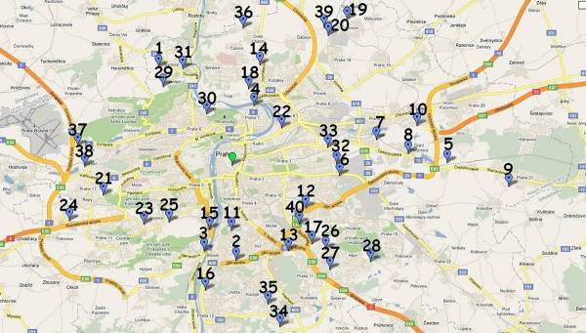
foto. č. 1 označení lokalit
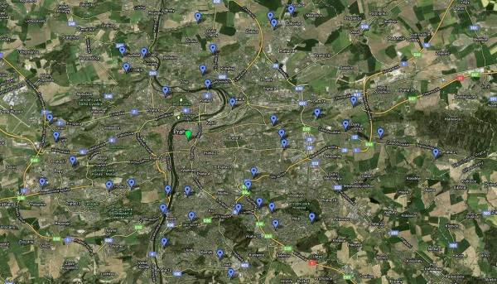
foto. č. 2 ortofotomapa lokalit

2. lokality
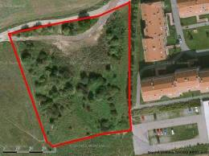  foto č. 3 lokalita č. 1 | 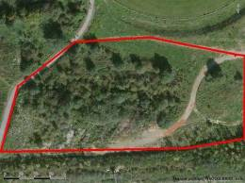  foto č. 4 lokalita č. 2
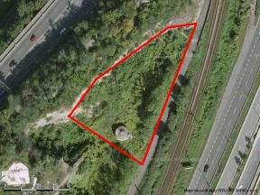  foto č. 5 lokalita č. 3 | 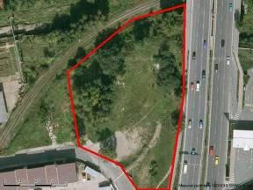  foto č. 6 lokalita č. 4
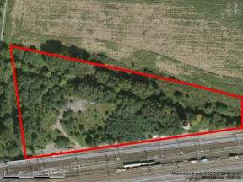  foto č. 7 lokalita č. 5 | 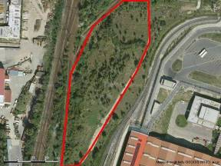  foto č. 8 lokalita č. 6
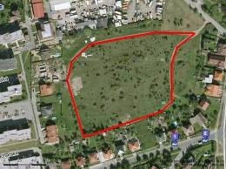  foto č. 9 lokalita č. 7 | 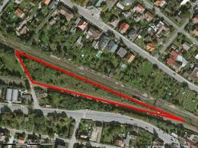  foto č. 10 lokalita č. 8
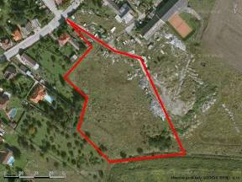  foto č. 11 lokalita č. 9 | 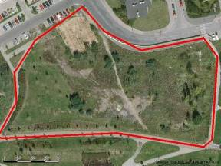  foto č. 12 lokalita č. 10
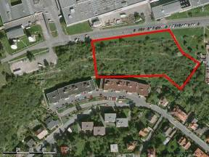  foto č. 13 lokalita č. 11 | 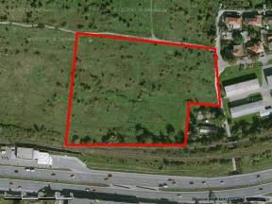  foto č. 14 lokalita č. 12
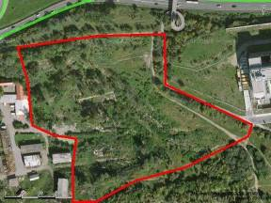  foto č. 15 lokalita č. 13 | 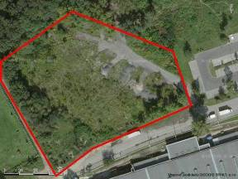  foto č. 16 lokalita č. 14
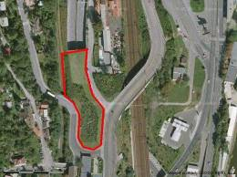  foto č. 17 lokalita č. 15 | 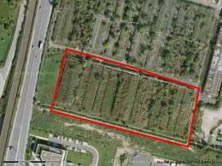  foto č. 18 lokalita č. 16
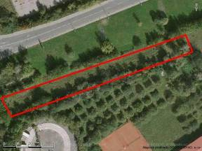  foto č. 19 lokalita č. 17 | 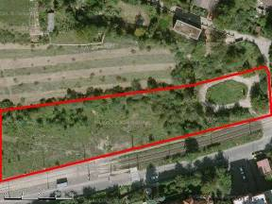  foto č. 20 lokalita č. 18
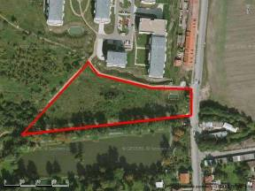  foto č. 21 lokalita č. 19 | 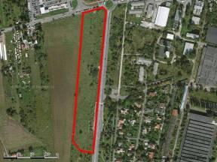  foto č. 22 lokalita č. 20
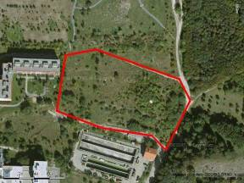  foto č. 23 lokalita č. 21 | 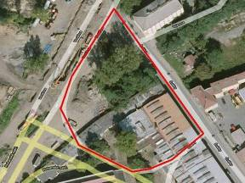  foto č. 24 lokalita č. 22
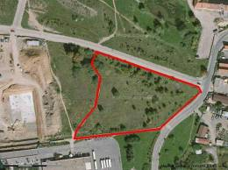  foto č. 25 lokalita č. 23 | 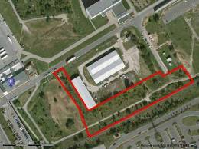  foto č. 26 lokalita č. 24
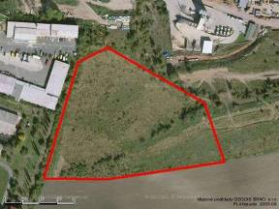  foto č. 27 lokalita č. 25 | 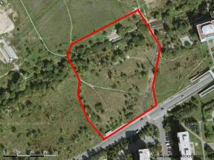  foto č. 28 lokalita č. 26
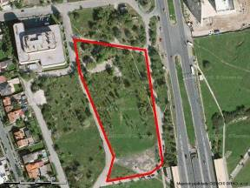  foto č. 29 lokalita č. 27 | 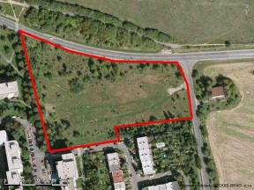  foto č. 30 lokalita č. 28
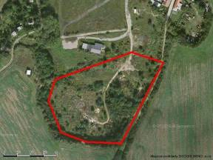  foto č. 31 lokalita č. 29 | 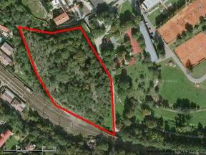  foto č. 32 lokalita č. 30
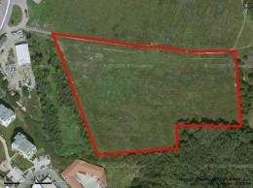  foto č. 33 lokalita č. 31 | 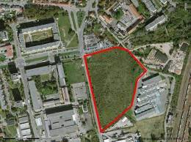  foto č. 34 lokalita č. 32
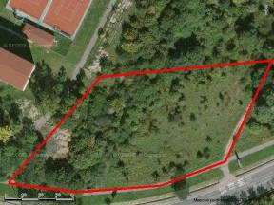  foto č. 35 lokalita č. 33 | 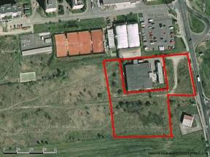  foto č. 36 lokalita č. 34
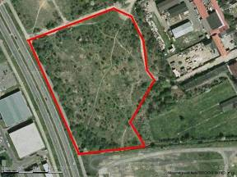  foto č. 37 lokalita č. 35 | 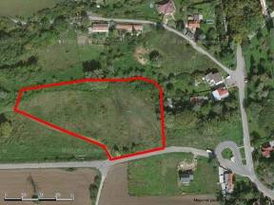  foto č. 38 lokalita č. 36
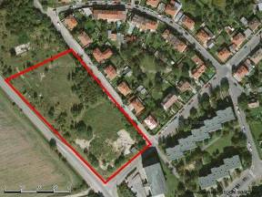  foto č. 39 lokalita č. 37 | 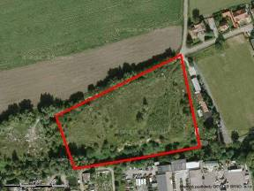  foto č. 40 lokalita č. 38
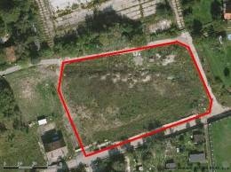  foto č. 41 lokalita č. 39 | 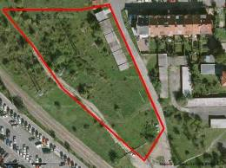  foto č. 42 lokalita č. 40

Fotografie 2. lokality
Lokalita č. 1
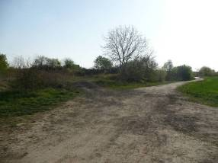  foto. č.43 severní hranice | 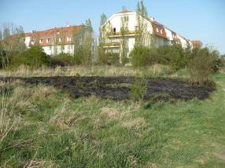  foto. č.44 východní hranice
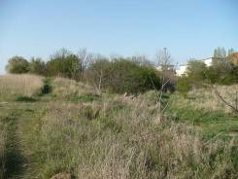  foto. č.45 západní a jižní hranice | 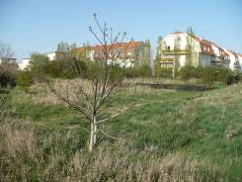  foto. č.46 jižní hranice
Lokalita č. 2
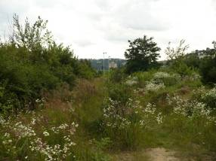  foto. č.47 jižní hranice | 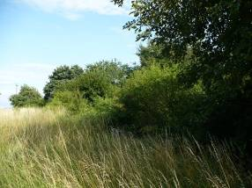  foto. č.48 část severní hranice
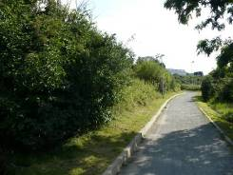  foto. č.49 západní hranice | 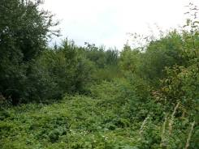  foto. č.50 uvnitř lokality
Lokalita č. 3
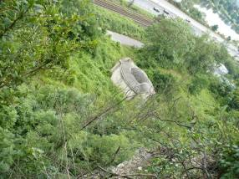  foto. č.51 pohled ze shora | 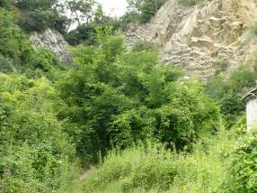  foto. č.52 jižní hranice
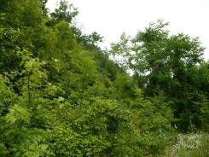  foto. č.53 severní hranice | 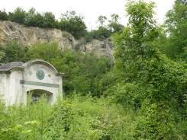  foto. č.54 kaplička
Lokalita č. 4
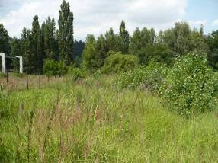  foto. č.55 západní hranice | 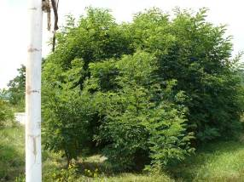  foto. č.56 Robinia psedacacia
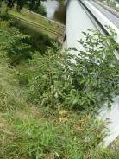  foto. č.57 část východní a severní hranice | 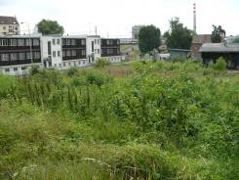  foto. č.58 pohled na západní hranici
Lokalita č. 5
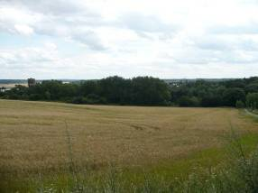  foto. č.59 pohled na severní hranici | 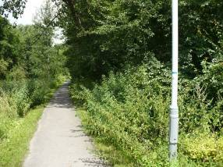  foto. č.60 západní hranice
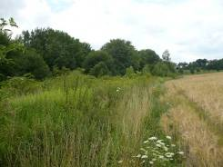  foto. č.61 severní hranice | 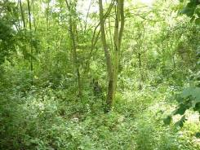  foto. č.62 uvnitř lokality
Lokalita č. 6
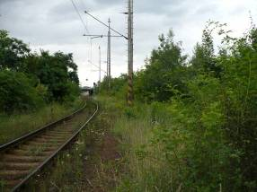  foto. č.63 západní hranice | 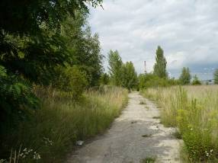  foto. č.64 východní hranice
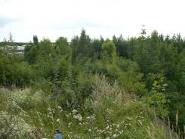  foto. č.65 pohled se shora | 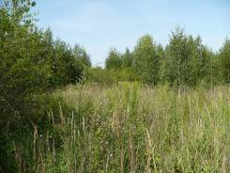  foto. č.66 uvnitř lokality
Lokalita č. 7
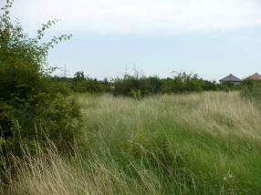  foto. č.67 uvnitř lokality | 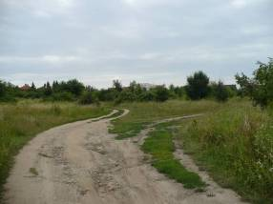  foto. č.68 jižní a západní hranice
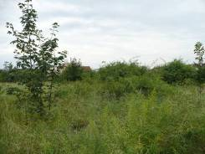  foto. č.69 uvnitř lokality | 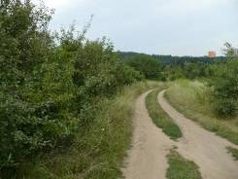  foto. č.70 západní hranice
Lokalita č. 8
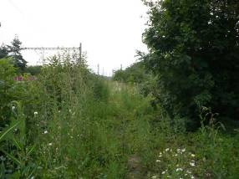  foto. č.71 severní hranice | 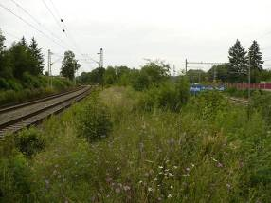  foto.72 č. jižní hranice
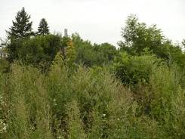  foto. č.73 pohled z jižní hranice | 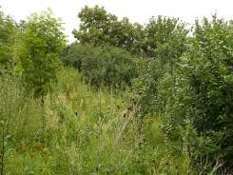  foto. č.74 uvnitř lokality
Lokalita č. 9
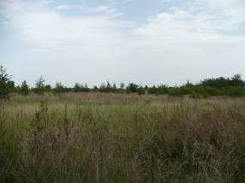  foto. č.75 uvnitř lokality | 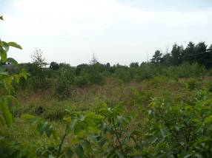  foto. č.76 pohled z východní hranice
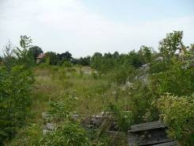  foto. č.77 část severní hranice | 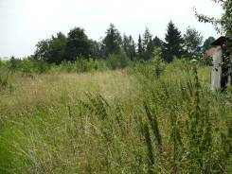  foto. č.78 pohled na západní hranici
Lokalita č. 10
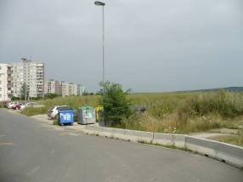  foto. č.79 část severní hranice | 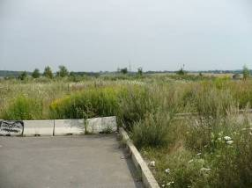  foto. č.80 pohled ze severní hranice
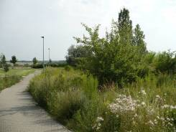  foto. č.81 východní hranice | 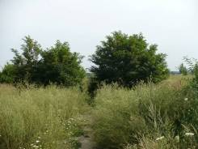  foto. č.82 uvnitř lokality
Lokalita č. 11
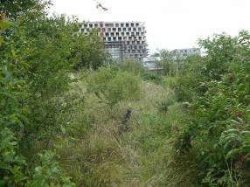  foto. č.83 pohled na západní hranici | 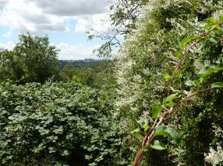  foto. č.84 pohled ze západní hranice
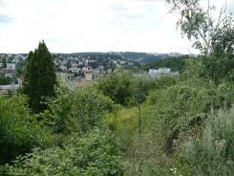  foto. č.85 pohled ze severní hranice | 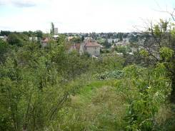  foto. č.86 uvnitř lokality
Lokalita č. 12
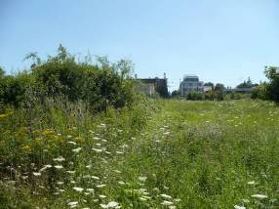  foto. č.87 západní hranice | 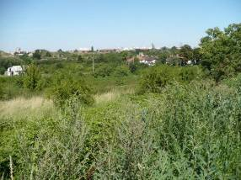  foto. č.88 pohled z jižní hranice
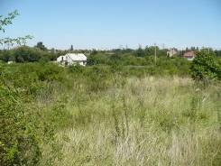  foto. č.89 uvnitř lokality | 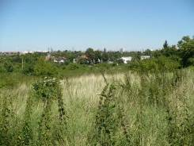  foto. č.90 uvnitř lokality
Lokalita č. 13
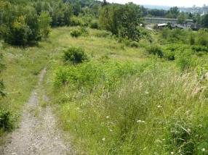  foto. č.91 východní hranice | 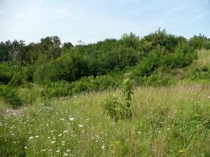  foto. č.92 pohled z východní hranice
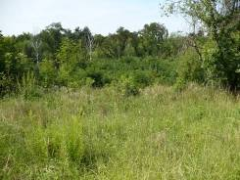  foto. č.93 uvnitř lokality | 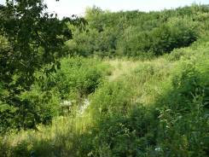  foto. č.94 uvnitř lokality
Lokalita č. 14
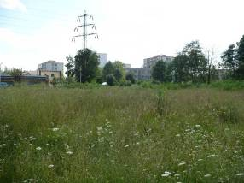  foto. č.95 pohled na jižní hranici | 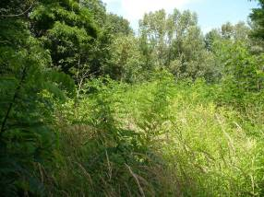  foto. č.96 uvnitř lokality
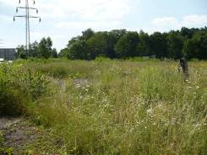  foto. č.97 pohled z jižní hranice | 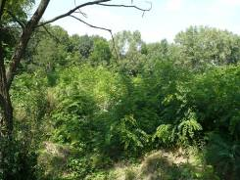  foto. č.98 pohled ze západní hranice
Lokalita č. 15
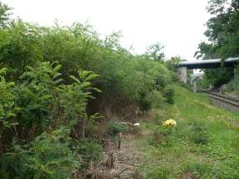  foto. č.99 část západní hranice | 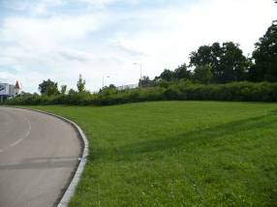  foto. č.100 pohled z východní hranice
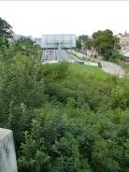  foto. č.101 pohled se shora | 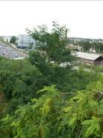  foto. č.102 pohled se shora
Lokalita č. 16
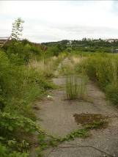  foto. č.103 jižní hranice | 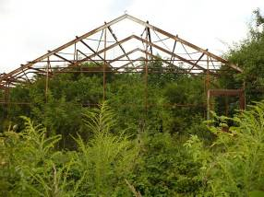  foto. č.104 pohled z jižní hranice
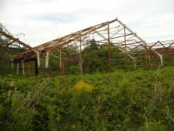  foto. č.105 pohled ze severní hranice | 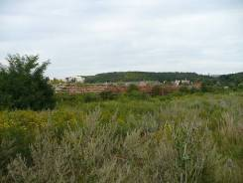  foto. č.106 pohled z jižní hranice
Lokalita č. 17
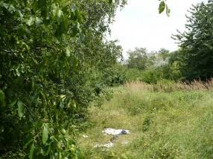  foto. č.107 pohled ze západní hranice | 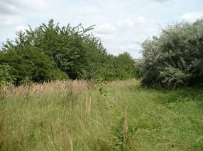  foto. č.108 uvnitř lokality
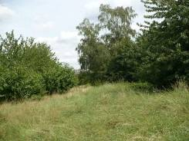  foto. č.109 uvnitř lokality | 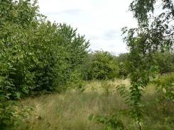  foto. č.110 severní hranice
Lokalita č. 18
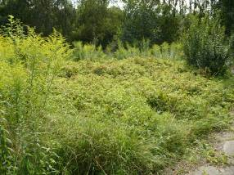  foto. č.111 Rubus sp. | 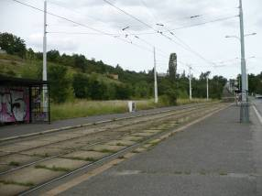  foto. č.112 jižní hranice
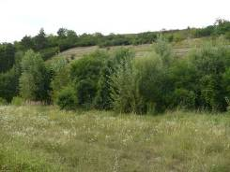  foto. č.113 pohled z jižní hranice | 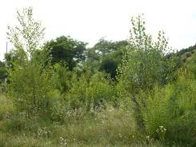  foto. č.114 pohled na západní hranici
Lokalita č. 19
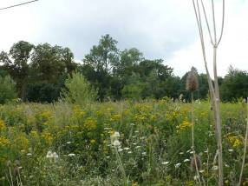  foto. č.115 pohled na jižní hranici | 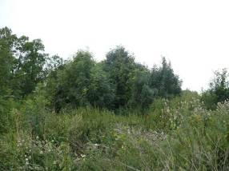  foto. č.116 uvnitř lokality
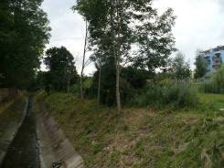  foto. č.117 jižní hranice | 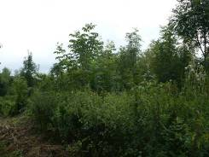  foto. č.118 uvnitř lokality
Lokalita č. 20
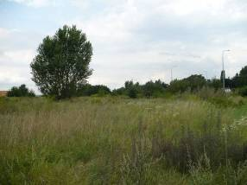  foto. č.119 pohled z jižní hranice | 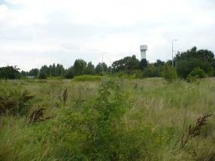  foto. č.120 uvnitř lokality
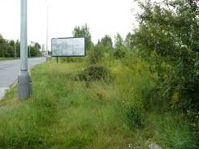  foto. č.121 východní hranice | 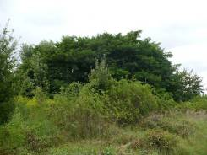  foto. č.122 uvnitř lokality
Lokalita č. 21
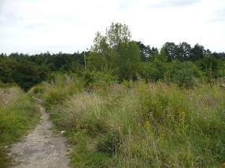  foto. č.123 severní hranice | 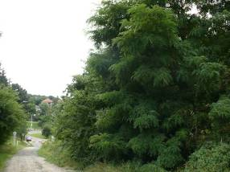  foto. č.124 východní hranice
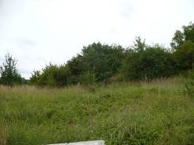  foto. č.125 pohled z jižní hranice | 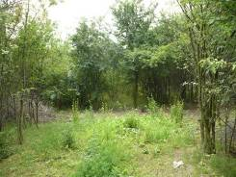  foto. č.126 uvnitř lokality
Lokalita č. 22
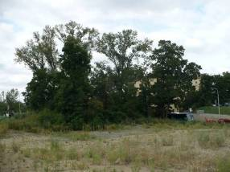  foto. č.127 pohled z jižní hranice | 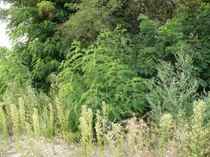  foto. č.128 Robinia pseudacacia
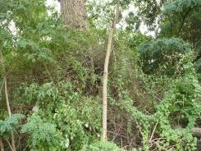  foto. č.129 uvnitř lokality | 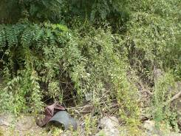  foto. č.130 Lycium barbatum

Lokalita č. 23
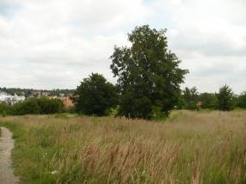  foto. č.131 pohled ze západní hranice | 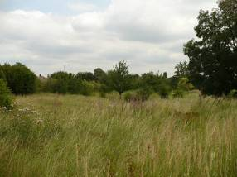  foto. č.132 uvnitř lokality
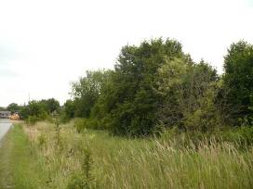  foto. č.133 severní hranice | 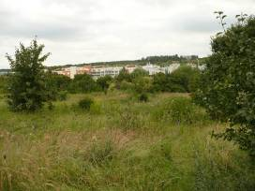  foto. č.134 pohled na severní hranici
Lokalita č. 24
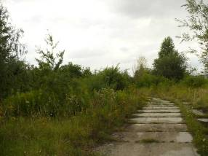  foto. č.135 pohled z východní hranice | 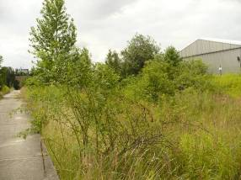  foto. č.136 uvnitř lokality
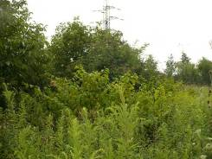  foto. č.137 část jižní hranice | 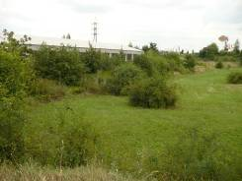  foto. č.138 pohled na západní hranici
Lokalita č. 25
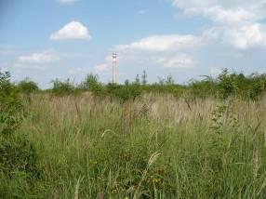  foto. č.139 pohled z jižní hranice | 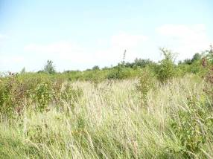  foto. č.140 pohled z východní hranice
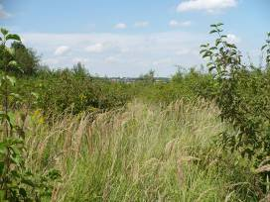  foto. č.141 uvnitř lokality | 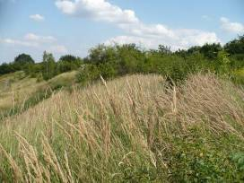  foto. č.142 severní hranice
Lokalita č. 26
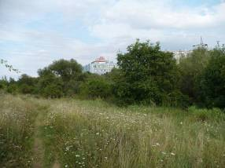  foto. č.143 pohled ze severní hranice | 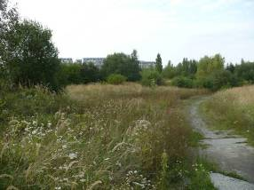  foto. č.144 pohled z východní hranice
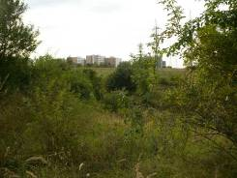  foto. č.145 uvnitř lokality | 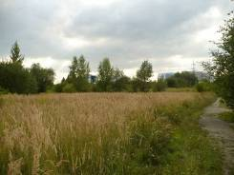  foto. č.146 pohled na jižní hranici
Lokalita č. 27
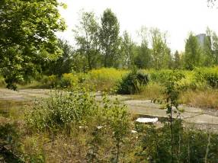  foto. č.147 pohled ze západní hranice | 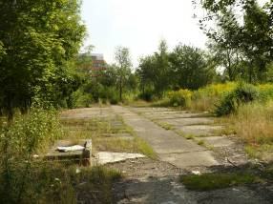  foto. č.148 uvnitř lokality
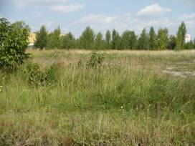  foto. č.149 pohled z jižní hranice | 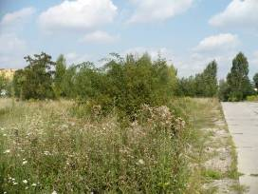  foto. č.150 část východní hranice
Lokalita č. 28
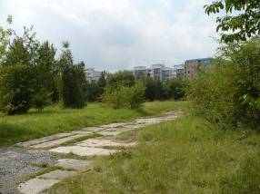  foto. č.151 pohled z východní hranice | 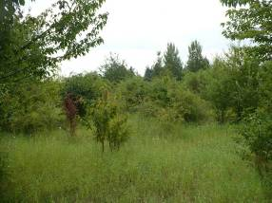  foto. č.152 pohled ze severní hranice
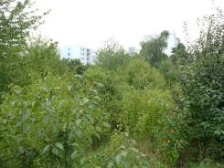  foto. č.153 uvnitř lokality | 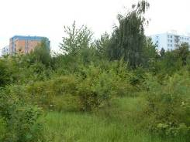  foto. č.154 uvnitř lokality
Lokalita č. 29
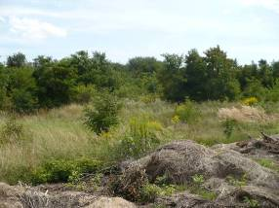  foto. č.155 pohled z východní hranice | 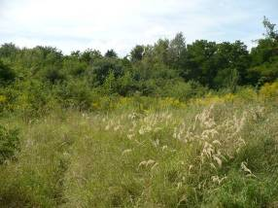  foto. č.156 uvnitř lokality
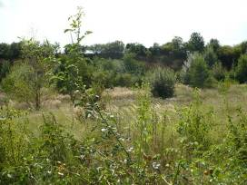  foto. č.157 pohled na západní hranici | 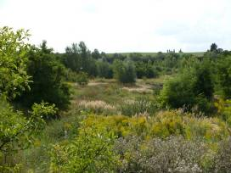  foto. č.158 pohled se shora
Lokalita č. 30
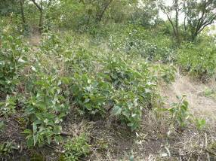  foto. č.159 Syringa vulgaris | 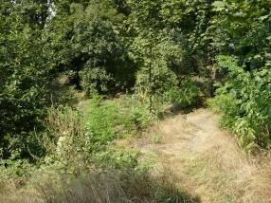  foto. č.160 uvnitř lokality
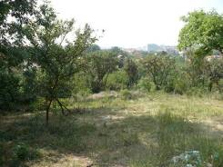  foto. č.161 uvnitř lokality | 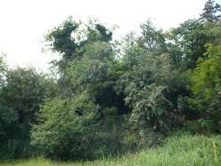  foto. č.162 pohled z východní hranice
Lokalita č. 31
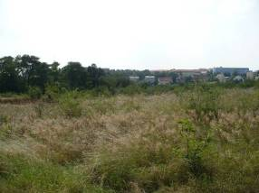  foto. č.163 pohled z východní hranice | 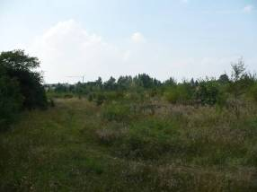  foto. č.164 část jižní hranice
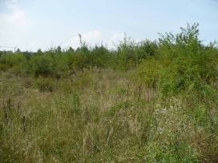  foto. č.165 uvnitř lokality | 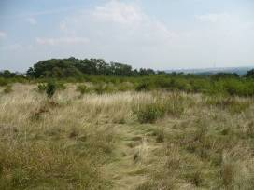  foto. č.166 pohled na jižní hranici
Lokalita č. 32
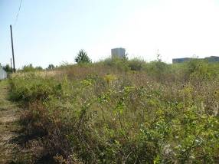  foto. č.167 pohled z východní hranice | 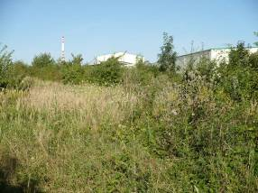  foto. č.168 uvnitř lokality
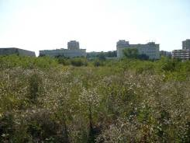  foto. č.169 pohled na západní hranici | 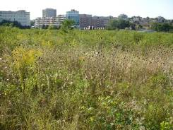  foto. č.170 uvnitř lokality
Lokalita č. 33
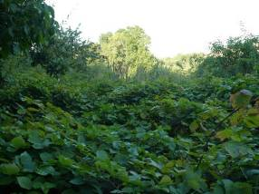  foto. č.171 uvnitř lokality | 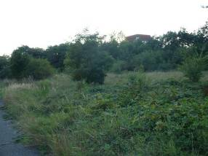  foto. č.172 pohled z jižní hranice
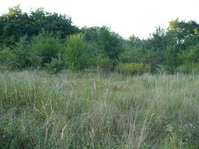  foto. č.173 pohled na severní hranici | 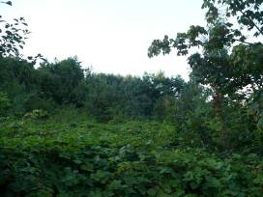  foto. č.174 uvnitř lokality
Lokalita č. 34
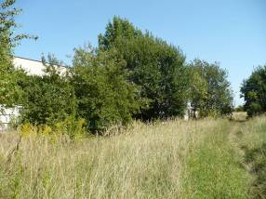  foto. č.175 uvnitř lokality | 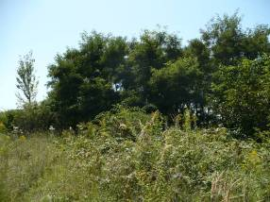  foto. č.176 uvnitř lokality
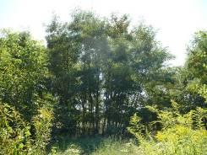  foto. č.177 Robinia pseudacacia | 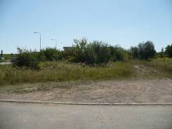  foto. č.178 pohled ze západní hranice
Lokalita č. 35
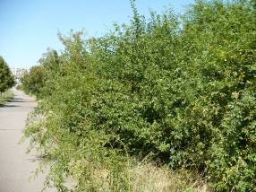  foto. č.179 část západní hranice | 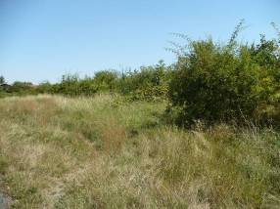  foto. č.180 pohled ze severní hranice
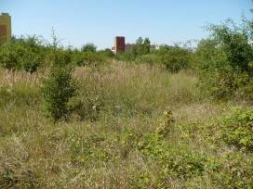  foto. č.181 uvnitř lokality | 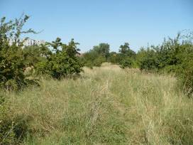  foto. č.182 uvnitř lokality
Lokalita č. 36
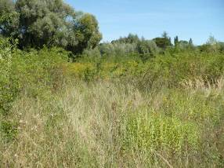  foto. č.183 uvnitř lokality | 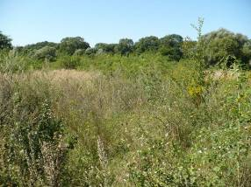  foto. č.184 pohled na severní hranici
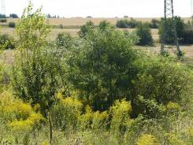  foto. č.185 uvnitř lokality | 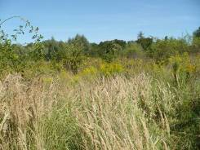  foto. č.186 pohled z jižní hranice
Lokalita č. 37
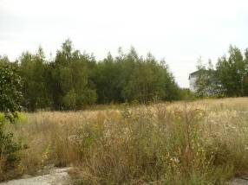  foto. č.187 pohled ze severní hranice | 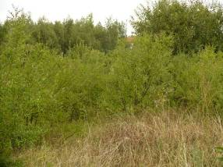  foto. č.188 pohled z východní hranice
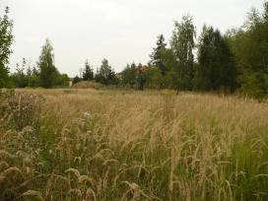  foto. č.189 pohled na severní hranici | 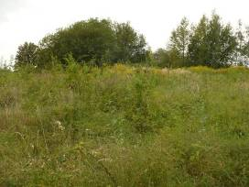  foto. č.190 uvnitř lokality
Lokalita č. 38
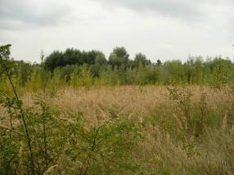  foto. č.191 pohled ze severní hranice | 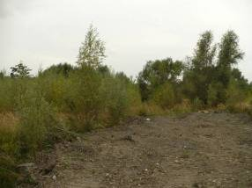  foto. č.192 uvnitř lokality
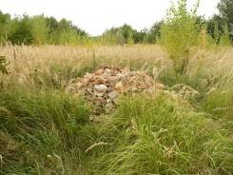  foto. č.193 uvnitř lokality | 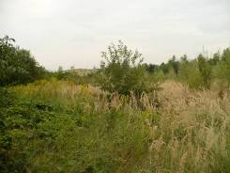  foto. č.194 pohled z jižní hranice
Lokalita č. 39
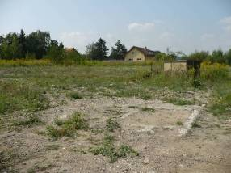  foto. č.195 pohled ze západní hranice | 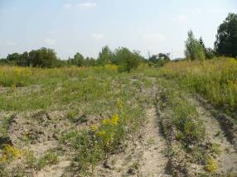  foto. č.196 pohled ze západní hranice
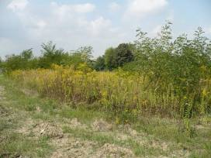  foto. č.197 uvnitř lokality | 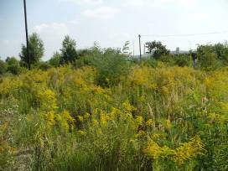  foto. č.198 uvnitř lokality
Lokalita č. 40
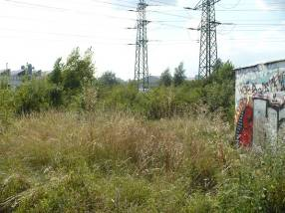  foto. č.199 pohled z východní hranice | 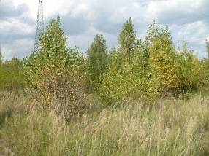  foto. č.200 uvnitř lokality
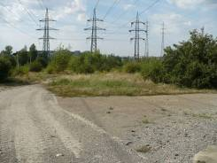  foto. č.201 pohled z jižní hranice | 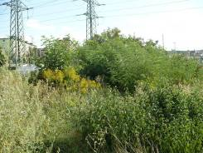  foto. č.202 uvnitř lokality
3. Invazní druhy
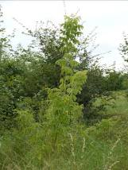  foto. č.203 Acer negundo | 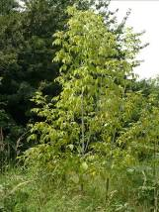  foto. č.204 Acer negundo
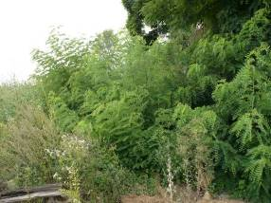  foto. č.205 Robinia pseudacacia | 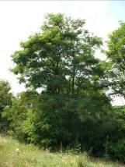  foto. č.206 Robinia pseudacacia
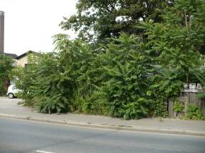  foto. č.207 Ailanthus altissima | 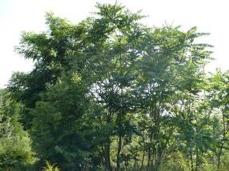  foto. č.208 Ailanthus altissima
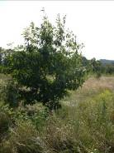  foto. č.209 Quercus rubra | 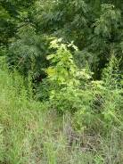  foto. č.210 Quercus rubra

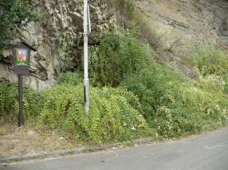  foto. č.211 Lycium barbatum | 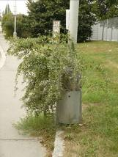  foto. č.212 Lycium barbatum
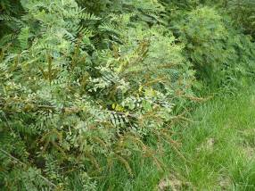  foto. č.213 Amorpha fruticosa | 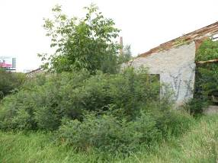  foto. č.214 Amorpha fruticosa
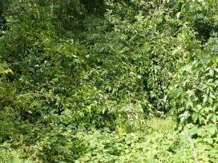  foto. č.215 Parthenocissus sp. | 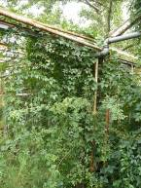  foto. č.216 Parthenocissus sp.
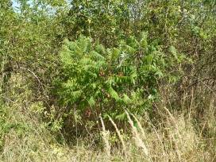  foto. č.217 Rhus hirta | 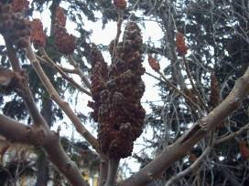  foto. č.218 Rhus hirta
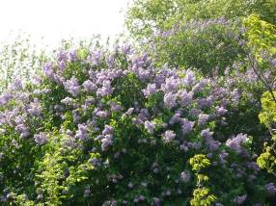  foto. č.219 Syringa vulgaris | 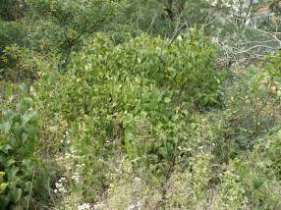  foto. č.220 Syringa vulgaris
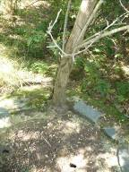  foto. č.221 Robinia pseudacacia | 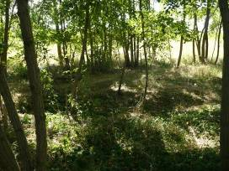  foto. č.222 podrost akátiny
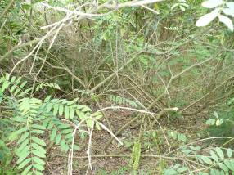  foto. č.223 podrost Amorphy f. | 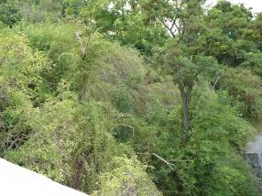  foto. č.224 Lycium a Robinia
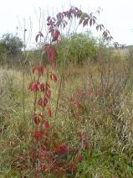  foto. č.225 Parthenocissus sp. | 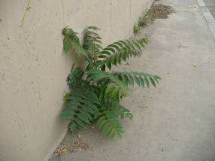  foto. č.226 Ailanthus altissima
4. zplanělé ovocné druhy
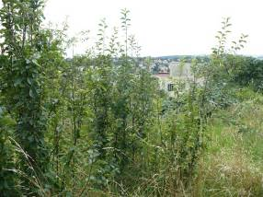  foto. č.227 Malus domestica | 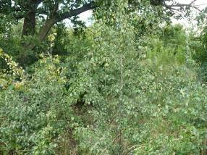  foto. č.228 Pyrus communis
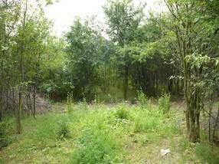  foto. č.229 Prunus cerasifera | 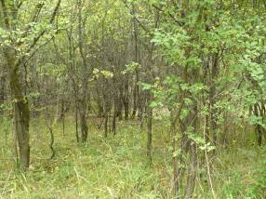  foto. č.230 Prunus cerasifera
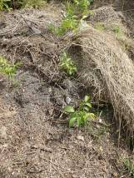  foto. č.231 Juglans regia | 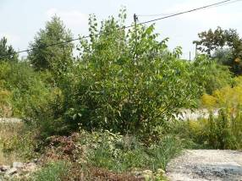  foto. č.232 Juglans regia
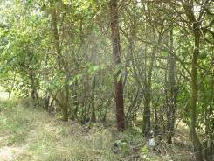  foto. č.233 Prunus domestica | 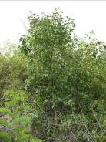  foto. č.234 Prunus domestica

5. symptomy chorob ovocných dřevin
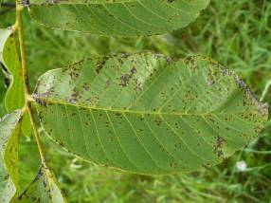  foto. č.235 Gnomonia leptostylla | 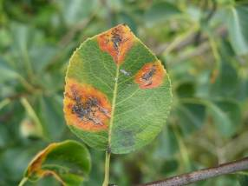  foto. č.236 Gymnosporangium sabinae
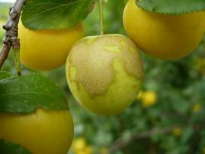  foto. č.237 Venturia carpophila | 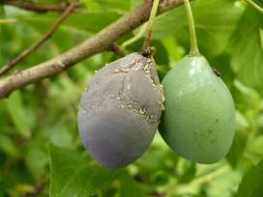  foto. č.238 Monilinia laxa
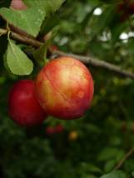  foto. č.239 Plum pox virus | 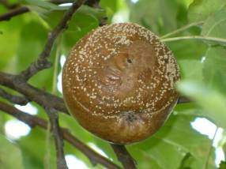  foto. č.240 Monilinia fructigena
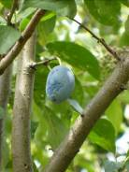  foto. č.241 Plum pox virus | 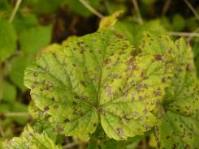  foto. č.241 Drepanopeziza ribis

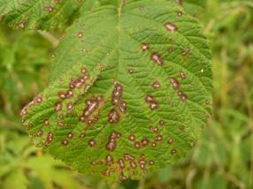  foto. č.243 Mycosphaerella rubi | 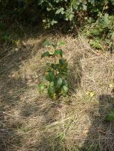  foto. č.244 Gymnosporangium sabinae
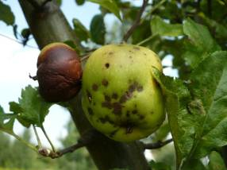  foto. č.245 Venturia inaequalis | 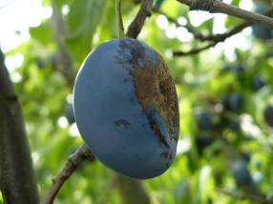  foto. č.246 Venturia carpophila

6. škůdci ovocných dřevin
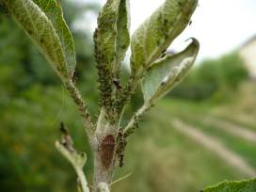  foto. č.247 Aphis pomi | 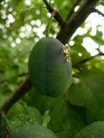  foto. č. 248 Grapholita funebrana
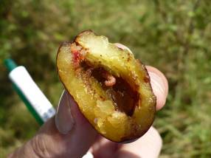  foto. č.249 Grapholita funebrana | 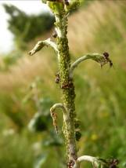  foto. č.250 Aphis pomi
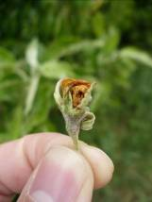  foto. č.251 Anthonomus pomorum | 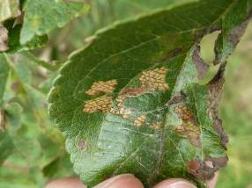  foto. č.252 Choreutis pariana
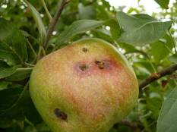  foto. č.253 Cydia pomonella | 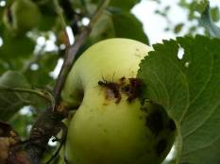  foto. č.254 Cydia pomonella

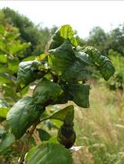  foto. č.255 Myzus cerasi | 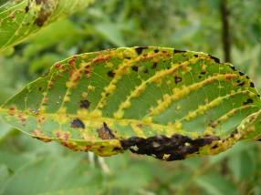  foto. č.256 Aceria erinea
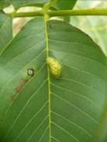  foto. č.257 Aceria erinea | 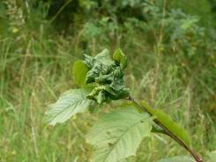  foto. č.258 Myzus cerasi

Acer campestre L.  Jmenný seznam zjištěných dřevinných taxonů  taxonů  Acer negundo L.  Acer platanoides L.  Acer pseudoplatanus L.  Acer saccharinum L.  Aesculus hippocatanum L.  Ailanthus altissima (Mill.) Swingle  Alnus glutinosa (L.) Gaertn.  Amorpha fruticosa L.  Berberis vulgaris L.  Betula pendula Roth.  Caragana arborescens Lamk.  Carpinus betulus L.  Clematis vitalba L.  Cornus alba L.  Cornus sanguinea L.  Corylus avellana L.  Crataegus monogyna Jacq.  Elaeagnus angustifolia L.  Forsythia x intermedia Zabel.  Fraxinus excelsior L.  Hedera helix L.  Juglans regia L.  Juniperus squamata Buch. Ham ex D. Don  Kerria japonica (L.) DC.  Laburnum anagyroides Med.  Larix decidua Mill.  Ligustrum vulgare L.  Lonicera tatarica L.  Lycium barbatum L.  Malus domestica Borkh.  Parthenocissus sp.  Philadelphus coronarius L.  Pinus mugo Turra.  Pinus nigra Arnold.  Pinus sylvestris L.  Populus nigra L.  Populus tremula L.  Prunus avium (L.) L.  Prunus avium. var. avium  Prunus armeniaca L.  Prunus cerasifera Ehrh.  Prunus domestica L.  Prunus persica (L.) Batsch.  Prunus spinosa L.  Pyrus communis L.  Pyracantha coccinea M. J. Roemer.  Quercus petrea (Mattuschka) Liebl.  Quercus robur L.  Quercus rubra L.  Rhus hirta (L.) Sudw.  Ribes nigrum L.  Ribes uva-crispa L.  Robinia pseudacacia L.  Rosa canina L.  Rubus idaeus L.  Rubus sp.  Salix alba L.  Salix caprea L.  Sambucus nigra L.  Sorbus aucuparia L.  Symphoricarpos albus (L.) Blake  Syringa vulgaris L.  Taxus baccata L.  Tilia cordata Mill. | Javor babyka  Javor jasanolistý  Javor mléč  Javor klen  Javor stříbrný  Jírovec maďal  Pajasan žláznatý  Olše lepkavá  Netvařec křovitý  Dřišťál obecný  Bříza bělokorá  Čimišník stromovitý  Habr obecný  Plamének plotní  Svída bílá  Svída krvavá  Líska obecná  Hloh jednosemenný  Hlošina úzkolistá  Zlatice prostřední  Jasan ztepilý  Břečťan popínavý  Ořešák královský  Jalovec stěsnaný  Zákula japonská  Štědřenec odvislý  Modřín opadavý  Ptačí zob obecný  Zimolez tatarský  Kustovnice cizí  Jabloň domácí  Loubinec  Pustoryl věncový  Borovice kleč  Borovice černá  Borovice lesní  Topol černý  Topol osika  Třešeň ptačí (kulturní)  Třešeň ptačí (plané)  Meruňka obecná  Slivoň myrobalán  Slivoň švestka  Broskvoň obecná  Trnka obecná  Hrušeň obecná  Hlohyně šarlatová  Dub zimní  Dub letní  Dub červený  Škumpa orobincová  Rybíz černý  Srstka angrešt  Trnovník akát  Růže šípková  Ostružiník maliník  Ostružiník  Vrba bílá  Vrba jíva  Bez černý  Jeřáb ptačí  Pámelník bílý  Šeřík obecný  Tis červený  Lípa srdčitá | Aceraceae  Aceraceae  Aceraceae  Aceraceae  Aceraceae  Hippocastanaceae  Simaroubaceae  Betulaceae  Fabaceae  Berberidaceae  Betulaceae  Fabaceae  Corylaceae  Ranunculaceae  Cornaceae  Cornaceae  Corylaceae  Rosaceae  Elaeagnaceae  Oleaceae  Oleaceae  Araliaceae  Juglandaceae  Cupressaceae  Rosaceae  Fabaceae  Pinaceae  Oleaceae  Caprifoliaceae  Solanaceae  Rosaceae  Vitaceae  Philadelphaceae  Pinaceae  Pinaceae  Pinaceae  Salicaceae  Salicaceae  Rosaceae  Rosaceae  Rosaceae  Rosaceae  Rosaceae  Rosaceae  Rosaceae  Rosaceae  Rosaceae  Fagaceae  Fagaceae  Fagaceae  Anacardiaceae  Grossulariaceae  Grossulariaceae  Fabaceae  Rosaceae  Rosaceae  Rosaceae  Salicaceae  Salicaceae  Sambucaceae  Rosaceae  Caprifoliaceae  Oleaceae  Taxaceae  Tiliaceae | javorovité  javorovité  javorovité  javorovité  javorovité  jírovcovité  simarubovité  břízovité  bobovité  dřišťálovité  břízovité  bobovité  lískové  pryskyřníkovité  dřínovité  dřínovité  lískovité  růžovité  hlošinovité  olivovníkovité  olivovníkovité  aralkovité  ořešákovité  cypřišovité  růžovité  bobovité  borovicovité  olivovníkovité  zimolezovité  lilkovité  růžovité  révovité  pustorylovité  borovicovité  borovicovité  borovicovité  vrbovité  vrbovité  růžovité  růžovité  růžovité  růžovité  růžovité  růžovité  růžovité  růžovité  růžovité  bukovité  bukovité  bukovité  ledviníkovité  meruzalkovité  meruzalkovité  bobovité  růžovité  růžovité  růžovité  vrbovité  vrbovité  bezovité  růžovité  zimolezovité  olivovníkovité  tisovité  lípovité

